
សាកលវិទ្យាល័យភូមិន្ទភ្នំពេញ

ដេប៉ាតឺម៉ង់គីមី

សារណាបញ្ចប់ថ្នាក់បរិញ្ញាបត្រគីមីជីវ:

ការកំណត់បរិមាណស្រលាយឌីក្លរ៉ូឌីផេនីលទ្រីក្លរ៉ូអេតាន​(DDTs)​និង​ប៊ីផេ​នីល​ប៉ូលីក្លរួ(PCBs) នៅក្នុងត្រីដែលប្រមូលពីខេត្តជុំវិញបឹងទន្លេសាប

Determination of DDTs and PCBs Residues in fishfromprovinces around Boeung Tonle Sap.

និស្សិត : រ៉ា ម៉ាលីណា
Student : Ra Malyna
សាស្ត្រាចារ្យណែនាំ : ឡុង សូលីដា
Advisor : Long Solida
គណៈកម្មការវាយតំលៃសារណានៃសាកលវិទ្យាល័យភូមិន្ទភ្នំពេញស្តីពី:

ការកំណត់បរិមាណស្រលាយឌីក្លរ៉ូឌីផេនីលទ្រីក្លរ៉ូអេតាន​(DDTs)​និង​ប៊ីផេ​នីល​ប៉ូលីក្លរួ(PCBs)​នៅ​ក្នុ​ង​ត្រី​ដែល​ប្រមូលពីខេត្តជុំវិញ​​បឹង​​ទន្លេសាប​​

Determination of DDTs and PCB​s Residues in fish from Boeung Tonle Sap.

រៀបរៀងដោយនិស្សិត រ៉ា​ម៉ាលីណា​ ដើម្បីបញ្ចប់សញ្ញាបត្របរិញ្ញាបត្រផ្នែកគីមីជីវៈ

ហត្ថលេខា ហត្ថលេខា

កញ្ញា ឡុង​ សូលីដា លោក ម៉ី សុវុឌ្ឍី
សមាជិក សមាជិក

ហត្ថលេខា ហត្ថលេខា

កញ្ញា ព្រំ សូរិយា លោក គុជ ហ៊ួត
សមាជិក អនុប្រធាន

ហត្ថលេខា

លោក ថោង រង្សី
ប្រធាន

និទ្ទេស..........................................
កាលបរិច្ឆេទ................................

សេចក្តីប្រកាស

នាងខ្ញុំ ឈ្មោះ រ៉ា ម៉ាលីណា ជានិស្សិតឆ្នាំទី 4 ថ្នាក់បរិញ្ញាបត្រផ្នែកគីមីជីវៈ មហាវិទ្យាល័យវិទ្យាសាស្ត្រនៃសាកលវិទ្យាល័យភូមិន្ទភ្នំពេញ ឆ្នាំសិក្សា 2011- 2012។

នាងខ្ញុំសូមប្រកាសថាសារណាក្រោមប្រធានបទ “ការកំណត់បរិមាណស្រលាយឌីក្លរ៉ូឌីផេនីលទ្រីក្លរ៉ូអេតាន​(DDTs)​និង​ប៊ីផេ​នីល​ប៉ូលីក្លរួ(PCBs)នៅក្នុងត្រីពីខេត្តនៅជុំវិញ​​បឹង​​ទន្លេសាប​​” ដែលធ្វើឡើងសំរាប់បំពេញនូវចំនេះថ្នាក់បរិញ្ញាប័ត្រផ្នែកគីមីជីវៈនេះពិតជាបានរៀបចំឡើងដោយនាងខ្ញុំនិងបានដឹកនាំដោយសាស្ត្រាចារ្យ ឡុង សូលីដា ពិតប្រាកដមែន។នាងខ្ញុំសូមដាក់ជូន​ស្នាដៃនេះជូន ដេបាតឺម៉ង់គីមី មហាវិទ្យាល័យវិទ្យាសាស្ត្រ នៃសាកលវិទ្យាល័យភូមិន្ទភ្នំពេញ ដើម្បីសំរេចនូវថ្នាក់បរិញ្ញាបត្រផ្នែកគីមីជីវៈនៅឆ្នាំបញ្ចប់នេះ។

នាងខ្ញុំសូមបញ្ជាក់ថាអត្ថបទស្រាវជ្រាវនេះពុំមានចំនុចណាមួយដែលដកស្រង់ខ្លឹមសារដើមដោយពុំមានយោង​​​​​​​​​ទៅតាមប្រភពដើមនោះទេ ដោយរក្សានូវខ្លឹមសារ ពុំមានការកែប្រែឡើយ ហើយនិងមិនអាចត្រូវបានគេបង្កើតថ្មីដោយយកសារណាទាំងមូលហើយប្តូរឈ្មោះនាងខ្ញុំដាក់ឈ្មោះគេឡើយ។​ នាងខ្ញុំមានសេចក្តីរីករាយនិងគាំទ្រចំពោះការយកស្នារដៃនេះជាឯកសារយោងសំរាប់ការសិក្សាស្រាវជ្រាវផ្សេងៗទៀតដែលពាក់ព័ន្ធ។

រាជធានីភ្នំពេញ ថ្ងៃទី 25 ខែ មិថុនា ឆ្នាំ 2012

រ៉ា ម៉ាលីណា

សេចក្តីថ្លែងអំណរគុណ

នាងខ្ញុំឈ្មោះ រ៉ា​​ ម៉ា​លីណាជានិស្សិតផ្នែកគីមីជីវៈ ដេប៉ាតឺម៉ង់គីមី មហាវិទ្យាល័យវិទ្យាសាស្ត្រ​​​​​​​​​​​​នៃ​​​​សាលកវិទ្យាល័យ​ភូមិន្ទភ្នំពេញ។

សូមថ្លែងអំណរគុណយ៉ាងជ្រាលជ្រៅចំពោះ

លោកឪពុក ចេក ចាន់ដារ៉ា និងអ្នកម្តាយ នូ រ៉ានី ដែលបាន​ផ្តល់កំនើត​ ​ការស្រលាញ់ ភាពកក់ក្តៅគ្រប់ពេលវេលា ការគាំទ្រ ការលើកទឹកចិត្ត និងការទំនុកបំរុងគ្រប់បែបយ៉ាងរូមទាំងថវិការ​ សំភារះគ្រប់បែបយ៉ាង​ ដើម្បីអោយការរស់នៅនិងការ​សិក្សារបស់កូន​មានភាពងាយស្រួលនិងទទួលបានជោគជ័យរហូត។

អ្នកមីង នូ​ ចន្ទលក្ខិណា និង លោកពូ លន់ វាសនា ដែលបាន​ផ្តល់កន្លែងស្នាក់នៅនិងម្ហូបអាហារដល់រូបក្មួយនិងភាព​កក់ក្តៅនិងទំនុកបំរុងសំភារះផេ្សងៗនិងការថែរក្សាពេលនៅឆ្ងាយពីឪពុក​ម្តាយ។

សាស្ត្រាចារ្យ ឡុង សូលីដា ដែលជាសាស្រ្តាចារ្យណែនាំ ដែល​តែងតែផ្តល់ដំបូន្មាន គំនិតល្អៗ ដំនោះស្រាយបញ្ហា ​​​និង​​ការជួយ​​​ជា​​និច្ចរបស់អ្នកគ្រូនៅពេលមានបញ្ហានិងចំងល់ផ្សេងៗ។

សាស្ត្រាចារ្យ ហេង សាវឿន, David Ford , Michael Strandell និង Ulla Eriksonដែលបានណែនាំអំពីវិធីសាស្ត្រសំរាប់ការស្រាវជ្រាវ របៀបស្រាវជ្រាវរកឯកសារ​ របៀបសរសេរឯកសារយោង របៀបប្រើប្រាស់ម៉ាស៊ីន GC-MS និងបញ្ហាបច្ចេកទេសផ្សេងៗជាច្រើនដែលកើតឡើងក្នុងកំឡុង​ពេលស្រាវជ្រាវដើម្បីអោយការស្រាជ្រាវនេះប្រព្រឹត្តទៅដោយគ្មានបញ្ហា។

កម្មវិធីវិទ្យាសាស្រ្តអន្តរជាតិ International Science Program (ISP) របស់ប្រទេសស៊ុយអ៊ែត ដែលបានផ្តល់ជាថវិការ​​ដើម្បីអោយគំរោងនេះដំណើរការបាន។

លោកសាស្រ្តាចារ្យ ជ័យ ថាវី ប្រធានដេប៉ាតឺម៉ង់គីមីនិងសាស្ត្រាចារ្យ ម៉ី សុវុឌ្ឍី អនុប្រធានដេប៉ាតឺម៉ង់គីមី ដែលបាន​ការអនុញ្ញាត្តិអោយនាងខ្ញុំប្រើប្រាស់ទីពិសោធន៍ និងឧបករណ៍ផេ្សងៗ ផ្តល់ពេលវេលាអោយនាងខ្ញុំធ្វើការសិក្សា​ស្រាវជ្រាវនិងដំបូន្មានល្អដែលទាក់ទងនិងសុវត្តិភាពនៅក្នុងទីពិសោធន៍។

សាស្ត្រាចារ្យទាំងអស់នៃដេប៉ាតឺម៉ង់គីមីដែលបានបង្ហាត់បង្រៀន និងផ្តល់នូវដំបូន្មានល្អៗជាច្រើនដើម្បីអោយការសិក្សា​ស្រាវជ្រាវរបស់នាងខ្ញុំទទួលបានជោគជ័យ

និស្សិត​ សេង ចាន់ដាវី និង ហេង ថារី ដែល​បាន​ជួយពិភាក្សា ផ្តល់យោបល់ ដើម្បីដោះស្រាយបញ្ហានានាដែលកើត​ឡើងក្នុងទីពិសោធន៍កំឡុងពេលធ្វើការស្រាវជ្រាវ និងបាន​ទៅជួយនៅពេលប្រមូលភាគសំណាក។

នាងខ្ញុំសូមជូនពរដល់ឪពុក អ្នកម្តាយ អ្នកមីង លោកពូ សាស្ត្រាចារ្យទាំងអស់នៃដេប៉ាតឺម៉ង់គីមី និងមិត្តនិស្សិតទាំងអស់​អោយមានសុខភាពល្អ មាំមួន​ ​និងទទួលជោគជ័យគ្រប់កិច្ចការផ្សេងៗ និងជួបតែពុទ្ធពរបួនប្រការគឺអាយុ វណ្ណៈ​ ​សុខៈ ពលៈ កុំបី​ឃ្លាងឃ្លាតឡើយ។

ភ្នំពេញ ថ្ងៃទី25 ខែមិថុនា ឆ្នាំ 2012

រ៉ា ម៉ាលីណា

បញ្ជីអក្សរកាត់

- AhR : Aryl Hydrocarbon Receptor
- ATase : Adenosin triphosphatase
- CYP : Cytochrome-P-450
- DDT : Dichlorodiphenyltrichloroethane
- DDD : Dichlorodiphenyldichloroethane
- DDE : Dichlorodiphenyldichloroethylene
- DDOH : 2,2-bis(p-chlorophenyl)ethanol
- DDCHO : 2,2-bis-( p-chlorophenyl)ethanol
- DDMS : 1-chloro-2,2,bis( p-chlorophenyl)ethane
- EDCs : Endocrine Disrupting Chemicals
- FAO : Food and Agriculture Organization
- g : Gram
- g* : Gravity
- GC-MS : Gas Chromatography-Mass Spectrometry
- IUPAC : International Union of Pure and Applied Chemistry
- Kg : Kilogram
- LD₅₀ : Lethal Dose 50
- LOD : Limited of Detection
- ml : milliliter
- ng : Nanogram
- PCBs : Polychlorinated Biphenyls
- p,p’DDA : 2,2 bis( 4-chlorophenyl) acetic acid
- p.p’DDMU : 1-chloro-2,2 bis( 4-chlorophenyl) ethylene
- ppb : Part per billion
- ppm : Part per million
- ppt : Part per trillion
- POPs : Persistent Organic Pollutants
- SD : Standard Deviation
- WHO : World Health Organization
- ww : Wet weight
- µl : microliter

មូលន័យសង្ខេប
ប៊ីផេនីលប៉ូលីក្លរ៉ួ​(PCBs) និងឌីក្លរ៉ូឌីផេនីលទ្រីក្លរ៉ូអេតាន (DDTs)ជាពពួកថ្នាំសំលាប់សត្វល្អិត​សរីរាង្គក្លរដែលមិនងាយបំបែក (POP) ក្នុងចំនោមថ្នាំសំលាប់សត្វល្អិតPOPs ទាំង​12។ពួកវាត្រូវបានគេ​ប្រើប្រាស់ក្នុងវិស័យកសិកម្មនិងក្នុងឧស្សាហកម្មនៅពាសពេញពិភពលោករួមទាំង​ប្រទេសកម្ពុជា​ផងដែរមុនពេលគេហាមឃាត់។ គ្រោះថ្នាក់របស់DDT និង​PCBsចំពោះមនុស្សគឺ វាបង្កជំងឺមហារីកថ្លើម បំពង់ទឹកប្រមាត់ ប៉ៈពាល់ដល់​ប្រព័ន្ធបន្តពូជ ប្រព័ន្ធលូតលាស់ អ្នករារាំងប្រព័ន្ធអង់ដូគ្រីន ប្រព័ន្ធភាពស៊ាំនិងប្រព័ន្ធប្រសាទ។ក្នុងការស្រាវ​ជ្រាវនេះបានកំនត់រកវត្តមាននិងបរិមាណនៃp,p’DDT, p,p’DDD, p,p’DDE , PCB28, PCB52, PCB101, PCB118, PCB138, PCB153, និងPCB180 ។សារធាតុទាំងនេះត្រូវបានកំនត់រកនៅក្នុងត្រីឆ្តោនិងត្រី​ប្រាដែលត្រូវបាន​ប្រមូលមកពីខេត្តចំនួន៥គឺ​កំពង់ឆ្នាំង ពោធិសាត់ បាត់ដំបង កំពង់ធំ និងសៀមរាប​ដែលស្ថិតនៅជុំវិញបឹងទន្លេសាបដោយសារវាជាពពួកត្រីធំដែលស៊ីត្រីតូចៗនិងពពួករុក្ខជាតិក្នុងទឹក។តាមរយៈលទ្ធផលដែលទទួលបានគឺភាគសំណាកត្រីឆ្តោនិងត្រីប្រានៅក្នុងខេត្តពោធិសាត់ បាត់ដំបង កំពង់ធំ និងសៀមរាប​ មាន​វត្តមាននៃDDT, DDE, DDD។កំហាប់ជាមធ្យមសរុបនៃDDTs(p,p’DDT, p,p’DDE.p,p’DDD) ក្នុងត្រីឆ្តោមានតំលៃក្នុងខេត្តពោធិសាត់(​5.12ng/gww​និង​ 1.3mg/Kg នៃខ្លាញ់), ខេត្តបាត់ដំបង(5.6ng/g ww​និង 2mg/Kg នៃខ្លាញ់), ខេត្តកំពង់ធំ(7ng/gww​និង 1.5mg/Kg នៃខ្លាញ់), ខេត្តសៀមរាប(1.4ng/gww និង0.2mg/Kg នៃខ្លាញ់)រៀងគ្នាតាមខេត្ត។​ចំនែកឯកំហាប់DDTs នៅក្នុងត្រីប្រា ក្នុងខេត្តពោធិសាត់មានតំលៃ (8.2 ng/g wwនិង 1.5mg/Kg នៃខ្លាញ់)និង ក្នុងខេត្តបាត់ដំបង(3ng/g ww និង 2.4mg/Kg នៃខ្លាញ់)​​​​។ចំនែក​ឯ PCB​congeners ទាំង7មិនត្រូវបាន​រកឃើញក្នុងភាគសំណាកទាំងអស់ក្នុងខេត្តទាំង5នោះទេ។​បរិមាណនៃDDTs​ដែលរកឃើញនៅក្នុងខេត្តទាំង4 គឹមានបរិមាណទាបជាងការកំនត់នៃសំណល់អតិបរមានៃDDT (MRL) 5mg/Kg​នៃ​ខ្លាញ់​សត្វ​ ​របស់FAO/WHO​ ដែលបញ្ជាក់ថាត្រីទាំងពីរប្រភេទនេះមិនប៉ះពាល់ចំពោះប្រជាជននៅក្នុងខេត្តទាំង4នៅជុំវិញបឹងទន្លេសាបដែលបរិភោគត្រីពីរប្រភេទ​នេះ។

Abstract
Dichlorodiphenyldichloroethane (DDT) and Polychlorinated Biphenyls (PCBs) are the two of the most dangerous pesticides among Persistent Organic Pollutants (POPs). They were widely used in most countries including Cambodia in agriculture and industry before being banned. Both DDTs and PCBs have the same characters: persistent, soluble in lipids, accumulate along food chains and spread from one area to another by air, rain and snow. They affect human health in many ways; cause liver and bile cancer, damage reproductive development, disrupt endocrine, immunological and neurological systems. In this research, 10 congeners of DDT and PCB (p,p’DDT, p,p’DDE, p,p’DDD , PCB28, PCB52, PCB101, PCB118, PCB 138, PCB153, PCB180) were analyzed in two species of fish, Giant Snakehead or Channa Micropeltes and Pangasius Mekongensis) from 5 provices around Tonle Sap Lake;KampongChhnang, Pursat, Battambong, Kampong Thom and Siem Reap. These fish are high in the food chain and eat small fish, plants and small organisms in water that may be contaminated. Results; p,p’DDT, p,p’DDE, and p,p’DDD were detected in Channa Micropletes in 4 provinces; Pursat (5.12ng/g ww​​ and 1.3mg/Kg of lipid weight), Battambong (5.6ng/g ww and 2mg/Kg lipid weight), Kampong Thom (7ng/g ww and 1.5mg/Kg lipid weight) and Siem Reap (1.4ng/g and 0.2mg/Kg lipid weight), and were detected in Pangasius in Pursat (8.2ng/g ww and 1.5mg/Kg lipid weight) and in Battambong (3ng/g ww and 2.4mg/Kg lipid weight) provinces. In contrast, all 7 PCB congeners were not detected in these two species in any of the 5 provinces. The concentration of DDTs was lower than the Maximum Residue Limited (MRL) of DDTs in meat (5mg/Kg lipid weight) as recommended by FAO/WHO, meaning that these two species contain DDTs but at safe levels. So the health risks from DDT and PCB contamination of in these fish are low for Cambodians who consume them.

​មាតិកាអត្ថបទ

សេចក្តីប្រកាស ii
សេចក្តីថ្លែងអំណរគុណ iii
បញ្ជីអក្សរកាត់ iii
មូលន័យសង្ខេប iv
Abstract vii
មាតិកាអត្ថបទ viii
ជំពូកទី១ 1
១.១សេចក្តី​ផ្តើម 1
១.២សម្មតិកម្មនៃការស្រាវជ្រាវ 4
១.៣ គោលបំនងនៃការស្រាវជ្រាវ 4
១.៤ ដែនកំនត់នៃការស្រាវជ្រាវ 4
១.៥ សារៈសំខាន់នៃការស្រាវជ្រាវ 5
១.៦ ប្រវត្តិនៃការស្រាវជ្រាវ 5
ជំពូក​២ 9
២.១ DDTs និងលក្ខណៈរបស់វា 9
២.១.១​លក្ខណៈរូប និង​ លក្ខណៈគីមីនៃ DDTs 11
​២.១.២​ ការសំយោគ​ DDTs 13
២.១.៣​ មេតាបូលីស នៃ DDTs 14
២.១.៤ ផលប៉ះពាល់នៃ​DDTs ទៅលើសុខភាពមនុស្ស 15
ក. ការពុលភ្លាមៗ 15
ខ. ការពុលរ៉ាំរ៉ៃ 16
A.​​ ការបង្កជំងឺមហារីក 16
B.ផលប៉ះពាល់ទៅលើប្រព័ន្ធអង់ដូគ្រីនការលូតលាស់​ និងប្រព័ន្ធបន្តពូជ​ 16
C.ផលប៉ះពាល់ដល់ប្រព័ន្ធប្រសាទ 17

២.២​ PCBs និងលក្ខណៈរបស់វា 17
២.២.១​ លក្ខណៈរូបនិងលក្ខណៈគីមីនៃ PCBs 19
២.២.២​ ការសំយោគ​ PCBs 23
២.២.៣​ មេតាបូលីស​ PCBs 24
២.២.៤ ផលប៉ះពាល់នៃPCBsទៅលើសុខភាពមនុស្ស 26
ក.​ ផលប៉ះពាល់ភ្លាមៗ 27
ខ. ផលប៉ះពាល់យូរអង្វែង 27
A. កាបង្កជំងឺមហារីក 27
B. ផលប៉ះពាល់លើប្រព័ន្ធបន្តពូជ​និងការលូតលាស់ 27
C. ផលប៉ះពាល់លើប្រព័ន្ធប្រសាទ 28
២.៣ លក្ខណៈរបស់ត្រីឆ្តោ និងត្រីពោ 28
២.៣.១ លក្ខណៈជីវសាស្ត្រត្រីឆ្តោ(channa micropelt) 28
២.៣.២. លក្ខណៈជីវសាស្ត្ររបស់ត្រីប្រា 30
២.៤ វិធីក្រូម៉ាតូក្រាហ្វី 31
ជំពូកទី​៣ 32
៣.១​ ទីតាំងប្រមូលភាគសំណាក 32
៣.២​ ការប្រមូលភាគសំណាក 33
៣.៣ ការជ្រើសរើសវិធីសាស្ត្រ 35
៣.៤ ការរៀបចំធាតុគីមីសំរាប់ការពិសោធន៍ 35
៣.៥ ការសាកល្បងវិធីសាស្រ្ត 35
៣.៥.១ វិធីយោបកភាគសំណាក 35
៣.៥.២ ការសំរិតសំរាំង 36
៣.៦ បំណកស្រាយវិធីសាស្ត្រយោបកនិងសំរិតសំរាំង 37
៣.៧​ ការរៀបចំសូលុយស្យុងស្តង់ដា 37
៣.៨ ការត្រួតពិនិត្យគុណភាព 38
៣.៨.១ ការគណនាតំលៃ Recovery នៃភាគសំណាក 38
៣.៨.២ ការគណនាគំលាតលីនេអ៊ែឌីណាមិច 39
៣.៨.៣ ការគណនាតំលៃតូចបំផុតដែលអាចកំណត់បាន(LOD) 40
៣.៩ ការគណនាបរិមាណ PCBs និង DDTs ក្នុងភាគសំណាក 41
៣ ១០ ការរៀបចំភាគសំណាកសំរាប់វិភាគ 42
៣.១០.១ ការយោបក 43
៣.១០.២ ការសំរិតសំរាំង 44
៣.១០.៣ លក្ខខណ្ឌក្នុងការវិភាគភាគសំណាកក្នុងGC-MS 46
ជំពូកទី​៤ 48
៤.១​ លទ្ធផលសំរាប់សូលុយស្យុងស្តង់ដា 48
៤.​២​លទ្ធផលនៃការវិភាគភាគសំណាក 49
៤.២.១ លទ្ធផលភាគសំណាកក្នុងខេត្តបាត់ដំបង 49
៤.២.២ភាគសំណាកមកពីខេត្តពោធិសាត់ 51
៤.២.៣ ភាគសំណាកមកពីខេត្តកំពង់ធំ 53
៤.២.៤ ភាគសំណាកមកពីខេត្តសៀមរាប 54
៤.៣ លទ្ធផលBLANK 57
​៤.៣លទ្ធផលនៃការយោបកភាគសំណាក 63
ជំពូកទី​៥​ 66
៥.១ ការសន្និដ្ឋានលើលទ្ធផលភាគសំណាក 66
៥.២ បញ្ហាដែលជួបប្រទះនិងអនុសាសន៍ 67
ឯកសារយោង​(References) 68

​​​​

បញ្ជីវិចិត្ររូប

រូបភាព​ លេខទំព័រ

- : DDT នៅ​ក្នុងច្រវ៉ាក់អាហារ 9
- : ចលនការនៃប្រតិកម្មសំយោគ​ DDT 14
- :​​ ផ្លូវមេតាបូលីស DDT នៅក្នុងថ្លើមកណ្តុរ 15
- : ការប្រមូលផ្តុំPCBs​នៅក្នុងបឹង ONTARIO........................................................ 19
- : ទំរង់ម៉ូលេគុលទូទៅរបស់PCBs 20
- : ការសំយោគ​PCB​ congenersដោយប្រតិកម្ម​Suzuki-Coupling 24
- : ការសំយោគ PCBs ពីប្រតិកម្ម​បំបែកដោយប្រើកំដៅនៃHCH 25
- : ផ្លូវមេតាបូលីសនៃPCBs ក្នុងសារពាង្គកាយ. 25
- : មេតាបូលីស​PCB 101 27
- : រូបភាពរបស់ត្រីឆ្តោ 31
- : រូបភាពរបស់ត្រីប្រា 32
- : ផែនទីប្រទេសកម្ពុជា 34
- : ផែនទីប្រមូលភាគសំណាក 35
- : ការប្រមូលភាគសំណាកនៅភូមិកំពង់លួងខេត្តពោធិសាត់ 36
- : សកម្ម​ភាពប្រមូលភាគសំណាកនៅខេត្តកំពង់ធំ 36
- : ពិចរបស់DDDធៀបជាមួយនិងNoise នៅកំហាប់1.5ppb. 43
- : ការរៀបចំភាគសំណាក. 44
- : ដំណើរការយោបកភាគសំណាក 46
- : ដំណើរការសំរិតសំរាំងភាគសំណាក. 48
តារាង
- ​​​​​​​​​​​​​​​​​ ​ : ឈ្មោះរូបមន្តនិងទំរង់គីមីនៃDDT, DDE, DDD 10
- : លក្ខណៈរូបនិងគីមីនៃp,p’-and o,p’DDT, DDE, និង​DDD. 12
- : លក្ខណៈរូបនិងគីមីរបស់PCBsអូម៉ូឡូក 21
- : PCBs ដែលមានលក្ខណៈដូចDioxin ( Dioxin-like PCB congeners) 22
- : លក្ខណៈរូបនិងការពិពណ៌នាឈ្មោះPCB congeners 23
- : ស្តង់ដារ​PCBs និងDDTs និងកំហាប់របស់ 40
- ​​​​​​​​​​ ​​ : តារាងកំរិតLOD របស់ស្តង់ដារនីមួយៗ............................................................... 43
- : តារាងលទ្ធផលនៃភាគសំណាកទាំង32 ប្រមូលមកពីជុំវិញបឹងទន្លេសាប............ 60
- : តារាងបរិមាណនៃDDTs នៅក្នុងភាគសំណាកដែលវិភាគឃើញ......................... 62
- : កំហាប់DDTsជាមធ្យមនៅក្នុងត្រីឆ្តោនិងត្រីប្រាក្នុងតំបន់នីមួយៗ 63
- : តារាងបរិមាណDDTs នៅក្នុងខ្លាញ់ត្រីទាំងពីរប្រភេទក្នុងខេត្ត​ទាំង4..................... 64
- ​​​​​ : តារាងកំហាប់ជាមធ្យមនៃDDTs ក្នុងខេត្ត​ពោធិសាត់ បាត់ដំបង កំពង់ធំ​​ ​ ​​​​​សៀមរាប 65
- : តារាងបរិមាណលីពីតដែលទទួលបាន................................................................ 66
- : តារាងបរិមាណខ្លាញ់សរុបរបស់ត្រីក្នុងខេត្តនីមួយៗ 67
ក្រាប
- :ក្រាបខ្សែរកោងស្តង់ដារCB 28 និង​DDEដែលសំរាប់គណនាគំលាតលីនេះអ៊ែរឌីណាមិច 42
- : ក្រូម៉ាតូក្រាបល្បាយស្តង់ដារDDTs និង PCBs​និងម៉ាសស្បិចនៃស្តង់ដារPCB153​កំហាប់​100ppb 50
- : ក្រូម៉ាតូក្រាបនៃស្តង់ដារCB28នៅកំហាប់ផ្សេងៗគ្នា 51
- : ក្រូម៉ាក្រាបនិងម៉ាសស្បិចរបស់ស្បិចត្រីប្រាក្បាលតោធៀបជាមួយនិងស្តង់ដារp,p’DDE និងp,p’DDT 52
- : ក្រូម៉ាតូក្រាមនិងម៉ាសស្បិចនៅក្នុងភាគសំណាកត្រីឆ្តោ2ក្បាលតោជាមួយស្តង់ដារ​p,p’DDT និង​DDE 53
- : ក្រូម៉ាតូក្រាមនិងម៉ាសស្បិចភាគសំណាកត្រីប្រា2កំពង់លួងជាមួយស្តង់ដារDDE 53
- : ក្រូម៉ាតូក្រាមនិងម៉ាសស្បិចភាគសំណាកត្រីប្រា2កំពង់លួងជាមួយស្តង់ដារDDT 54
- : ក្រូម៉ាតូក្រាមនិងម៉ាសស្បិចភាគសំណាកត្រីឆ្តោ1កំពង់លួងជាមួយស្តង់ដារDDE និង​DDT 55
- : ក្រូម៉ាតូក្រាមត្រីប្រា2កំពង់លួងដែលអត់មានពិច DDE,DDT, DDD និងPCBs 55
- : ក្រូម៉ាក្រាមនិងម៉ាសស្បិចភាគសំណាកត្រីឆ្តោ1​បាវឿយជាមួយស្តង់ដារDDE 56
- : ក្រូម៉ាតូក្រាមនិងម៉ាសស្បិចភាគសំណាកត្រីឆ្តោ2ចុងឃ្នាសជាមួយស្តង់ដារDDE 57
- : ក្រូម៉ាតូក្រាមភាគសំណាកនិងម៉ាសស្បិចត្រីឆ្តោ2ចុងឃ្នាសជាមួយស្តង់ដារDDD 58
- : ក្រូម៉ាតូក្រាមនៃBlank 59

ជំពូកទី១
សេចក្តីផ្តើម

១.១សេចក្តី​ផ្តើម

ប្រទេស​កម្ពុជាជាប្រទេសកសិកម្មតែមិនមែនជាប្រទេសដែលផលិតនិងនាំចេញសារធាតុគីមីទេ(CEDAC, 2006; MoE, 2004)​​​​​​និងវិស័យកសិកម្ម​ជា​ផ្នែក​សំ​ខាន់​​​​​ នៃ​សេដ្ឋកិច្ច​ប្រទេស​កម្ពុជាហើយ80%នៃប្រជាជនកម្ពុជា​ពឹងផ្អែកលើ​វិ​ស័យ​​​​​កសិកម្ម​សំរាប់​ការរស់​នៅ​​​(ACIA,​ n.d)។ប្រទេសកម្ពុជាបានប្រើ​ប្រាស់​​ថ្នាំសំលាប់សត្វល្អិតដោយរាប់បញ្ចូលទាំងសារធាតុសរីរាង្គមិនបំបែក (POPs)ចាប់តាំងពីឆ្នាំ​1950ហើយសារធាតុសរីរាង្គមិនបំបែក(​​ POPs)គឺ​ត្រូវបានគេនាំចូល លក់​និង​ប្រើប្រាស់​​​នៅក្នុង​ប្រទេស​កម្ពុជាពី​តំបន់​ព្រំដែន​នៃ​ប្រទេសជិតខាងដោយគ្មានការត្រួតពិនិត្យ(CEDAC,​ 2006)។សារធាតុ​​សរីរាង្គ​​​មិនបំបែក​(POPs)​ គឺជា​សារធាតុ​គី​មី​សរីរាង្គ​ដែល​​​សំយោគ​ឡើងនៅក្នុងចំនោមសមាសធាតុពុលដែលធា្លប់បានសំយោគ។សារធាតុសរីរាង្គមិនបំបែក(POPs)ភាគ​ច្រើន​​ជាពពួកចំនូលខ្លាញ់ខ្ពស់​និង​​​​​ប្រមូលផ្តុំក្នុងជាលិកា​​ខ្លាញ់​ក្នុងសារពាង្គកាយ​មាន​ជី​វិត​​ក្នុង​កំរិតមួយ​ខ្ពស់​​​​​នៅ​ពេល​​​​វាធ្វើ​ចលនា​កាត់​​​​​​​​​​​​ខ្សែច្រវ៉ាក់​អាហារនិងស្ថិ​តក្នុ​ងបរិស្ថានក្នុងរយៈពេលយូរអង្វែង(WHO, 2010)​។​

តាមរយៈកម្មវិធីបរិស្ថានសហប្រជាជាតិ​មាន​សមាសធាតុគីមី POPs ចំនួន12ដែលគួរអោយព្រួយបារម្មណ៏​ដែល​ក្នុងនោះមានសមាសធាតុចំនួន9ដែលជាពពួកថ្នាំសំលាប់សត្វល្អិតសរីរាង្គក្លរដូចជា អាល់ឌ្រីន(Aldrin)​, អង់ឌ្រីន(Endrin), ឌីអែលឌ្រីន(Dieldrin), ដេដេតេ(DDTs), ក្លរ៉ូដាន(Chlorodane), អិបតាក្លរ(Heptachlor), អិច​សាក្លរ៉ូបង់​សែន(Hexachlorobezen), តុកសាផែន(Toxaphene), និង​មីរិច( Mirex)​ ហើយ​​ក្រៅ​​ពីនោះមាន ប៊ីផេនីលប៉ូលីក្លរួ Polychlorinated​ Biphenyls​ (PCBs),ឌីអុកស៊ីន​( Dioxin) ,​និងផូរ៉ាន(furans) (CEDAC, 2006;និង WHO,2010)។ប្រទេសកម្ពុជា​ក៏ដូចជាប្រទេសជាច្រើនទៀត បានប្រើប្រាស់PCBs និង​ DDT​sយ៉ាងទូលំទូលាយនៅក្នុងសំភារៈអេឡិចត្រូនិចជាច្រើន​ប្រភេទនិងក្នុងវិស័យកសិកម្មមុនពេលដែលពួកវាត្រូវបានគេហាមឃាត់(Chak, 2010)។សារធាតុ​គីមីទាំងអស់នេះមានលក្ខណៈគីមីដូច​គ្នា​បួនយ៉ាង​ទោះបីជាវាមានកំរិតពុលខុសៗគ្នាពីមួយ​ទៅ​មួយទៀតក៏ដោយ។លក្ខណគីមីទាំងនោះគឺ1) ពួកវាពុលខ្លាំង 2) ពួកវាមានស្ថេរ​ភាព​​រយៈពេលរាប់ឆ្នាំឬរាប់ទសវត្សន៍មុនពេលដែលវាបំបែកទៅជាទំ​រង់មួយទៀតដែលមានកំរិតពុលទាប 3)​ពួកវា​ហួត​ក្លាយជា​ចំហាយហើយអាចធ្វើដំណើរបានឆ្ងាយកាត់ខ្យល់និងទឹក 4)​ពួកវារលាយនិងប្រមូលផ្តុំក្នុងជាលិកា​រ​ខ្លាញ់(UNEP, 2005)។ ទោះបីជា PCBs​ និង DDTត្រូវបានគេហាមឃាត់ជាង30ឆ្នាំក៏​ដោយក៏ប៉ុន្តែក្នុងទឹក ដី ខ្យល់ និង​ក្នុង​ខ្លួនរបស់យើងគឺបានបំពុលដោយ PCBs និង DDT​ រាប់ឆ្នាំមុនពេលដែលការខិតខំ​​ក្នុងការលុបបំបាត់ការគំរាមកំហែងរបស់វាមកលើសុខភាពពួកយើងបាន​​​​​​​បង្កើតឡើង(PCBs and DDT,n.d)។

ឌីក្លរ៉ូឌីផេនីលទ្រីក្លរ៉ូអេតានឬ DDT ជាថ្នាំសំលាប់ដែលប្រើប្រាស់យ៉ាងទូលំទូលាយដើម្បីប្រឆាំងនិងសត្វ​ល្អិត​ចំ​​ពោះ​​​​​​​​​ដំណាំ​កសិកម្មនិងសត្វល្អិតដែលបង្កជំងឺគ្រុនចាញ់និងជំងឺគ្រុន។សារធាតុទាំងអស់នេះមានពណ៌​សដូចគ្រីសា្តល់​ គ្មានរសជាតិ ហើយភាគច្រើនជាអង្គធាតុរាវគ្មានខ្លិន(ATSDR, 2002)។DDTត្រូវបានគេចាត់ទុកក្នុងសារ​ធាតុពុលកំរិតមធ្យមដោយអង្គការសុខភាពពិភពលោក​(CEDAC, 2002)។DDTជាពពួកសរីរាង្គក្លរដែលសំយោគឡើង​ដំបូង​​ដោយគីមីវិទូឈ្មោះZeildler នៅក្នុងឆ្នាំ​ 1874(EPA, 2012)។វាត្រូវបានផលិតនិងប្រើប្រាស់នៅ​ក្នុងសហរដ្ឋ​អាមេរិកបន្ទាប់ពីសង្រ្គាមលោកលើកទី2 រហូតដល់ឆ្នាំ1972នៅពេលដែលមានការហាមឃាត់ទៅលើការ​ប្រើ​ប្រាស់របស់វាត្រូវបានបង្កើតឡើង(CDC, 2010)។​តាមរយៈការ​ប៉ាន់ស្មានDDTប្រហែល4.10⁹​​ ផោនត្រូវបានផលិតនិងប្រើ​ប្រាស់ជុំវិញពិភពលោក។នៅសហរដ្ឋអាមេរិច,DDT​ ត្រូវបានប្រើប្រាស់ចំពោះដំណាំកសិកម្មជាពិសេសដំណាំ​កប្បាស​និងប្រើប្រាស់ដើម្បីការពារទាហានពីជំងឺគ្រុនចាញ់និងជំងឺគ្រុន(typhus)និង​ជាសំភារះនៅក្នុងវិស័យ​​សុខ​​ភាព​សា​ធារណៈ​​​នៃតំបន់ខ្លះនៅតំបន់ត្រូពិចក្នុង ឆ្នាំ 1945ដល់1972(EPA,2012)។បរិមាណដ៏ច្រើននៃDDTsត្រូវបានសាយ​ភាយចូលទៅក្នុងខ្យល់​ នៅលើដី ទឹក​ នៅពេលយើងបាញ់ទៅលើដំណាំ​និងព្រៃឈើ ហើយវានាំទៅកន្លែង​ឆ្ងាយៗដូច​ជា​ដីសើម ព្រិល និងសត្វនៅតំបន់អាកទិចនិងអង់តាកតិចដែលជាកន្លែងដែលនៅឆ្ងាយពី​កន្លែងដែលគេ​ធា្លប់​​ប្រើប្រាស់​​​​DDTs។DDT​លេចឡើងក្នុងបរិយាកាសជាចំហាយឬក៏ត្រូវបានភ្ជាប់ជាមួយវត្ថុរឹងនៅក្នុងខ្យល់។វាស្ថិតនៅក្នុងដីរយៈពេលរាប់ឆ្នាំ​ហើយបំបែកយឺតៗជា DDD និងDDEដោយពពួកមីក្រូសារពាង្គកាយ(ATSDR, 2002)។ការប្រើប្រាស់DDTsក្នុង​បរិមាណដ៏ច្រើននាំអោយមានការបំពុលពេញបរិស្ថាននិង​ប្រមូលផ្តុំទុកក្នុងជាលិការខ្លាញ់របស់មនុស្សនិងសត្វព្រៃដែលអ្នកស្រីRachel Carson បាន​ធ្វើអោយ​មាន​ការ​ចាប់​អារម្មណ៍​​ជាសា​ធារណៈដោយសៀវភៅរបស់គាត់ឈ្មោះ Silent Spring ក្នុង​ឆ្នាំ1962​។គាត់​បាន​សរសេរអំពីថ្នាំសំលាប់សត្វ​ល្អិត​ជាពិសេសDDTs​ជាមូលហេតុ​ដែលនាំមានការថយចុះ​នូវសត្វបក្សីនៅភាគខាងកើត​នៃ​សហរដ្ឋអាមេរិច​ដែលDDTs​ត្រូវបាន​ប្រើប្រាស់ដើម្បីសំលាប់សត្វល្អិតដែលរីករាលដាលនាំអោយដើមDutch Elmមានជំងឺនិងនាំ​អោយ​​មាន​បរិ​មាណDDEស្ថិតនៅក្នុងជន្លេន​​។កំរិតនៃDDEនិងកើនឡើងខ្ពស់គ្រប់គ្រាន់ដែលអាចសំលាប់សត្វបក្សីជាច្រើន​នៅ​ពេ​ល​វា​ស៊ី​ជន្លេន​​​នោះ​(WHO, 2010; EPA, 2012)

ប៊ីផេនីលប៉ូលីក្លរួ(PCBs)គឺជាគ្រួសារនៃសមាសធាតុសរីរាង្គក្លរដែលមនុស្សសំយោគឡើងដែលផ្សំពីសមាសធាតុ​​សរីរាង្គក្លរចំនួន​209 ប្រភេទខុសៗគ្នាជាមួយនិងកំរិតជាតិពុលខុសៗគ្នា(NSC, 2005)។ PCBs បានផលិតដំបូង​នៅក្នុងឆ្នាំ1923នៅសហរដ្ឋអាមេរិចហើយផលិតនៅប្រទេសអាឡឺម៉ង់នៅក្នុងឆ្នាំ 1930 បន្ទាប់ពីសង្រ្គាម​លោកឡើកទីII​​ ផលិតផលរបស់PCBs បានប្រើប្រាស់នៅប្រទេសផ្សេងៗទៀត(WHO, 2010)។ចាប់តាំងពីឆ្នាំ​1970​មក PCBs ភាគច្រើនត្រូវបានគេស្គាល់នៅក្នុងសហរដ្ឋអាមេរិចដោយឈ្មោះពាណិជ្ជកម្មរបស់វាថា Arochlor។ ផលិតផល Arochlor ត្រូវបានគេសំគាល់ដោយលេខបួនខ្ទង់ ដែលលេខពីរខ្ទង់ដំបូងបង្ហាញថាជាម៉ូលេគុលដើម​គឺជា​ប៊ីផេនីលនិងលេខពីរខ្ទង់ចុងក្រោយបង្ហាញអំពីភាគរយនៃបរិមាណក្លរជាទំងន់(NSC, 2005)។ PCBs ភាគច្រើនជា​ប្រេងរាវឬ​ អង្គធាតុរឹង ដែលគ្មានពណ៌ គ្មានរសជាតិ ក្លិន​ មិនសូវរលាយក្នុងទឹក​ និង​ស្អិតជាប់​ជាមួយភាគ​ល្អិត​សរីរាង្គនិង​កាកសំនល់ក្នុងទឹក (ATSDR, 2001)។ អង្គការ U.S EPA បានចាត់ថ្នាក់PCBsក្នុងក្រុម 2b​ ដោយ​សារ​វា​ជា​សារ​ធាតុ​ដែល​ធ្វើ​អោយមនុស្សកើតជំងឺមហារីក ដោយផ្អែកលើការដុះសាច់នៅលើ​ថ្លើមកណ្តុរ​ពេញ​វ័យ(EPA, 2011)។PCBs មិន​ងា​យ​បំ​បែកនិងស្ថិតនៅក្នុងបរិស្ថានក្នុងរយៈពេលយូរ ហើយវាអាចធ្វើដំណើរបានឆ្ងាយ​ដែលគេរកឃើញ​នៅក្នុង​ខ្យល់​ ព្រិល​ ទឹកសមុទ្រ នៅតំ​បន់អង់តាកទិច ជាកន្លែង​ដែល​នៅឆ្ងាយ​ពីកន្លែង​ដែលគេ​ធ្លាប់​ប្រើប្រាស់​​PCBs។​ PCBs មាន​វត្ត​មាន​នៅក្នុងបរិយាកាសជាទំរង់ភាគល្អិតតូចៗឬជាចំហាយហើយអាចត្រលប់មក​លើដី​និងទឹកវិញ​ដោយការ​បង្កើតជា​ទំ​រង់​តូចដូចជាធូលី​ ទឹកភ្លៀង និងព្រិល(ATSDR, 2000)។PCBsចូលទៅក្នុង​ខ្យល់​ទឹក ដី កំឡុងពេលផលិត ប្រើប្រាស់ និងការបោះចោល ពីការកំពប់ដោយចៃដន្យ ហើយនិងការលេចកំឡុងពេល​ដឹក​ជញ្ចូន​និង​ចេញ​ពីផលិត​ផល​ដែល​មាន​​​​​​​​​PCBsនិងចេញពីការដុតផលិតផលដែលមានPCBs(ATSDR, 2001)។ការផលិតនិងការប្រើ​ប្រាស់PCBs ត្រូវបាន​គេ​ហាម​ឃាត់ក្នុងខែតុលា ឆ្នាំ1977​ក្នុងសហរដ្ឋអាមេរិចព្រោះមានភស្តុតាង​បង្ហាញថា PCBs​ ស្ថិតនៅ​ក្នុងបរិស្ថាន​និង​អាច​បណ្តាលអោយមានគ្រោះថ្នាក់ដល់សុខភាពមនុស្ស ដូចជាកើតជំងឺមហារីកថ្លើមនិងបំពង់ទឹកប្រមាត់និងគ្រោះថា្នក់​ដល់សត្វព្រៃ​(NSC, 2005; FCEC, 2003; ATSDR , 2001)។

ការប្រើប្រាស់ថ្នាំសំលាប់សត្វល្អិតប្រឆាំងនិងសត្វល្អិតចង្រៃក្នុងប្រទេសកម្ពុជា​បានកើនឡើង​ក្នុង​​​​​​​​​ពីរ​បី​ទសវត្សរ៍​​​មុន​​និងបញ្ហារ​របស់​វាក្នុង​ប្រទេសកម្ពុជា​មិនទាន់បញ្ចប់ជាមួយ​​​​​និងការព្រួយ​​ បារម្មណ៍​​​​​​​​​​​​​​​​​អំពីការ​គំរាម​កំ​ហែង​​​ចំពោះសុខភាពមនុស្ស​​និងបញ្ហាអេកូឡូស៊ី(WEPA,2001;និងEJF,2002)។​​​​​​ក្នុងឆ្នាំ​1980ដល់1987 មានDDTsចំនួន143​តោន​បាន​​​ចែកចាយទៅគ្រប់ខេត្តនិងក្រុងក្នុងប្រទេសកម្ពុជារួមទាំងខេត្តនៅតាមដងទន្លេមេគង្គ ទន្លេសាប និងបឹងទន្លេសាប។យោង​តាមបញ្ជីសារពើរភ័ណដំបូងរបស់ POPs​ដែលរៀបចំដោយផ្នែកនៃការអភិរឌ្ឍន៍និងប្រតិបត្តិគំរោងសំរាប់Stockholm Convention DDTs​​មានចំនួន​350គីឡូក្រាម​និង​ក្លរ៉ូដាន ចំនួន​59គីឡូក្រាមមានលក់នៅក្នុងផ្សារខ្លះ ដែលបង្ហាញ​ថា​មាន​បរិមាណតិចតួចនៃPOPs ដែលនាំចូលខុសច្បាប់ពីប្រទេសជិតខាងដោយគ្មាន​ការត្រួត​ពិនិត្យតាមតំបន់​ព្រំដែន(MoE, 2004)។​បន្ទាប់ពី​Stockholm Convention បានចុះហត្ថលេខានៅថ្ងៃ 23 ខែឧសភា ឆ្នាំ 2001ប្រទេស​កម្ពុជាបានរៀបចំនូវបញ្ជីសារពើភ័ណ ដើម្បីធ្វើអត្តសញ្ញាណ PCBs ដែលមានក្នុងត្រង់ស្វូម៉ាទ័រចំនួន1600ដែលប្រើ​ប្រាស់នៅក្នុង​ប្រទេស។តាមការកត់ត្រានូវឧបករណ៍ទាំងនោះ 50%នៃត្រង់ស្វូរម៉ាទ័រទាំងអស់គឺសន្មត់ថា​មានផ្ទុក​ដោយ​PCBs(MoE, 2004)។​​ដោយសារតែប្រទេសកម្ពុជាបាន​ប្រើប្រាស់សារធាតុទាំងនោះ​មុនពេលដែលវាត្រូវបានគេហាម​ឃាត់ ហើយលក្ខណៈរបស់វាមានលទ្ធភាពស្ថិតនៅក្នុងបរិស្ថានរាប់រយឆ្នាំ​និងធ្វើដំណើរបានឆ្ងាយនិងប្រមូលផ្តុំក្នុង​ខ្សែច្រ​វ៉ាក់អាហារ បាននាំអោយមានការស្រាវជ្រាវរកឃើញនូវកាក​សំនល់និងមេតាបូលីត(​metabolites) របស់​DDT និងPCBs(Chak, 2010 ;និងWang,2011 )នៅក្នុងផ្សោតទន្លេមេគង្គ ​​​ (​WWF, 2009), ក្នុងភាគសំ​ណាកដីល្បាប់នៅបឹងជើងឯក(Chak, 2010) ក្នុងភាគសំណាកទឹកដោះមនុស្ស(Kunisue, 2004) ក្នុងភាគសំណាកម្ហូបអាហារនៅក្នុងប្រទេសកម្ពុជា(​Wang, 2011)។តាមរយៈលទ្ធផលនៃការស្រាវជ្រាវទាំងអស់នេះបាន បញ្ជាក់ថាប្រទេសកម្ពុជាបានទទួលរងការបំពុលពីថ្នាំសំ​លាប់សត្វល្អិតDDT ​និង​PCBsដែលជាមូលហេតុនាំអោយមានការ​ចាប់អារម្មណ៍ស្រាវជ្រាវបន្ត ដើម្បី​កំនត់​រក​បរិ​មាណ​DDT និង PCBs​ ចំពោះត្រីនៅក្នុង​បឹងទន្លេសាប​នៅក្នុងខេត្តចំនួន​5​ដូចជា​ខេត្ត​កំពង់​ឆ្នាំ ខេត្តពោធិសាត់ ខេត្តបាត់ដំបង សៀមរាប​និង​កំពង់ធំ ដែលសង្ស័យថាមានវត្តមានDDTsនិង PCBs។

បឹងទន្លេសាបគឺជាបឹងទឹកសាបធំជាងគេនៅ​អាស៊ីអាគ្នេយ៍។វាគឺជាបឹងធម្មជាតិស្ថិតនៅចំកណ្តាល​ប្រ​ទេស​​កម្ពុជាដែលពទ្ធ័ជុំវិញដោយខេត្តចំនួន​5ដូចជា ​ខេត្ត​កំពង់​ឆ្នាំង ខេត្តពោធិសាត់ ខេត្តបាត់ដំបង សៀមរាប​និង​កំពង់ធំ។បឹងទន្លេសាបភ្ជាប់ជាមួយទន្លេមេគង្គដោយទន្លសាប ហើយចាប់ពីខែ វិច្ឆិការដល់ខែមិថុនា ទន្លេសាបហូរចូលក្នុងទន្លេមេគង្គ​​និង​ពីពាក់កណ្តាលខែមិថុនា ដល់ខែ​ តុលា ទន្លេមេគង្គជន់លិចដោយទឹកភ្លៀង​នាំអោយហូរត្រលប់​ទៅទន្លេសាបវិញ(CCD, 2012)។​ បឹងទន្លេសាបនិងទន្លេ​មេគង្គមានទំនាក់ទំនងដែលទឹកដែលហូរចុះឡើងរវាងទនេ្លមេគង្គ​និងទន្លេ​សាបមានប្រភពមក​​​​​​​​​​​​ពីខ្សែទឹកទន្លេមេគង្គលើនិងហូរចេញពីតំបន់ជុំវិញនោះដែលមានប្រវត្តិប្រើប្រាស់ថ្នាំសំ​លាប់សត្វល្អិតប្រភេទPOPs ដូចជា DDT និង PCBs ពីអតីតកាល។ចរន្តទឹកដែលហូរចុះហូរឡើងនេះនាំអោយមានបរិ​មាណសារធាតុពុលទាំងនេះមានប្រមូលផ្តុំច្រើនឡើងៗនៅក្នុងដីល្បាប់បាតបឹងនិងទន្លេពីមួយឆ្នាំទៅមួយឆ្នាំ(Yann, 2010)។ម្យ៉ាងទៀតនាំតាមរយៈ​ការ​ប៉ាន់ប្រម៉ាណរបស់អង្គការ EJF នៅឆ្នាំ​2000 ថាមានថ្នាំ​សំលាប់​សត្វល្អិតចំនួន 1.3លានលីត្រត្រូវបាន​ប្រើប្រាស់ក្នុងការចាប់ត្រីក្នុងបឹងទន្លេសាប និង ថ្មីៗនេះមានDDTs​ចំនួន10​ តោនដែលបានហូរចូលទៅក្នុងបឹងទន្លេសាបដោយការហូរចេញពីដំណាំសណ្តែក ហេតុនេះនាំអោយមានការចាប់អារម្មណ៏ថាតើពពួកសត្វត្រីដែលរស់នៅក្នុងបឹងទន្លេសាបមានផ្ទុក DDTsនិង PCBs ដែរ​ឬ​ទេនិង​មានបរិមាណDDT និង PCBs ចំនួនប៉ុន្មាន?

១.២សម្មតិកម្មនៃការស្រាវជ្រាវ
- ត្រីប្រានិងត្រីឆ្តោនៅខេត្តកំពង់ឆ្នាំង​ពោធិសាត់​ បាត់ដំបង កំពង់ធំ និងសៀមរាប ដែលនៅជុំវិញបឹងទន្លេសាបត្រូវបានគេជ្រើសរើសមកសិក្សា ហើយយើងសង្ឃឹមថាមានបរិមាណDDT និង PCBs ខ្ពស់ដែលអាច​ប៉ះពាល់ដល់សុខភាពប្រជាជន

១.៣ គោលបំនងនៃការស្រាវជ្រាវ
- កំណត់រកវត្តមាននិងបរិមាណរបស់DDT និង​ PCBs​នៅក្នុងត្រីពីបឹងទន្លេសាបដើម្បីកំណត់ការអង្កេតតាម​ដានបន្តលើភាពបំពុលដល់បរិស្ថានក្រោមការកំណត់ដោយអង្គការសុខភាពពិភពលោក។

១.៤ ដែនកំនត់នៃការស្រាវជ្រាវ
ភាគសំណាកត្រីប្រា​និងត្រីឆ្ដោត្រូវបានយកមកពីខេត្តចំនួន5 ដូចជា​ខេត្ត​កំពង់​ឆ្នាំង ខេត្តពោធិសាតិ៍ ខេត្តបាត់ដំបង សៀមរាប​និង​កំពង់ធំ ដើម្បីវិភាគរកវត្តមាននិងបរិមាណឌីក្លរ៉ូឌីផេនីលទ្រីក្លរ៉ូអេតាន(DDTs)និងស្រលាយប៊ីផេនីលប៉ូលីក្លរួ (PCBs) ចំនួន 7 គឺ PCB 28, PCB 52, PCB 101, PCB 118, PCB153, PCB138, PCB180ដោយប្រើម៉ាស៊ីនក្រូម៉ាតូក្រាហ្វីឧស្ម័ននិងម៉ាសស្បិច Gas Chromatography- Mass Spectrometer( GC-MS)។

១.៥ សារៈសំខាន់នៃការស្រាវជ្រាវ

កន្លងមកមានការស្រាវជ្រាវរកបរិមាណDDTsនិង PCBs ទឹក​ ដីល្បាប់នៅបឹងជើងឯក​ និង​ ត្រីផ្សោតទន្លេ​មេគង្គដែលលទ្ធផលបញ្ជាក់ថាមានបរិមាណDDTsនិង​ PCBs។ដោយសារតែDDTsនិង PCBs​អាចប្រមូលផ្តុំតាមរយៈខ្សែ​ច្រ​វ៉ាក់អាហារនិង​អាចបង្កគ្រោះថ្នាក់ដល់មនុស្សនិងសត្វនាំអោយ​មាន​​​​​​ការស្រាវជ្រាវបន្តរកបរិមាណ DDTsនិង PCBs​នៅ​​​ក្នុងត្រី​នៅតំបន់បឹងទន្លេសាប។ដោយ​សារ​ត្រីដើរ​តួនាទី​សំខាន់ណាស់​សំរាប់ប្រជាជន​កម្ពុជាព្រោះ​វាជា​អាហារ​សំ​ខាន់់​ហើយ​​ច្រើនជាង75%នៃត្រីបាន​ផ្តល់ប្រូតេអ៊ីនក្នុងបរិមាណសរុប​នៃប្រូតេអ៊ីនបានមក​ពីសត្វដល់ប្រជាជន​កម្ពុជាជាពិសេស​ប្រ​ជា​​​​​ជនក្រីក្រដែលរស់នៅតាម​ជន​បទ(​Thay, 2004)។តាមរយៈការប៉ាន់ស្មានជាមធ្យមនៃការបរិភោគត្រីគឺ67គីឡូក្រាម​/មនុស្សម្នាក់ក្នុងមួយឆ្នាំហើយគ្មានការផ្គត់ផ្គង់ម្ហូបអាហារដែលមានស្រាប់ឬក៏មាន តំលៃ​​ថោកដែលអាចមកជំនួស​ត្រី​នៅក្នុងអាហាររបស់ប្រជាជនកម្ពុជាបានទេ(FAO, 1998)។ប្រសិនបើការស្រាវជ្រាវនេះបង្ហាញនូវលទ្ធផលថា​ក្នុងភាគ​សំណាកត្រីមានបរិមាណDDTsនិង PCBsដែលមានកំហាប់លើសបរិមាណកំនត់ដោយអង្គការសុខភាពពិភពលោក​នោះការស្រាវជ្រាវនេះនិងអាចជាសារមួយជូនដល់រាជ​រដ្ឋាភិបាលនិងប្រជាជនកម្ពុជា​អោយ​ចាប់​អារម្មណ៍យកចិត្ត​ទុកដាក់និ​ងមាន​វិ​ធាន​​ការណ៍​ចំពោះសារធាតុពុលទាំងនោះនិងជាសារដល់ប្រជាជន​កម្ពុជាជាពិសេសប្រជាជនរស់​នៅតំ​បន់​ជុំវិញបឹងទន្លេ​សាប​​អោយប្រុងប្រយ័ត្នចំពោះប្រភេទត្រីដែលមានបរិមាណDDTsនិង PCBs និងត្រីដែល​គេមិន​ទាន់​បាន​ធ្វើ​ការ​ស្រាវជ្រាវ​ក្នុងការយកមកបរិភោគធ្វើជាអាហារប្រចាំថ្ងៃ។ជាមួយគ្នានេះដែល​ការសិក្សានេះ​ក៏មាន​សារៈសំខាន់​​​​សំរាប់​ជាឯកសា​រ​យោងសំរាប់ការស្រាវជ្រាវបន្ត​​​តាមដាន​​​ទៀត។

១.៦ ប្រវត្តិនៃការស្រាវជ្រាវ

ប្រទេសកម្ពុជាមានប្រវត្តិនៃការ​ប្រើប្រាស់ថ្នាំសំលាប់សត្វល្អិតPOPs នៅក្នុងវិស័យកសិកម្មនិងប្រើក្នុង​ត្រង់ស្វូម៉ាទ័រ​ជាច្រើនហើយសព្វថ្ងៃនេះPOPs ដូចជា DDTsនិង PCBs ជាដើមនៅតែមានវត្តមាននៅក្នុងប្រទេសកម្ពុជានៅ​ឡើយ និងអាចចំលងដល់មនុស្ស សត្វ​ តាមរយៈខ្សែច្រវ៉ាក់អាហារនិងមានផលប៉ះពាល់​ដល់សុខភាព​មនុស្ស និង​សត្វ។នៅប្រទេសកម្ពុជា​អ្នកស្រាវជ្រាវពុំមានលទ្ធភាពដើម្បីកំនត់អត្តសញ្ញាណកាកសំនល់ POPs នៅក្នុងភាគ​សំណាក​​​ជីវៈនៅឡើយទេដោយសារតែខ្វះ​អ្នកជំនាញនិងមន្ទីរពិសោធន៍(​CEDAC, 2006)។​សព្វថ្ងៃនេះក៏មានការ​ស្រាវ​ជ្រាវមួយចំនួនដែលបានធ្វើឡើងដោយការយកភាគសំណាក ដូចជាផ្សោតទន្លេមេគង្គ ទឹក ដីល្បាប់​នៅបឹងជើងឯក​​ភាគសំណាកទឹកដោះមនុស្ស ខ្យង ខ្ចៅ ភាគសំណាកម្ហូបអាហារ និងត្រីទឹកសាបនិងត្រីទឹកប្រៃនៅក្នុងប្រទេស​​កម្ពុជានិងការស្រាវជ្រាវមួយចំនួនទៀតនៅតាមបណ្តារប្រទេសដទៃទៀត។ខាងក្រោមនេះគឺជាការស្រាវជ្រាវអំពីDDT និង PCBs និង​លទ្ធ​ផលនៃការស្រាវជ្រាវនៅក្នុងប្រទេសកម្ពុជានិងប្រទេសផ្សេងៗមួយចំនួនទៀត:

Chak, et al., (2010) បានសិក្សាអំពីការកំនត់ PCBsនិង DDT​​sនៅក្នុងភាគសំណាកដីល្បាប់នៅ​បឹងជើងឯក​ រាជ​ធានីភ្នំពេញ។ពួក​គាត់បានប្រើវិធីសាស្រ្តដកយក(extraction)និងសំរិត​សំ​រាំង​​(clean up)​ PCBsនិង DDTsក្នុងដីល្បាប់រួចយកទៅវិភាគដោយប្រើម៉ាស៊ីនHPLC។លទ្ធផលបានបង្ហាញថាp,p’DDT p,p’DDE មានកំហាប់ពី 52​ដល់100ppb និង​អ៊ីសូមែររបស់PCBs មួយចំនួនទៀតមានវត្តមាននៅក្នុងភាគសំណាកដីល្បាប់នៅជិតតំបន់ដែលជាកន្លែងកាកសំ​នល់ទឹកបានចូលទៅដល់។

Verné (2009) បានស្រាវជ្រាវលើភាគសំណាកសត្វផ្សោតទន្លេមេគង្គដែលស្លាប់ចំនួន​12ក្បាលហើយបាន​រកឃើញកំរិតជាតិពុលសរីរាង្គPOPs ដូចជា DDTនិង PCBs។DDTsមាននៅក្នុង​ស្រទាប់ខ្លាញ់ចន្លោះពី4100 ទៅ 12000ng/gរបស់ផ្សោតទន្លេមេគង្គដែលខ្ពស់ជាង10ដងនៃបរិមាណDDTsនៅក្នុងផ្សោតក្បាលត្រលោកនៃទន្លេឈី​លីការ(Chilika) មាននៅក្នុងស្រទាប់ខ្លាញ់ចន្លោះពី 1100ទៅ 5052ng/g ។ចំនែក ​PCBs​ មានកំរិត660ng/g ខ្លាញ់​ខ្ពស់ជាងPCBs នៅក្នុងផ្សោតនៃទន្លេឈីលីការ គឺ​28ng/gនៃខ្លាញ់។

Kunisue(2004) បានសិក្សាស្រាវជ្រាវពីកំហាប់នៃពពួកសរីរាង្គក្លរ្លដូចជាDDTs, PCBs hexachlorocyclohexane isomers( HCHs), hexachlorobexzen( HCB), chlordane compounds( CHLs), tris(4-chlorophenyl) methane(TCPMe) tris(4-chlorophenyl) methanol( TCPMOH)នៅក្នុងទឹកដោះមនុស្សដែលយកមកពីប្រទេសកម្ពុជា។​DDT, PCBs, HCHs, HCB, CHLs, TCPMe ត្រូវបានរកឃើញស្ទើរតែគ្រប់ទាំងអស់ក្នុងភាគសំណាកទឹកដោះមនុស្សដែលបានយកមកវិភាគ​​ដែលមានកំហាប់រៀងគ្នា​ 310 ទៅ 11000, 6.0 ទៅ 87, <0.12 ទៅ 21, < 0.12 ទៅ 8.1, <0.12 ទៅ 5.3, និង2.9 ទៅ 70 ng/g​ ទំងន់ខ្លាញ់(lipid wt)​​ ដែលជាបរិមាណDDTs​ក្នុងទឹកដោះមនុស្សខ្ពស់ជាងនៅប្រទេស​​អភិវឌ្ឍន៍។

Ramu (2007), បានស្រាវជ្រាវដើម្បីវាស់កំហាប់polybrominated diphenyls ether( PBDE) និងពពួកក្លរសរីរាង្គ​ក្នុងទឹកសមុទ្រនៃប្រទេសអាស៊ានដូចជា កម្ពុជា ហុងកុង ចិន​ ឥណ្ឌា​ ឥណ្ឌូនេស៊ី ជប៉ុន​ កូរ៉េ ម៉ាលេស៊ី​​ ភីលីពីន​​និង​វៀតណាម។ការសិក្សានេះបានយកគ្រុំជាភាគសំណាកសំរាប់វិភាគ។ PBDEs ត្រូវបានគេរកឃើញគ្រប់ភាគសំណាក​ទាំងអស់ដែលយកមកវិភាគនិងមានកំហាប់ពី0.66 ដល់ 440ng/g lipid wt។ក្នុងចំនោមពពួកសរីរាង្គក្លរដែលវិភាគ គឺ​មាន​កំហាប់DDTs ខ្ពស់ជាងគេ បន្ទាប់មកគឺPCBs> CHLs>HCHs> HCBតាមលំដាប់លំដោយ។កំហាប់សរុបនៃDDTs, PCBs, CHLs, HCHs ក្នុងគ្រំមាន​កំហាប់ពី 21-58000, 3.8-2000, 0.93- 900 , 0.90-230 ng/g lipid wt​ តាមលំដាប់លំដោយ។កំរិតខ្ពស់បំផុតនៃDDT ត្រូវបានគេរកឃើញក្នុងគ្រំដែលយកមកពី ហុងកុង វៀតណាម និងចិន ហើយPCBs រកឃើញក្នុងប្រទេសជប៉ុន ហុងកុង ក្នុងតំបន់ឧស្សាហកម្មនៃប្រទេស​កូរ៉េ ឥណ្ឌូនេស៊ី​ ភីលីពីន​និងឥណ្ឌា(Ramu, 2007)។

Monirith( 1999) បានសិក្សាស្រាវជ្រាវរកពពួកសរីរាង្គក្លរដូចជាPCBs , DDT សមាសធាតុ​អ៊ីសូមែរ hexachlorohexane (HCH), សមាសធាតុ chlordane, និង HCBនៅក្នុងត្រីទឹកសាបនិងត្រីទឹកប្រៃចំនួន27 ដែលប្រមូលពី​តំបន់ ក្រុងព្រះសីហនុ កោះកុង និង​3​តំបន់តាមមាត់ទន្លេ​ដូចជាកំពង់ចាម កំពង់ឆ្នាំង និងកណ្តាលនិង​បញ្ចូលទាំងទីក្រុងភ្នំពេញ។​ការវិភាគនេះប្រើវិធីសាស្រ្តSoxlet Extraction ។​​​​​តាមរយៈលទ្ធផលបានបង្ហាញថា​DDTs គឺមានកំហាប់ខ្ពស់ជាងគេពី0.5-25ng/gទំងន់សើម​ , PCBsមានកំហាប់ខ្ពស់ទីពីរ​បន្ទាប់ពីDDTគឺចាប់ពី 0.05-1.2ng.gទំងន់សើម HCHs​, ​​CHLs, HCBប្រមូលផ្តុំក្នុងត្រីក្នុងកំរិតទាបគឺ ពី 0.01-0.22ng/gនៃទំងន់សើម , 0.1-0.34ng/gទំងន់សើម​​​ , 0.01-0.32ng/g ទំងន់សើមតាមលំដាប់។

Wang (2011) បានវាយតំលៃលើថ្នាំសំលាប់សត្វល្អិតពពួកសរីរាង្គក្លរ(OCP)ដូចជា DDTs, HCHs, CHLs, DRINs, Mirex, HC) ហើយនិងឥទ្ធិពលរបស់វាចំពោះ​សុខភាព​នៅក្នុងភាគសំណាកម្ហូបអាហារដូចជាបន្លែ ត្រី សាច់ ស៊ុត ដែលបាន ប្រមូលពីខេត្តចំនួន3គឹកំពង់ចាម ក្រចេះ និងកណ្តាល។​​កំហាប់សរុបរបស់OCP ក្នុងខេត្តកំពង់ចាម ក្រចេះ និងកណ្តាលគឹដាក់តាមលំដាប់លំដោយ 1.28- 188(ជាមធ្យម 3.11), 1.06-25.1(ជាមធ្យម 5.59) , 2.20-103(ជាមធ្យម20.6)ng/g ។ DDTs​ដែលនៅក្នុងOCPs​មាន62.2% (គិតជាមធ្យម)ក្នុងភាគសំណាកម្ហូបអាហារទាំងអស់។​តាមរយៈការ​ប៉ាន់ស្មាន​នូវចំនូលប្រចាំថ្ងៃនៃOCPs​(330ng/kg/day) សំរាប់អ្នកដែលរស់នៅក្នុងខេត្តកណ្តាលគឺលំដាប់លេខមួយបើប្រៀបធៀបទៅ​និងប្រទេសឬតំបន់ចំនួន 13ដូចជាប្រទេស​ សែបៀ ប្រទេសចិន​និងកូរ៉េខាងត្បូងជាដើមហើយបង្កអោយមាន​ជំងឺ​មហារីក។

Haozheng( 2007) បាន​ត្រួតពិនិត្យនិងប៉ាន់ប្រម៉ាណអំពីសំណល់សរីរាង្គក្លរក្នុងកាកសំនល់នៅតំ​បន់Daliaohe River Watershedប្រទេសចិន​ភាគខាងជើង។គាត់បានវិភាគភាគសំណាកជាកាក​​សំនល់(sediment)​នៅផ្នែក​ខាងលើពីតំបន់ចំនួន12នៃទន្លេបីដែលជ្រើសរើសនៅតំបន់ទន្លេDaliaohe River Watershed គឺទន្លេ Hun ទន្លេ Taizihe ​និងទន្លេ Daliaoh។​ភាគសំណាកត្រូវបានវិភាគរកថ្នាំសំលាប់សត្វល្អិតសរីរាង្គក្លរនិង​PCBs​។កំហាប់សរុបនៃថ្នាំសំលាប់សត្វល្អិត​សរីរាង្គ​មានកំហាប់ពី3.06 ទៅ 23.24 ng/g។កំហាប់សរុបរបស់HCH (α-HCH, β-HCH,- γ- HCH, ), កំហាប់​សរុបDDTs( p,p’-DDE, p,p’-DDD, o,p’-DDT), chlordence (aldrin, Heptachlor, epoxide, dieldrin)​ តាមលំដាប់ពី​1.86 ទៅ 21.48, 0.5 ទៅ 2.81 ,និង 0.56 ទៅ1.53ng/gនិងកំហាប់PCBs សរុប​មាន​ពី1.88 ទៅ 16.88 ng/g។PCBs ភាគច្រើនរក​ឃើញ​នៅក្នុងកាកសំណល់ជិតតំបន់ឧស្សាហកម្ម។​ទាំងPCBs និង DDTមានកំរិតមធ្យមបើធៀបនិងប្រទេសដ៏ទៃ​ទៀត(​Haozheng, 2007)។

Bayat(2010) បានធ្វើការពិនិត្យរកវត្តមានពពួកថ្នាំសំលាប់សត្វល្អិតសរីរាង្គក្លរនិង​PCBs ក្នុងទឹកដោះគោ​ដែលធ្វើប៉ាស្ទ័រកម្មក្នុងប្រទេសអ៊ីរ៉ង់ដូចជាα-HCH β-HCH, - HCH, HCB, dieldrin, o,p’-DDTនិង PCB congener( CB28, 53, 101, 138, 153, 180)ដែលមានបរិមាណ1.5% , 2.5%, និង​ 3%នៃខ្លាញ់នៃខេត្ត​​​ Tehran y-HCH (13.4 ng/gនៃ​ខ្លាញ់ , β- HCH 11.7ng/gនៃខ្លាញ់​)និង PCB 180 7.56ng./g​នៃខ្លាញ់ត្រូវបានគេរកឃើញក្នុងកំហាប់ខ្ពស់បំផុតដែលនៅ​ទាប​ជាងការកំនត់ចំនូលប្រចាំថ្ងៃដែលបង្កើតដោយ​​អង្គការម្ហូបអាហារនិងកសិកម្មនិងអង្គការសុខភាពពិភពលោក (FAO/WHO) លើកលែងតែកំហាប់​​​​​​សរុបរបស់PCB​sដែលខ្ពស់ជាងការកំនត់របស់អង្គការម្ហូបអាហារអង្គការ​សុខភាពពិភពលោក

Pham(2010) បានស្រាវជ្រាវអំពីកំរិតនៃពពួកថ្នាំសំលាប់សត្វល្អិតសរីរាង្គក្លរនិងPCBs ក្នុងកាកសំណល់​នៃ​​ប្រព័ន្ធលូទឹកស្អុយនៅក្នុងទីក្រុងហាណូយប្រទេស​វៀតណាម។​ កំរិតជាតិពុលនិងប្រភពនៃថ្នាំសំលាប់សត្វល្អិត​សរីរាង្គក្លរនិងPCBsត្រូវបានគេរកឃើញកាកសំណល់ពីប្រព័ន្ធលូទឹកស្អុយនៃទីក្រុងហាណូយនិងទន្លេ Nhue, Tolich, Lu, Set, Kim Nguu, និងបឹង Yem So។កំហាប់របស់សារធាតុពុលទាំងនេះរៀបចំតាមលំដាប់ : DDTs>PCBs> HCHs(β-HCH)>HCB ។​ កំហាប់នៃ​ DDTs, PCBs, HCHs, HCB រៀបតាមលំដាប់ពី 4.4 ទៅ 1100, 1.3 ទៅ 384, <0.2 ទៅ 36, <0.2 ទៅ 22ng/g នៃទំងន់ស្ងួតរៀងគ្នា។កំហាប់ដែលរកឃើញនៅតំបន់ទាំងអស់នេះគឺខ្ពស់ជាងតំបន់ផ្សេងៗទៀតក្នុង​ប្រទេស​វៀតណាម។

Kluskens (2009) បានធ្វើការសិក្សារស្រាវជ្រាវរកសំនល់ POPs នៅក្នុងត្រីនៅទន្លេ​​​​​​​​​មេគង្គ​​​​​​​ក្រោម
​ក្នុងខេត្ត​ក្រចេះ ស្ទឹងត្រែង និងមណ្ឌលគិរី ប្រទេសកម្ពុជា ដែលជាតំបន់សត្វផ្សោតរស់នៅ។​គាត់បាន​ប្រើវិធីសាស្រ្តយោបក​និងសំរិតសំរាំង(Clean up) ភាគសំណាកត្រី​តាមលោក Krahn ប្រើធាតុរំលាយសរីរាង្គ អិចសាន​/ប៉ង់តាន តាម​សមាមាត្រ 1:1​ សំរាប់ការយោបក និងប្រើកូឡោន ដែលមានម្សៅស៊ីលីកា បាស ណឺត អាស៊ីត សំរាប់សំរិត​សំរាំង រួច​យកទៅវិភាគជាមួយម៉ាស៊ីន HPLC។តាមរយៈលទ្ធផលបានបង្ហាញថាDDTនិងស្រលាយ DDD និង DDE , PCB ត្រូវបានគេរកឃើញនៅក្នុងភាគសំណាកទាំងអស់មានតំលៃពី 5.5-144ng/g នៃទំងន់ត្រីសើម។​PCB 153/87 ត្រូវ​បានគេរកឃើញនិងជាcongenersដ៏ច្រើនលើសលុបក្នុងត្រីដូចដែរគេបានរាយការណ៍ក្នុងការសិក្សារកPCBs ក្នុង​ផ្សោតដែរ។​ចំនែក​បរិមាណDDD ត្រូវបានគេរកឃើញថាមានតំលៃពី 20-26 ng/g ត្រី។

ជំពូក​២

ទ្រឹស្តីនិងបញ្ញត្តិពាក់ព័ន្ធ

២.១ DDTsនិងលក្ខណៈរបស់វា

DDTsជាថ្នាំសំលាប់សត្វល្អិតដែលប្រើប្រាស់សំរាប់សំលាប់សត្វល្អិតចង្រៃក្នុងកសិកម្ម​​​​​និង​សត្វល្អិតដែល​បង្ក​ជំងឺគ្រុនចាញ់ចាប់តាំងពីសង្រ្គាមលោកឡើកទីពីរ។បើគេនិយាយពីDDTsគឺគេសំដៅលើp,p’- DDTដែលត្រូវបានគេ​ផលិតនិងប្រើប្រាស់ចំពោះលក្ខណៈសំលាប់សត្វល្អិតរបស់វា។DDTsដែលប្រើជាថ្នាំសំលាប់សត្វល្អិតគឺផ្សំពីសមាស​ធាតុគីមីចំនួន​14ប្រភេទដែល65-80% p,p’-DDT ជាសមាសធាតុផ្សំសកម្ម 15-21% ជា o,p’ –DDTសឹងតែមិនសកម្ម, 4%នៃ p,p’- DDDនិង1.5% ជា 1-(P-ក្លរូប៊ីផេនីល)-2,2,2-ទ្រីក្លរូអេតាណុល​និងសមាសធាតុក្រៅពីនោះជាសមាស​ធាតុ​មិនសុទ្ធឬជាមេតាបូលីតនៃDDTs(ATSDR, 2002)។នៅក្នុងបរិស្ថានDDT​បានបំលែងជាទំរង់ផ្សេងទៀតដែលមាន​ស្ថេរភាពជាងទៅជា1,1’-(2,22,dichloroethenylidene)-bis[4-chlorobenzene](DDE)1,1’- dichloro(2,2- bis ( p-chlorophenyl) ethane (DDD)(CDC, 1995)។DDT ជាពិសេស DDE ធន់និង​ការបំបែក​ជាពិសេស​ក្នុង​សីតុណ្ហភាព​ត្រជាក់ និង​​សីតុណ្ហភាពបរិយាកាស ដែលនាំអោយវាស្ថិតក្នុងបរិស្ថានក្នុងរយៈពេលយូរ(WHO, 2011)។សារធាតុគីមីទាំងនេះគឺស្ថិតនៅរយៈពេលយូរក្នុងដី ខ្យល់ ទឹក ប្រមូលផ្តុំនិងស្ថិតនៅ​ក្នុងជាលិកាខ្លាញ់របស់ភាវរសហើយមានរយៈពេលពាក់កណ្តាលជីវិតពី2-15​ឆ្នាំអាស្រ័យលើលក្ខ​​ខណ្ឌ​​​​​​​​ផ្សេងៗនិង​ប្រភេទដី(CDC, 2010)។
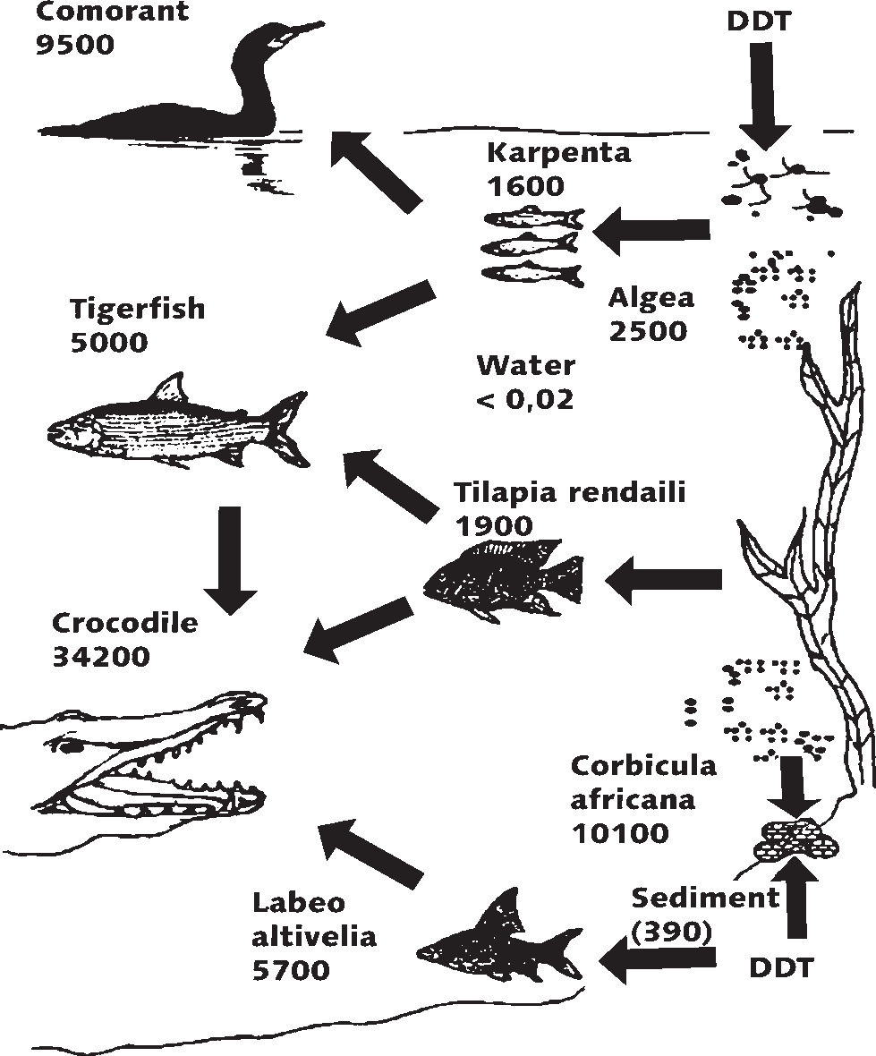

រូប.2.1: កំរិតសំណល់ DDTsជាមធ្យម (ppb​ ក្នុងខ្លាញ់) នៅក្នុងប្រព័ន្ធអេកូឡូស៊ីនៃ Lake Kariba បង្ហាញពីការ​ប្រមូលផ្តុំតាមរយៈខ្សែច្រវ៉ាក់អាហារ( Geneva, 2002)

តារាង2.1: ឈ្មោះ រូបមន្តនិងទំរង់គីមីនៃDDT,DDE, និង DDD (ATSDR, 2002)

ឈ្មោះធម្មតា | ឈ្មោះតាមIUPAC | រូបមន្តដុល | ទំរង់ម៉ូលេគុល
p,p’- DDT | 1,1’-(2,2,2-trichloroethylidene bis(4-chlorobenzene) | C₁₄H₉Cl₅ | 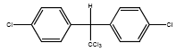
p,p’-DDE | 1,1'-(2,2-dichloroethylidene)bis(4chlorobenzen) | C₁₄H₈Cl₄ | 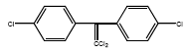
p,p’-DDD | 1,1-bis (4-chlorophenyl)-2,2-dichloroethane | C₁₄H₁₀Cl₄ | 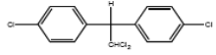
o.p’-DDT | 1,1,1-trichloro-2(o-chlorophenyl)-2-(p-chlorophenyl)ethane | C₁₄H₉Cl₅ | 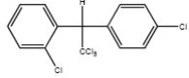
o,p’-DDE | 1,1-dichloro-2(o-chlorophenyl)-2-(p-chlorophenyl) ethylene | C₁₄H₈Cl₄ | 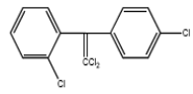
o,p’-DDD | 1,1-dichloro-2-(o-chlorophenyl)2-(p-chlorophenyl)ethane | C₁₄H₁₀Cl₄ | 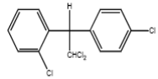

២.១.១​លក្ខណៈរូប និង​ លក្ខណៈគីមីនៃ DDTs

លក្ខណៈរូប និង លក្ខណៈគីមីនៃ DDTs
- រូបមន្តគីមី : C₁₄H₉Cl₅ (p,p’- DDT)
- ឈ្មោះតាម IUPAC : 1,1’-(2,2,2 –trichloroethylidene) bis (4-chlorobenzene)
1,1,1-Trichloro-2,2-bis(p-chlorophenyl)ethane
2,2-bis(p-Chlorophenyl)-1,1,1-trichloroethane
- ឈ្មោះពាណិជ្ជកម្ម ​: Agritan, Anofex, Arkotine, Azotox, Bosa Supra, Bovidermol,
Chlorophenothan, Citox, Clofenotane, Deol, Detox, Dibovan,
- ម៉ាសម៉ូលេគុល : 354.49 g/mol
- លក្ខណៈរូប :គ្មានក្លិន គ្មានពណ៌ និងជាម្សៅពណ៌ស
- ចំនុចរលាយ : 108.5 ºC
- ចំនុចរំពុះ : 260ºC
- កំរិតរលាយក្នុងទឹក : 1.2-5.5 µg/L 25 ºC
- សំពាធចំហាយ : 2.53. 10⁻⁵ Pa នៅ 20 ºC
- ដង់ស៊ីតេ : 1.6g/cm³
- ចំណាត់ថ្នាក់ដោយ​WHO : សារធាតុពុលកំរិតមធ្យម(II)
- មេគុណសំរូបដី : log Koc = 5.146-6.26
- ការបំបែកក្នុង​អុកតាណុល/ទឹក: log Kow= 4.89- 6.914
- LD₅₀ នៅក្នុងទន្សាយ : 1770mg/kg នៃទំងន់ខ្លួន
- LD₅₀ នៅក្នុងកណ្តុរ : 100mg/kg នៃទំងន់ខ្លួន
- បរិមាណចំនូលប្រចាំថ្ងៃដែលកំនត់ដោយ​WHO ; 20µg/Kg នៃទំងន់ខ្លួន ( chak.e.t al, 2010)
(​​Ritter, 1997) និងកំរិតអតិបរមានៅក្នុងខ្លាញ់សត្វដែលកំនត់ដោយFAO/WHO 5mg/Kgនៃខ្លាញ់សត្វ(FAO/WHO, 2010)

តារាង​2.2 : លក្ខណៈ រូបនិងគីមី​នៃ​p,p'-ando,p'-DDT,DDE,​និង DDD(ATSDR, 2002

លក្ខណៈ | p,p'-DDT | p,p'-DDE | p,p'-DDD | o,p’-DDT | o,p’-DDE | o,p’- DDD
ម៉ាសម៉ូលេគុល | 354.49 | 318.03 | 320.05 | 354.49 | 318.03 | 320.05
ពណ៌ | ក្រាមគ្មានពណ៌ ឬម្សៅពណ៌ស | ក្រាមពណ៌ស | ក្រាមគ្មានពណ៌ ឬម្សៅ  ពណ៌ស | ក្រាមម្សៅពណ៌ស | គ្មានទិន្ន  ន័យ | គ្មានទិន្ន  ន័យ
ភាពរូប | រឹង | រឹង | រឹង | រឹង | គ្មានទិន្ន  ន័យ | រឹង
ចំនុចរំពុះºC | 260 | 336 | 350 | គ្មានទិន្នន័យ | គ្មានទិន្ន  ន័យ | គ្មានទិន្ន  ន័យ
ចំនុចរលាយ⁰C | 109 | 89 | 109–110 | 74.2 | គ្មានទិន្ន  ន័យ | 76-78
ដង់ស៊ីតេ g/cm³ | 0.98-0.99 | គ្មានទិន្នន័យ | 1.385 | 0.98-0.99 | គ្មានទិន្ន  ន័យ | គ្មានទិន្ន  ន័យ
ក្លិន | គ្មានក្លិនឬក្លិនអារូម៉ាទិចខ្សោយ |  | គ្មានក្លិន | គ្មានក្លិនឬក្លិនអារូម៉ាទិចខ្សោយ | គ្មានទិន្ន  ន័យ | គ្មានទិន្ន  ន័យ
កំរិតរលាយក្នុងទឹក  mg/ L (25 ºC) | 0.025 | 0.12 | 0.090 | 0.085 | 0.14 | 0.1
ភាពរលាយក្នុង  ធាតុរំលាយសរីរាង្គ | រលាយតិចក្នុងអេតាណុល​និងរលាយខ្លាំង  ក្នុងអេទីលអេទែ  និងអាសេតូន | ក្នុងខ្លាញ់និងក្នុងធាតុរំលាយសរីរាង្គភាគច្រើន | គ្មានទិន្នន័យ | គ្មានទិន្នន័យ | គ្មានទិន្ន  ន័យ | អេតា  ណុល អីសូអុក  តាន កាបូនតេត្រាក្លរួ
មេគុណបំបែក  LogKow  LogKoc | 6.91  5.18 | 6.51  4.70 | 6.02  5.18 | 6.79  5.35 | 6.00  5.19 | 5.87  5.19
សំពាធចំហាយ torr | 1.60x 10⁻⁷ នៅ​ 20ºC torr | 6x 10⁻⁶ នៅ 20 ºC | 1.35x10⁻⁶ នៅ 25 ⁰C | 1.1x 10⁻⁷នៅ 20 ºC | 6.2x 10⁻⁶នៅ 25 ºC | 1.94x 10⁻⁶ នៅ 30 ºC
លំនឹងតាមច្បាប់  Henry | 8.3x 10⁻⁶ atm-m³/mol | 2.1x10⁻⁵ atm-m³/mol | 4.0x10⁻⁶ atm-m³/mol | 5.9x10⁻⁷ atm-m³/mol | 1.8x10-⁵atm-m³/mol | 8.17x 10⁻⁶ atm-m³/mol

២.១.២​ ការសំយោគ​ DDTs

DDTs ត្រូវបានសំយោគឡើងដំបូងដោយលោក​ Baeyer និងសហការីរបស់គាត់​នៅឆ្នាំ​ ​1872​ ប៉ុន្តែឥទិ្ធពលនៃ​ការសំលាប់សត្វល្អិតរបស់វាត្រូវបានគេទទូលស្គាល់នៅឆ្នាំ​ 1940 (Williamson, 2006)។​ក្នុងការសំយោគ​DDT គេត្រូវ​ការសារធាតុចាប់ផ្តើមពីរគឺ​ទ្រីក្លរូអាសេតាល់ដេអីត​(​CCl₃-CHO) និងក្លរ៉ូបង់សែន។​ ទ្រីក្លរ៉ូអាសេតាល់ដេអ៊ីតបង្កើត​ទំរង់ជាកាបូកាចុងដោយប្រតិកម្មជាមួយអាស៊ីតស៊ុលផួរិចខាប់ បន្ទាប់មកប្រតិកម្មរវាងសាធាតុចាប់ផ្តើមទាំងពីរ​កើតឡើងជាដំបូង​ក្នុងទីតាំងប៉ារ៉ានៃក្លរ៉ូបង់សែន ផ្តល់អោយនូវអន្តរសមាសធាតុអាល់កុល​។អន្តរសមាសធាតុ​អាល់កុល​ក្លាយជាបង់ស៊ីលិច​ដោយវត្តមាននៃអាស៊ីតបង្កើតទំរង់កាបូកាចុងថ្មីដែលនិងទៅភ្ជាប់និងម៉ូលេគុល​ក្លរ៉ូបង់សែនផ្សេងទៀត( Eglin, n.d, Williamson, 2006).

រូប 2.2 ចលនការនៃប្រតិកម្មសំយោគ DDTs(​​Eglin, n. d)

២.១.៣​ មេតាបូលីស នៃ DDTs

DDTsភាគច្រើនបាន​បំបែកយឺតៗទៅជា DDE និង DDD​ ដោយសកម្មភាពរបស់​មីក្រូសារពាង្គកាយនៅ​ក្នុង​បរិស្ថាន ( ATSDR, 2002)។​ចំនែកឯនៅក្នុងសារពាង្គកាយ​វិញ DDTsក៏ត្រូវបាន​បំលែងទៅជា DDE , DDD, DDA ដោយ​ប្រតិកម្មដកអាតូមក្លរចេញ រួចស្តុកទុកក្នុងជាលិកាខ្លាញ់ (WHO, 2011)។ខ្លាញ់ត្រូវបានបំបែកនៅពេលដែល​សារពាង្គកាយត្រូវការថាមពលច្រើន នាំអោយផលិតផលមេតាបូលីតរបស់ DDT ត្រូវបាន​បញ្ចេញទៅក្នុងឈាម​ដែលអាចបណ្តាលអោយពុលដល់ថ្លើម​និងប្រព័ន្ធប្រសាទ (​Ho, 2010)។ ល្បឿននៃការបាត់បង់ DDT ពីជាលិកាខ្លាញ់​ក្នុងខ្លួន​មនុស្ស​មានភាពយឺតជាងក្នុងខ្លួ​នសត្វ ស្វា ឆ្កែ​​និងកណ្តុរ​( WHO, 2011)។

ផ្លូវមេតាបូលីសក្នុងខ្លួនសត្វកកេរត្រូវបាន​លើកឡើងថាមានផ្លូវមេតាបូលីសចំនួន​ពីរ។ មេតាបូលីត​​​​​តំរងនោម​ចំបង​នៃ​DDT គឹ DDA ដែលផលិតឡើងតាមលំដាប់លំដោយប្រតិកម្មដែលមាន​ប្រតិកម្មរេដុកម្ម​​​​​ដកអាតូម​ក្លរ រេដុកម្ម អ៊ីដ្រាតកម្ម និងអុកស៊ីតកម្មនៃម៉ូលេគុលអាលីផាទិច។​ DDTsដំបូងត្រូវបាន​ធ្វើមេតាបូលីស​ក្នុង​ថ្លើមទៅជាអន្តរសមាសធាតុពីរគឺ DDE និង DDD ។ ក្នុងកណ្តុរ​ប្រែង​ DDE បំលែង​​​យឺតៗក្នុង​ថ្លើមទៅជា 1-chloro-2,2-bis( p-chlorophenyl) ethan (DDNU) និង​បន្ទាប់មកទៅជាDDA នៅក្នុងតំរងនោមដោយការបំលែង 1.1-bis (p- chlorophenyl) ethane (DDNU)។
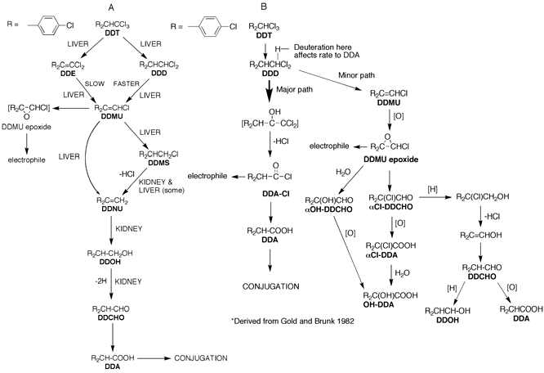

រូប​ 2.3: ដំណើរមេតាប៉ូលីសនៃ DDT ក្នុង (A) កណ្តុរប្រែង (B) កណ្តុរតូចៗ​​និងសត្វតូច​(hamster)( ATSDR, 2000)
DDD​ បន្សាបជាតិពុល (detoxify) ដោយបំលែងDDMUទៅជា 1-chloro-2,2,bis(p-chlorophenyl) ethane(DDMS) បន្ទាប់មកជា​ DDNU។​មេតាបូលីស DDMSជា DDNU កើតឡើងទាំងក្នុងថ្លើម និងក្នុងតំរង​​​នោម តែតំរងនោមជាកន្លែង​មេតាបូលីសដំបូង។DDNU បន្ទាប់មកធ្វើមេតាបូលីសក្នុងតំរងនោមជា 2,2-bis(p-chlorophenyl)ethanol (DDOH) 2,2-bis( p-chlorophenyl) ethanal (DDCHO) ។ក្នុងកណ្តុររតូច​​​​​​​និងសត្វតូចៗ ផ្លូវពីរ DDD ទៅ DDMU ជាផ្លូវ​ចំបង(ATSDR, 2002)។

ផ្លូវមេតាបូលីសក្នុងខ្លួនមនុស្សនិងសត្វមានភាពដូចគ្នា ខុសគ្នា​តែប្រភេទផ្សេងគ្នានិងជាលិកាខុសគ្នា។​មេតាបូលីតនៃDDTក្នុងខ្លួនមនុស្សគឺដូចគ្នាទៅនឹងមេតាបូលីតក្នុងខ្លួន​សត្វដែលនៅពេលដែលDDT ត្រូវបានលេបចូល​ក្នុងខ្លួន បានធ្វើប្រតិកម្មដកក្លរចេញក្លាយជាDDD ហើយចុងក្រោយក្លាយជា DDA ដែលត្រូវបញ្ចេញចោលតាម​រយៈទឹកនោម។DDT ក៏បានបំលែងជា DDE ដោយប្រតិកម្ម​ដក​អាស៊ីតក្លរីទ្រិចចេញ​តែល្បឿន​នៃការបំបែក​​គឺយឺត​ជាងពី​ផ្លូវបំបែកDDTទៅជា DDD។តាមរយៈការសិក្សារអំពីមេតាបូលីសDDE​ គឺមានល្បឿនយឺត ហើយវា​រក្សាទុក​ក្នុង​ជាលិកា​ខ្លាញ់និងមិនងាយ​បំលែងជាDDA ទេ ដោយលោក Morganនិង Roan​ (ATSDR, 2002)។

២.១.៤ ផលប៉ះពាល់នៃ​DDTsទៅលើសុខភាពមនុស្ស

ផលប៉ះពាល់ នៃ​ DDTsចំពោះមនុស្សអាចកើតឡើងដំបូងតាមរយៈការញ៉ាំអាហារដែលមានបរិមាណតិចតួចនៃ DDT ការដកដង្ហើមចូលដោយសារខ្យល់មាន DDTs ស្រូបចូលតាមរយៈស្បែកកំឡុងពេលប្រើប្រាស់DDT ឬតាម​រយៈការផឹកទឹកដែលមាន DDTsចំនែកឯទារកអាចរងផលប៉ះពាល់តាមរយៈការបំបៅដោយទឹកដោះដែលម្តាយមាន​ផ្ទុកDDT។បរិមាណនៃ DDT ដែលបានចូលទៅក្នុងខ្លួនតាមរយៈម្ហូបអាហារអាស្រ័យលើកំហាប់នៃ​សារធាតុទាំង​នោះ​ក្នុង​ម្ហូបអាហារនិងបរិមាណអាហារដែលចូលញ៉ាំ( ATSDR, 2002)។

ក. ការពុលភ្លាមៗ

DDT គឺមានជាតិពុលពីកំរិតមធ្យមទៅកំរិតពុលស្រាលចំពោះការសិក្សាលើថនិកសត្វប្រភេទផ្សេងៗគ្នាតាម​រយៈការការលេបដោយផ្ទាល់។របាយការណ៍បានបង្ហាញថា សត្វទាំងនោះមានLD₅₀ខុសៗគ្នា ចំពោះ​កណ្តុរ​ប្រែង​មានLD₅₀ពី 113 ទៅ 800 mg/Kg កណ្តុរតូចៗ ពី 150- 300 mg/Kg 300mg/Kg ចំពោះកណ្តុរសំពៅ 400 mg/ Kg ចំពោះទន្សាយ និង 500-750mg/Kg ចំពោះសត្វឆ្កែដែលនាំអោយមានផលប៉ះពាល់ដោយកាត់បន្ថយមុខងារ​ក្រពេញ​ទីរ៉ូអ៊ីតក្នុងកណ្តុរប្រែង និងបង្កើនកំរិតឈាមអង់ស៊ីមដែលថ្លើមផលិត និង​ ផ្លាស់ប្តូរសារធាតុគីមីក្នុង​មជ្ឈមណ្ឌល​​ប្រសាទកណ្តាលរបស់ស្វា។ចំនែកផលប៉ះពាល់របស់ DDTsចំពោះមនុស្សដោយយោងតាម​រយៈផលប៉ះពាល់តិចតួចរហូតដល់ផលប៉ះពាល់មធ្យម ដូចជា ចង់ក្អួត រាក បង្កើនស​កម្មភាព​អង់ស៊ីមក្នុងថ្លើម ឈឺចាប់ក្នុងច្រមុះ បំពង់ក និង​ ភ្នែក វិលមុខ ឈឹក្បាល បែកញើស និង​មានផលប៉ះពាល់ដល់ប្រព័ន្ធប្រសាទបើ​សិនកំរិតធ្ងន់ធ្ងរអាចបណ្តាលអោយប្រកាច់ញ៉ាក់( ATSDR, 2002)។

ខ. ការពុលរ៉ាំរ៉ៃ

ឥទ្ធិពលយូរអង្វែងនៃ DDTsធ្វើអោយមានការកើតជំងឺមហារីក​ការប៉ះពាល់ដល់​ប្រព័ន្ធអង់ដូគ្រីន​ ប្រព័ន្ធបន្តពូជ​ការលូលាស់ និងប៉ះពាល់ដល់ប្រព័ន្ធប្រសាទ។

- ការបង្កជំងឺមហារីក
DDTs​ ត្រូវបាន​គេស្រាវជ្រាវពិសោធន៍គ្រប់គ្រាន់ថាជាសារធាតុដែលបណ្តាលអោយកើតជំងឺមហារីកក្នុងខ្លួន​។តាមរយៈការពិសោធន៍បានង្ហាញថាក្រោយពីការអោយDDTsទៅសត្វកណ្តុរតូចៗ បណ្តាលអោយថ្លើមមានដុះសាច់​​​ រាប់បញ្ចូលទាំងសាច់មហារីកក្នុងសត្វទាំងពីរភេទ​និង hepatoblastomasក្នុងសត្វកណ្តុរឈ្មោល។ចំនែកឯមេតាបូលីត​របស់DDT គឺ para-DDE ក៏ត្រូវបានគេធ្វើពិសោធន៍ឃើញថាវាក៏ជាសារធាតុដែលបង្កជំងឺមហារីកក្នុងសត្វកណ្តុរ​ព្រោះវាបានធ្វើអោយថ្លើមដុះសាច់ក្នុងកំរិតខ្ពស់។ ចំពោះមនុស្សក៏មានការពិសោធន៍ទៅលើកម្មករនៅក្នុងរោង​ចក្រផលិតDDTs ចំនួន2 នៅក្នុងសហរដ្ឋអាមេរិចដែលបង្ហាញពីឥទ្ធិពលទាក់ទងទៅនិងកំរិតសេរ៉ូម(serum) នៃ DDTsអាចប្រឈមមុខនិងជំងឺមហារីកសួត​ដែលអាចកើនឡើងជាមួយនិងការកើនឡើងនៃកំហាប់​​ DDTs។​ តាម​​រយៈកា​រពិសោធន៍បង្ហាញថាDDTsបានបណ្តាលអោយ​កើតជំងីមហារីក​ទើបក្នុងឆ្នាំ 1991 ភ្នាក់ងារអន្តរជាតិ​សំរាប់​ការ​ស្រាវ​ជ្រាវ​​ពីជំងឺមហារីក(IARC) បានចាត់ថ្នាក់ DDTsជាសារធាតុដែលអាចបង្កជំងឺមហារីកដល់មនុស្ស (IARC, 1997)។

- ផលប៉ះពាល់ទៅលើប្រព័ន្ធអង់ដូគ្រីនការលូតលាស់​ និងប្រព័ន្ធបន្តពូជ​
ការពិសោធន៍ទៅលើសត្វកណ្តុរបាន​បង្ហាញថាក្រពេញអាល់ដ្រេណាល់គឺបានទទួលរងផលប៉ះពាល់មេដោយ​មេតាបូលីតនៃDDTsដោយវាបានទៅបន្ថយសម្មត្ថិភាពរបស់អ៊ីយ៉ូតនៅក្នុងក្រពេញទីរ៉ូអ៊ីត។​ បន្ថែមពីនេះទៀត DDT ត្រូវបានគេចាត់ទុកថាជាអ្នករារាំងប្រព័ន្ធអង់ដូគ្រីន Endocrine Disrupting Chemicals (EDCs)។សារធាតុគីមី​រារាំង​ប្រព័ន្ធ​អង់ដូគ្រីនសារធាតុដែលសំយោគដោយសារពាង្គកាយឬជាសារធាតុដែលសំយោគឡើងតាមធម្មជាតិ​ដែល​​ទៅបង្អាក់ការសំយោគការបញ្ចេញការដឹកនាំ ការភ្ជាប់និងការបំបាត់នៃអរម៉ូនធម្មជាតិក្នុងខ្លួន។​អរម៉ូន​ទាំង​នេះ​​មានតូនាទីទទួលខុសត្រូវលើការលូតលាស់ អាកប្បកិរិយា ការបន្តពូជ និងការរក្សារអូមេអូស្តាស(Crisp, 1998)​។​តាមរយៈការពិសោធន៏ស្រាវជ្រាវបានបង្ហាញថា DDT ​មានលទ្ធភាពអាចបង្អាក់សកម្មភាពនៃអរម៉ូន​ស្តេរ៉ូអ៊ីតធម្មជាតិ ហើយភា្ជប់ទៅនឹងអរម៉ូនអឺស្រ្តូសែន​និងអង់ដ្រូសែន។លើសពីនេះDDTsធ្វើអោយប៉ះពាល់លើ​ប្រព័ន្ធអង់ដូគ្រីនដោយវាអាចធ្វើត្រាប់តាមអរម៉ូនអង់ដ្រូសែន ប្រឆាំងនិងអរម៉ូនអង់ដ្រូសែន​និងអឺស្រ្តូសែនធ្វើការ​ផ្លាស់ប្តូរការសំយោគនិងមេតាបូលីសនៃអរម៉ូននិងផ្លាស់ប្តូរអ្នកទទួលអរម៉ូន(hormone receptor) (ATSDR, 2002)។ចំនែកឯផលប៉ះពាល់លើប្រព័ន្ធបន្តពូជក៏មានការសិក្សាស្រាវជ្រាវដោយបានត្រួតពិនិត្រមើលឥទ្ធិពលរបស់​DDT លើក្មេងស្រី​ដែលបណ្តាលអោយក្មេងស្រីមានរដូវនៅអាយុ​​​​តិច។ បន្ទាប់មកក៏មានការសង្កេតស្រាវជ្រាវចំពោះបុរសដែល​រស់​នៅក្នុងតំបន់ដែលមានកំហាប់DDTsខ្ពស់​ បានបង្ហាញថាស្ពែមរបស់ពួកគាត់មានលក្ខណៈរូបរាងមិនគ្រប់គ្រាន់ដូច​ជា​ការខ្វះកន្ទុយនិងនិងការរួញចូលនៃក្រូម៉ាទីន ដែលមានទំនាក់ទំនងវិជ្ជមានជាមួយកំរិតនៃ DDTs។ចំពោះស្ត្រីវិញ​ក៏បាន​បង្ហាញថាកំហាប់DDT DDE ប៉ះពាល់ដល់វដ្តរដូវនិងរយៈពេលនៃការមានផ្ទៃពោះ( Breda et al., 2009)។

- ផលប៉ះពាល់ដល់ប្រព័ន្ធប្រសាទ
DDTsបង្កផលប៉ះពាល់ដល់ប្រព័ន្ធប្រសាទតាមចលការដូចជា វាបានទៅបង្អាក់ចលនាអ៊ីយ៉ុងសូដ្យូមឆ្លង​កាត់ភ្នាសកោសិការប្រសាទ។ DDTsពន្យារចលនាអ៊ីយ៉ុងសូដ្យូមនិងការពារនូវការបើកផ្លូវនៃប៉ូតាស្យ៉ូម។ចលនការ​នេះកើតឡើងដោយសារDDTបានភ្ជាប់ជាមួយអង់ស៊ីម​យថាប្រភេទនៃកោសិការប្រសាទគឺ​ ATase​ (Adenosin​tr​i​phos​​phatase) ​ដែលមានតួនាទីក្នុង​ការគ្រប់គ្រងល្បឿននៃអ៊ីយ៉ុង សូដ្យូម ផូស្វាត និង កាល់ស្យូម ឆ្លងកាត់​ភ្នាស​កោសិការប្រសាទ​និងធ្វើអោយមានភាពប៉ូលែឡើងវិញក្នុងប្រព័ន្ធប្រសាទ។បន្ថែមពីនេះទៀតDDT​sក៏បានទៅ​បង្អាក់​​ការ​​ដឹកនាំអ៊ីយ៉ុងកាល់ស្យូមក្នុងសរសៃប្រសាទដោយការភ្ជាប់ជាមួយតំបន់ដែលមិនចូលចិត្តទឹកហើយជះ​ឥទ្ធិ​ពល​លើអង់ស៊ីម Ca²⁺/Mg²⁺ATase។អ៊ីយ៉ុងកាល់ស្យូមមានតួនាទីសំខាន់ក្នុងការបញ្ចេញអ្នកនាំសារប្រសាទ។​រាល់គ្រប់ចលនការទាំងអស់របស់ DDTsរាប់ទាំងឥទ្ធិពលនៃការដកភាពប៉ូលែនៃភ្នាសប្រសាទ ការបង្អាក់ការ​បញ្ចេញអ្នកនាំសារប្រសាទដែលនាំទៅរកការបង្កើនការជំរុញក្នុងប្រព័ន្ធប្រសាទការកន្រ្តាក់ប្រកាច់ នាំអោយបេះដូងដើរញាប់មេតាបូលីសអាស៊ីត និងការឡើងកំដៅ(​ATSDR, 2002)។

២.២​ PCBs និងលក្ខណៈរបស់វា

PCBs ជាល្បាយនៃអ៊ីដ្រូកាបួក្លរដែលប្រើប្រាស់តាំងពីឆ្នាំ 1930 ក្នុងការប្រើប្រាស់ក្នុងឧស្សាហកម្មក្នុង​បរិក្ខាអគ្គិសនីដូចជា ត្រង់ស្វូម៉ាទ័រ ឧបករណ៍បន្ទេរកំដៅ កាប៉ាស៊ីទ័រធំៗ ជាសារធាតុរាវសំរាប់បន្ទេរកំដៅ សារធាតុ​បន្ថែមក្នុងថ្នាំលាប ក្រដាសចំលងគ្មានកាបូន​និងផ្លាស្ទិច(​Ritter, 1997)។PCBs ជាសមាសធាតុអ៊ីដ្រូកាបួដែលមានវង់បង់សែនចំនួនពីរភា្ជប់គ្នាដោយសម្ព័ន្ធមួយជាមួយអាតូមកាបូននិងកាបូនហើយ​ភ្ជាប់ជាមួយនិងអាតូមអ៊ីដ្រូសែន​ពី1-10អាចជំនួសដោយអាតូមក្លរបាន(Faroon, 2003)។ PCBsមានចំនួន 209ប្រភេទដែលហៅថា PCB​ congenersដែលកើតឡើងដោយសារភាពខុសគ្នានៃនិងទីតាំងជំនួសអាតូមក្លរ​(Ahlborg, 1992)។ PCB congenersនីមួយៗមានលក្ខណៈរូប គីមីនិងលក្ខណៈពុលខុសៗគ្នាអាស្រ័យលើចំនួននិងទីតាំងនៃអាតូមក្លរដែលភា្ជប់ទៅនិង​ប៊ីវង់ផេនីល។នៅលើវង់ផេនីលលេខ2ដល់6គឺតំណាងអោយទីតាំងនៅលើវង់ផេនីលមួយ និងលេខ2’ដល់6’បង្ហាញ​ទីតាំងនៅលើវង់ផេនីលមួយទៀត។ទីតាំង2, 6, 2’, 6’ គឺសំដៅលើទីតាំងអរតូ​ឯទីតាំង3, 3’, 5, 5’ជាទីតាំងមេតា និងទីតាំង 4,4ជាទីតាំងប៉ារ៉ា( Fikslin, 2002)។ចំពោះការហៅឈ្មោះមានប្រព័ន្ធហៅឈ្មោះពីរផ្សេងគ្នាដែល​ប្រើសំរាប់ហៅឈ្មោះ PCBsគឺ​តាមប្រព័ន្ធ​ IUPAC និងប្រព័ន្ធអភិវឌ្ឍន៍ដោយ​លោក Ballschmiter និង Zell (1980)គឺគេហៅឈ្មោះ PCB​ តាមលេខនៃអាតូមកាបូនដែលក្លរបាន​ភ្ជាប់ហើយសរសេរលេខតាមលំដាប់និងដាក់នៅខាងមុខឈ្មោះPCB។ឧទាហរណ៍ PCB congener ដែលក្លរភ្ជាប់នៅលើអាតូមការបូន​2,3,4,3’ ត្រូវបានគេសរសេរ 2,3,3’,4 ។​​នៅក្នុង​បរិស្ថាន PCBs ភ្ជាប់ជាមួយនិងសមាសធាតុសរីរាង្គរបស់ដី​ កាកសំណល់​(sediment) ជាលិកាមានជីវិត និងត្រូវបាន​សារពាង្គកាយតូចក្នុងទឹកស៊ី​ហើយវាប្រមូលផ្តុំតាមរយៈខ្សែច្រវ៉ាក់អាហារ​និងអាចបណ្តាលអោយមានឥទ្ធិពល​អាក្រក់ដល់សុខភាពម​នុស្សនិងបរិស្ថាន(​Ritter, 1997, ATSDR, 2000)។
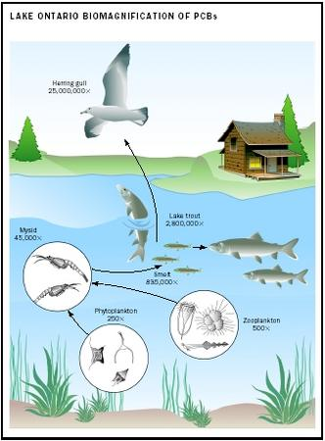

រូប2.4ការប្រមូលផ្តុំ PCBs នៅក្នុងបឹងONTARIO ( Beek, 2000)

ទំរង់គីមីទូទៅរបស់ PCBs និងទីតាំងទាំងដប់ដែលអាតូមក្លរអាចភ្ជាប់ទៅនឹងវង់ផេនីលទាំងពីរតាមទីតាំង​អរតូ មេតា និងប៉ារ៉ា



រូប 2.5ទំរង់ម៉ូលេគុលទូទៅរបស់ PCBs

២.២.១​ លក្ខណៈរូបនិងលក្ខណៈគីមីនៃ PCBs

លក្ខណៈពិសេសរបស់ PCBs​គឺលក្ខណៈនិចលភាព ធន់និងអាស៊ីត បាស និង​​ស្ថេរភាពចំពោះកំដៅ។ PCBs congeners សុទ្ធ​ភាគច្រើនគ្មានពណ៌ គ្មានក្លិន និងជាក្រាមនៅក្រោមសីតុណ្ហភាពបរិយាកាស។ ល្បាយ​នៃ​PCB​ដែល​គេលក់ដូចជា​Arochlor គឺជាធាតុរាវថ្លា ស្អិតអន្ធិល ដែលភាពស្អិតអន្ធិលនេះកើនឡើងជាមួយនិង​ការកើន​ឡើង​នៃ​កម្រិត​របស់​អាតូម​ក្លរដែរ។PCB ជាទូទៅមានចំនុចរំពុះខ្ពស់ជាង​200ºC សំពាធចំហាយទាប កំរិតរលាយ​ក្នុ​ង​ទឹក​ទាប​ (ppm ឬ ppt) មានកំរិតប្រមូលផ្តុំ​ក្នុងភាវរស់ខ្ពស់(BCFs) ហើយមិនងាយ​បំបែក​ដែលនាំ​អោយវា​មាន​ស្ថេរភាព​ក្នុង​​បរិស្ថានយូរ​(Henry, 2003)។PCBs មានឈ្មោះពាណិជ្ជកម្មដូចជា Arochol, Pyranol, Pyroclor, Phenochlor, Pyralene, Clophen, Elanol, Kanechlor,Santotherm, Frenchlor, Apirolio , និង Sovol(​Ritter, 1997)។PCBs រលាយ​យ៉ាង​ងាយក្នុងធាតុរំលាយ​សរីរាង្គមិនបូលែ និងក្នុងខ្លាញ់នៃសារពាង្គកាយមានជីវិត(Obaid M et al., 2003)។ជា​ទូទៅ​បើកំរិតរលាយនិងសំពាធចំហាយថយចុះនោះកំរិតនៃក្រុមជំនួស​និងកើនឡើងហើយកំរិតរលាយក្នុងខ្លាញ់​​កើនឡើងស្របគ្នានិងការរកើនឡើងនៃក្រុមជំនួសក្លរដែរ។អង្គការសុខភាពពិភពលោកបានកំនត់ចំនូលប្រចាំថ្ងៃ​សំរាប់ PCBs គឺ 20ng/Kg នៃទំងន់ខ្លួន​( Chak et al., 2010)។

ក្រុមអូម៉ូឡូកជាក្រុមរងរបស់PCBs congenersដែលបានកំនត់សំគាល់ដោយចំនួនអាតូមក្លរ។​ PCBsនៅក្នុង​ក្រុម​​អូម៉ូឡូកមានម៉ាសម៉ូលេគុលដូចគ្នានិងចំនួនអាតូមក្លរដូចគ្នានដែលភ្ជាប់ទៅនិងវង់ប៊ីផេនីល​តែទីតាំងនៃការ​ភ្ជាប់​​​​​អាតូមក្លរគឺខុសៗគ្នា។ឧទាហរណ៍ ពីម៉ូណូក្លរ៉ូប៊ីផេនីល​ដល់ដេកាក្លរ៉ូប៊ីផេនីល( Henry et al., 2003)។

តារាង2.3​​​ ​ លក្ខណៈរូប និងលក្ខណៈគីមី របស់PCBs អូម៉ូឡូក(Henry, 2003; IPCS, IOMC, 1997)

ចំនួននៃអា​តូមក្លរ | ក្រុមអូម៉ូឡូក | រូមន្តម៉ូលេគុល | ម៉ាសម៉ូលេគុល  (g/mol) | ចំនួនអ៊ីសូមែ | សំពាធចំហាយ  (Pa) | កំរិតរលាយក្នុងទឹក (g/m³)
1 | ម៉ូណូក្លរ៉ូប៊ីផេនីល | C12H9Cl | 188.7 | 3 | 0.9-2.5 | 1.21-5.5
2 | ឌីក្លរ៉ូប៊ីផេនីល | C12H8Cl2 | 223.1 | 12 | 0.008-0.60 | 0.06-2.0
3 | ទ្រីក្លរ៉ូប៊ីផេនីល | C12H7Cl3 | 257.5 | 24 | 0.003-0.22 | 0.015-0.4
4 | តេត្រាក្លរ៉ូប៊ីផេនីល | C12H6Cl4 | 292 | 42 | 0.002 | 0.0043-0.010
5 | ប៉ង់តាក្លរ៉ូប៊ីផេនីល | C12H5Cl5 | 326.4 | 46 | 0.0023-0.051 | 0.004-0.02
6 | អិចសាក្លរ៉ូប៊ីផេនីល | C12H4Cl6 | 360.9 | 42 | 0.0007-0.012 | 0.0004-0.0007
7 | អិបតាក្លរ៉ូប៊ីផេនីល | C12H3Cl7 | 395.3 | 24 | 0.00025 | 0.000045-0.000
8 | អុកតាក្លរ៉ូប៊ីផេនីល | C12H2Cl8 | 429.8 | 12 | 0.0006 | 0.0002-0.0003
9 | ណូណាក្លរ៉ូប៊ីផេនីល | C12HCl9 | 464.2 | 3 | - | 0.00018-0.0012
10 | ដេកាក្លរ៉ូប៊ីផេនីល | C12Cl10 | 498.7 | 1 | 0.00003 | 0.000001-0.00

ក្រុមអ៊ីសូមែជាPCBs ដែលស្ថិតនៅក្រុមអូម៉ូឡូកដូចគ្នាមានម៉ាសម៉ូលេគុលដូចគ្នាតែមានទីតាំងជំនួស​អាតូមក្លរខុសៗគ្នា។ អ៊ីសូមែយថាប្រភេទត្រូវបានគេកំនត់សំគាល់ដោយទីតាំងអាតូមក្លរនៅលើវង់ប៊ីផេនីល​​​​​​​។​
ឧទាហរណ៍ 3,3’,4,4’,5-បង់តាក្លរ៉ូប៊ីផេនីល(Henryet al., 2003)។

ក្នុងចំនោម PCBs ចំនួន​209 មាន ​PCB ចំនួន​12 ដែលអាចបណ្តាលអោយមាន​ការ​ពុលតាម​រយៈក្រុម Aryl-
Hydrocarbond Receptor (AHR)។ក្រុម​PCB congenersទាំងនេះគឺសំដៅលើ​Dioxin-like PCBs ដែលមាន​PCB congeners ចំនួន 4 ជា PCBs ដែលមិនមានក្រុមជំនួសក្លរនៅទីតាំងអរតូនិង PCB congenersចំនួន8ជាPCB ដែលមានក្រុមជំនួស​ក្លរមួយត្រង់ទីតាំងអរតូ។ចំនែកឯPCBs ដែលមិនមានក្រុមជំនួសក្លរនៅទីតាំងអរតូគឺសំដៅលើ​ PCB​​ប្លង់(co-planar PCBs) (Henry et al., 2003)។តារាង2.4បង្ហាញពី Dioxin-like PCBs នីមួយៗ

D
តារាង2.4 PCBsដែលមានលក្ខណៈដូច Dioxin (Dioxin-like PCB congener) (Henry et al., 2003)

លេខ IUPAC | ក្រុមអូម៉ូឡូក | ទីតាំងជំនួស | ឈ្មោះតាមIUPAC
PCBs ដែលមិនមានក្រុមជំនួសអរតូ
77 | តេត្រា-CB | មិនអរតូ | 3,3',4,4'-តេត្រា -CB
81 | តេត្រា-CB | មិនអរតូ | 3,4,4',5-តេត្រា-CB
126 | ប៉ង់តា-CB | មិនអរតូ | 3,3',4,4',5-ប៉ង់តា-CB
169 | អិចសា-CB | មិនអរតូ | 3,3',4,4',5,5'-អិចសា-CB
PCBs ដែលមានក្រុមជំនួសមួយនៅទីតាំងអរតូ
105 | ប៉ង់តា-CB | ម៉ូណូអរតូ | 2,3,3',4,4'-ប៉ង់តា -CB
114 | ប៉ង់តា-CB | ម៉ូណូអរតូ | 2,3,4,4',5-ប៉ង់តា-CB
118 | ប៉ង់តា-CB | ម៉ូណូអរតូ | 2,3',4,4',5-ប៉ង់តា-CB
123 | ប៉ង់តា-CB | ម៉ូណូអរតូ | 2,3',4,4',5-ប៉ង់តា-CB
156 | អិចសា-CB | ម៉ូណូអរតូ | 2,3,3',4,4',5-អិចសា-CB
157 | អិចសា-CB | ម៉ូណូអរតូ | 2,3,3',4,4',5'-អិចសា-CB
167 | អិចសា-CB | ម៉ូណូអរតូ | 2,3',4,4',5,5'-អិចសា-CB
189 | អិបតា-CB | ម៉ូណូអរតូ | 2,3,3',4,4',5,5'-អិបតា-CB

តាមរយៈក្រុមប្រឹក្សាអន្តរជាតិសំរាប់ការរុករកក្នុងសមុទ្រ​(ICES) បានចាត់ទុក PCB congenersចំនួន 7ដែល​គេបានសិក្សាជាច្រើនមកថាជាPCB ដែលរកឃើញញឹកញាប់ជាងគេ និងមានកំរិតចំលងខ្ពស់នៅក្នុងបរិស្ថាន។ PCB cogenersទាំង 7នោះគឺ PCB 28, 52, 101, 118, 138, 153, និង 180 ដែលមានភាពពុលស្រដៀងចលនការនៃការ​​ពុល​ដូច Dioxinយោងតាមលក្ខណៈម៉ូលេគុលរបស់វា( Castro, 2008)។PCBs ទាំង​7 នេះត្រូវបានយក​មកស្រាវ​ជ្រាវក្នុង​ប្រធានបទ​នេះ​​ដែរ។តារាង2.5នេះបានបង្ហាញលក្ខណៈរូបនិងគីមីនៃ​PCB congenersទាំង 7​:

តារាង2.5 លក្ខណៈរូប និងការព៌ណនា ឈ្មោះPCB congeners ដែលយកមកធ្វើការស្រាវជ្រាវរក្នុងប្រធានបទនេះ(Alkhatib, 2002)

ឈ្មោះតាមIUPAC | ឈ្មោះគីមី | ម៉ាសម៉ូលេគុល(g/mol) | ចំនុចរលាយនិងរំពុះ(º​C) | កំរិតរលាយក្នុងទឹក (mg/L) 25 ºC | 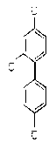  ទំរង់ម៉ូលេគុល
PCB 28 | 2,4,4’-ទ្រីក្លរ៉ូប៊ីផេនីល | 257.54 | 57-58, 206-207 | 0.085-0.266 | 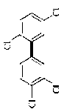
PCB 52 | 2,4,5,5’-តេត្រាក្លរ៉ូប៊ីផេនីល | 291.99 | 86-89, 360 | 0.046-0.184 | 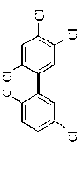
PCB 101 | 2,2’,4,5,5’-ប៉ង់តាក្លរ៉ូប៊ីផេនីល | 326.43 | 76.5-77.5, 381 | 0.009-0.164
PCB 118 | 2,3',4,4',5-ប៉ង់តាក្លរ៉ូប៊ីផេនីល | 326.43 | - | 0.0134 (20 ºC) | 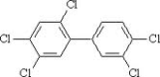  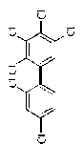
PCB 138 | 2,2,3,4,4’,5-អិចសាក្លរ៉ូ​ប៊ីផេនីល | 360.88 | 78.5-80, 400 | 0.0015-0.0024
PCB 153 | 2,2’,4,4’,5,5’- អិចសាក្លរ៉ូប៊ីផេនីល | 360.88 | 102-104, 400 | 0.00095-0.0012 | 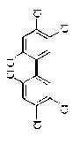
PCB 180 | 2,2’,3,4,4’,5,5’-អិបតាក្លរ៉ូប៊ីផេនីល | 395.32 | 109-110, 400 | 0.00031-0.00053 | 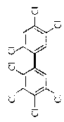

២.២.២​ ការសំយោគ​ PCBs

PCBsត្រូវបានផលិតឡើងក្នុងបរិមាណដ៏ច្រើនដើម្បីប្រើប្រាស់ក្នុងឧស្សាហកម្ម។​សមាសធាតុPCBsពិបាក​សំយោគក្នុងបរិមាណច្រើនសំរាប់ការសិក្សាជីវៈនាំអោយមានសំនួរជាច្រើននៅតែមានចំពោះឥទ្ធិពលជីវៈនិង​ការ​ពុលរបស់PCBs និងមេតាបូលីតរបស់វា។

លោក​ Korwel ​បានសិក្សាពីចលនការសំយោគPCBs​ និង​មេតាបូលីតរបស់វាដោយប្រើប្រតិកម្ម Suzuki-coupling។ក្នុងប្រតិកម្មសំយោគPCBs​ដោយប្រើប្រតិកម្ម Suzuki-coupling ត្រូវការគូអាស៊ីតបូរូនិចបង់សែនជាមួយ​និង​​ប្រូម៉ូក្លរ៉ូបង់សែនដោយប្រើកាតាកលីករ (​Pd(dppf)₂Cl_{2​}[ dppf= 1,1’-bis (diphenylphosphino) ferrocene)]​ព្រោះ​កា​តា​លីករនេះទុកបានយូរដោយគ្មានបញ្ហានិងសូលុយស្យុងសូដ្យូមកាបូណាតជាបាស​។​ល្បាយប្រតិកម្ម​​ត្រូវបាន​កំដៅ​រយៈពេល​​​ 12-16 ម៉ោងបន្ទាប់មក​គេទុក​អោយ​ត្រជាក់នៅក្រោមសីតុណ្ហភាពបន្ទប់ បន្ទាប់មកគេថែម​ Alumina 20- 40g។ធាតុរំលាយ​ត្រូវបាន​គេយក​ចេញ​ដោយ​ការបន្ថយសំពាធនិងម្សៅត្រូវបានច្រោះដោយដាក់​Alumina ពី 70-100g ជាមួយនិងធាតុរំលាយ​n-hexan 150- 250ml ដែលជាអេលុយអង់ដើម្បីផ្តល់PCB congener ដែលចង់បាន​​​ (​Korwel, 2004)។

រូប​2.6ការសំយោគ PCBs congeners ដោយប្រើប្រតិកម្ម​ Suzuki- Coupling​និងប្រើកាតាលីករ​Pd( ppdf)₂Cl₂(Korwel, 2004)។

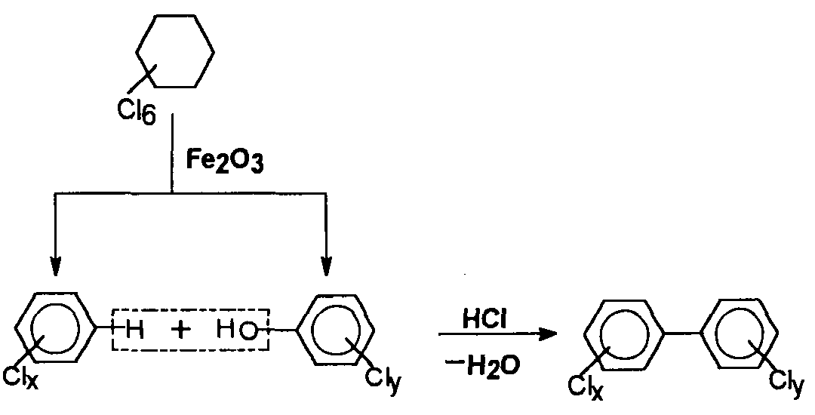
ចំនែកឯលោកBao (1993) បានរាយការណ៍ពីការបង្កើតPCBs ដោយប្រតិកម្ម​បំបែក​ដោយ​ការ​ដុត​កំដៅ(Pyrolisis)នៃ​HCH មិនមែន​ហ្គាម៉ា​​ដោយវត្តមាននៃFe₂O₃។ក្នុងប្រតិកម្មនេះត្រូវការ​អ៊ីសូមែ HCH មិនមែនហ្គាម៉ា Fe₂O₃ ដាក់​ក្នុងបំពង់សាកកែវហើយ​កំដៅនៅសីតុណ្ហភាព 250-400 ºC រយៈពេល 0.5-8 ម៉ោង។​ អាស៊ីតក្លររីឌ្រិច(HCl)​ ត្រូវបាន​គេបន្ថែមចូលដោយការបន្ថែមអាស៊ីតស៊ុលផួរិច​ចំនួន0-4µl និង 10mg​ នៃសូដ្យូមក្លរួ​ក្នុង​បំពង់​សាកតូច​(​capillary tubing)រួចដាក់វាចូល​ក្នុងបំពង់សាកកែ​វបិត​ជិតក្រោមសំពាធបរិយាកាសនិងកំដៅនៅ​ 280​ºC រយៈពេល 2 ម៉ោង។

​

រូប​​2.7 ការសំយោគ​ PCBs ពីប្រតិកម្មបំបែកដោយប្រើកំដៅនៃHCH

២.២.៣​ មេតាបូលីស​ PCBs

លទ្ធភាពនៃPCBs ក្នុងការបំបែក ឬបំលែងនៅក្នុងបរិស្ថានអាស្រ័យលើចំនួននៃអាតូមក្លរនៅលើម៉ូលេគុល​ប៊ី​ផេនីលនិងទីតាំងនៃអាតូមក្លរ(Faroon, 2003)។មានការសិក្សាជាច្រើនពីផ្លូវមេតាបូលីសក្នុងខ្លួនសត្វ រុក្ខជាតិ និងមនុស្សដែលផ្តល់អោយនូវមេតាបូលីតផ្សេងៗគ្នាត្រូវបាន​គេបោះពុម្ភផ្សាយនិងរំលឹកឡើងវិញ(McGraw, 2006)។រូបភាព2.9បង្ហាញអំពីមេតាបូលីសនៃPCBs នៅក្នុងសារពាង្គកាយ:

រូប 2.8 ផ្លូវមេតាបូលីស​នៃ PCBs ក្នុងសារពាង្គកាយ( ATSDR, 2000)

ជំហានដំបូងក្នុងការបំបែកជីវៈនៃPCBs ធ្វើឡើងដោយអង់ស៊ីមCYP ( Cytochrome P-450)​ដែលមាន CYP 1A1 , 1A2, និង CYP 2B1, 2B2 ដោយមានការសម្របសម្រួលដោយប្រតិកម្មអុកស៊ីតកម្មនៃអារ៉ែនអុក​ស៊ីត(Arene​ Oxides)ដែលនិងត្រូវរងមេតាបូលីសតទៅទៀត។​CYPsនៃក្រុម3Aនិងចូលរួមប្រតិកម្មហើយវាមានសារៈសំខាន់ជាងCYPs ក្រុម​ 2B។Coplanar PCBs ឬ PCBs ដែលមិនអរតូគឺមាន
លក្ខណៈ​​ដូ​ចឌីអុកស៊ីនដែលទៅអន្ទោកអន្ទងអង់ស៊ីមCYP1AដែលមានPCB77​ត្រូវរងអុកស៊ីតកម្មដោយអង់ស៊ីមនេះ។ PCBsដែលមានក្រុមជំនួសអរតូច្រើនគឺអន្ទោកអន្ទង​អង់ស៊ីម CYP2B ហើយ PCBs ទាំងនោះក៏ត្រូវធ្វើប្រតិកម្មដោយអង់ស៊ីមនេះដែរ។​PCB មានក្រុមជំនួសអរតូមួយគឺអន្ទោក​អន្ទង​អង់ស៊ីម CYP1A និង CYP2B។អារ៉ែនអុកស៊ីតអាចរង​​អ៊ីដ្រាតកម្ម​ដោយអង់ស៊ីម​Epoxide hydraseទៅជា​trans-dihydrodiolsនិងអាចតំរៀបឡើងវិញទៅជាផលិតផល​ផេណុល​( OH-phenol) ដោយការផ្លាស់ប្តូរក្រុមជំនួស​1,2 ពីតំបន់​​អ៊ីដ្រុកស៊ីលកម្ម​ទៅអោយអាតូមដែលនៅជិត​គ្នាប៉ុន្តែវាក៏អាច​ក្លាយជាមេតាបូលីត​ដែលមាន​ក្រុមស៊ុលផួ​តាម​រយៈផ្លូវ mercaptic acid។អាតូមកាបូនដែលមិន​មានក្រុមជំនួសមេតា​និងប៉ារ៉ា​គឺ​ជា​កន្លែង​សំរាប់​ប្រតិកម្ម​អុកស៊ីតកម្ម​ដ៏ល្អ​ហើយប្រតិកម្ម​អ៊ីដ្រុកស៊ីលកម្មនៃ PCB ប្លង់​ស្ថិតនៅទីតាំងប៉ារ៉ា​ក្នុងវង់ក្លរ៉ូផេនីល​និងល្បឿន​នៃមេតាបូលីស​ថយ​ចុះ​ជាមួយ​និងការកើនឡើងនៃក្រុមជំនួសក្លរ( ATSDR, 2000)។

អារ៉ែន​អុកស៊ីត​គឺជាអេឡិចត្រូភីលដ៏មានសក្តានុពល​ហើយមានទំនាក់ទំនងជាមួយការស្លាប់កោសិកា ​ការ​ធ្វើ​អោយមានមុយ​​​​​​តាស្យុង​ និងជំងឺមហារីក។​មេតាបូលីត​នៃ​PCB ​អ៊ីដ្រុកស៊ីតត្រូវបានបញ្ចេញតាមរយៈលាមក ឬ​ទឹក​នោម ​​ឬ​បង្កើតជាglucoronic acid ឬsulfate​។​ទោះជាយ៉ាងណាក៏ដោយមេតាបូលីត​អ៊ីដ្រុកស៊ីត​មួយ​ចំនួន​នៅ​តែស្ថិតនៅក្នុងសារពាង្គកាយដោយសារ​ភាព​រលាយក្នុងខ្លាញ់ខ្ពស់ឬក៏ការត្រលប់ទៅភ្ជាប់ជាមួយប្រូតេ​អ៊ីនវិញ (ATSDR, 2000)។

ចំនែកឯមេតាបូលីតនៃPCBគឺ Methylsulfonyl PCB គឺបង្កើតឡើងដោយប្រតិកម្មភ្ជាប់គ្នា​នៃP-450 (P-450 epoxidation ) និងតាមររយៈផ្លូវmercapturic acid។មេតាបូលីត MeSO₂-PCB នៅក្នុងខ្លួនមនុស្សនិង​សត្វដ៏​ច្រើន​បាន​មកពីការបំបែកនៃ 2,2’, 4, 5, 5’, បង់តាក្លរ៉ូប៊ីផេនីល​(PCB 101) ឬ 2, 2’, 3, 4’, 5’, 6 អិចសាក្លរ៉ូប៊ីផេនីល​( PCB 149)។​​រូប2.10បង្ហាញអំពីមេតាបូលីសនៃPCB 101 ផ្លូវបង្កើតមេតាបូលីត​OH-PCB និង MeSO₂ PCB( ATSDR, 2000) :

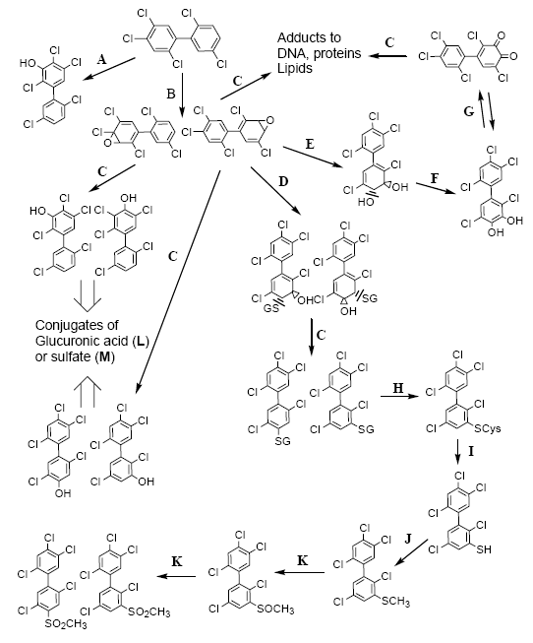

រូប 2.9មេតាបូលីស PCB 101 (EFSA, 2005)

២.២.៤ ផលប៉ះពាល់នៃPCBsទៅលើសុខភាពមនុស្ស
ការផលិតPCBsត្រូវបានគេបញ្ឈប់នៅឆ្នាំ 1977 ដោយសារមានភស្តុតាងបញ្ជាក់ថាវាអាចស្ថិតនៅក្នុង​បរិស្ថានក្នុងរយៈពេលយូរអង្វែងនិងអាចបណ្តាលអោយមានផលប៉ះពាល់លើសុខភាព​​។​​​​​​​​មនុស្សអាចរងផល​ប៉ះ​ពាល់ពី PCBs តាមរយៈការញ៉ាំអាហារដែលមាន PCBs ដូចជាត្រី ផលិតផលទឹកដោះគោ និងសាច់ ការដកដង្ហើម​​និងការផឹកទឹកដែលមានផ្ទុក PCBs(ATSDR, 2001)​​។តាមរយៈការសិក្សាស្រាវជ្រាវពីផលប៉ះពាល់របស់ PCBs បាន​បង្ហាញភស្តុតាងថា PCBs ធ្វើអោយប៉ះពាល់ដល់សុខភាពដូចជាការបង្កជំងឺមហារីកផលប៉ះ​ពាល់លើការបន្តពូជ​និងការលូតលាស់និងផលប៉ះពាល់លើប្រព័ន្ធប្រសាទ(​Faroon et al., 2003)។ចំនែកឯPCBs congeners ដែលមានលក្ខណៈដូចDioxin​បង្កផលប៉ះពាល់ដល់មនុស្សមានភាពស្រដៀងគ្នាទៅនិង​2,3,7,8,តេត្រាក្លរូបង់ឌីបង់​សូ-p-ឌីអុកស៊ីន(TCDD)​តាមរយៈប្រតិកម្មដែលសម្របសម្រួលដោយAryl Hydrocarbon Receptor(AHR) (Carpenter, 2006)។

ក.​ ផលប៉ះពាល់ភ្លាមៗ
ផលប៉ះពាល់លើសុខភាពភ្លាមៗរបស់ PCBs លើមនុស្សដែលបានសង្កេតឃើញជាទូទៅគឺ​ការកើតមុន​និងការឡើងរោលលើស្បែក។ចំពោះសត្វដែលបានស៊ីអាហារដែលមានផ្ទុក PCBs ក្នុងបរិមាណច្រើនក្នុងរយៈ​ពេលខ្លីបណ្តាលអោយមានការបំផ្លាញថ្លើមតិចតួចនិងមួយចំនួនបានស្លាប់(ATSDR, 2001)។

ខ. ផលប៉ះពាល់យូរអង្វែង

A. កាបង្កជំងឺមហារីក
មានការសិក្សាមួយចំនួនតូចដែលធ្វើឡើងចំពោះកម្មករបញ្ជាក់ថាPCBs មានទំនាក់ទំនងជាមួយប្រភេទ​ជំងឺមហារីកជាក់លាក់ចំពោះមនុស្សដូចជាជំងឺមហារីកថ្លើម និងបំពង់ទឹកប្រមាត់(ATSDR, 2001)។ PCBs គឺជា​សារធាតុដែលបណ្តាលអោយមានជំងឺមហារីក ហើយវាក៏ដើតូរជា promotersទូទៅរបស់ជំងឺមហារីកដោយការ​ទៅបង្កើនឥទ្ធិពលនៃសារធាតុដទៃទៀតដែលបង្កជំងឺមហារីក។ការ​សិក្សាលើសត្វកណ្តុរ​បានបង្ហាញថា​មានការ​អន្ទោក​​​អន្ទងអោយមានដុះដុំសាច់នៅលើ​ថ្លើមកណ្តុរ​ដែលអាចបង្កជំងឺមហារីក។​អង្គការ​សុខភាព​ពិភព​លោក​(WHO)​ បាន​ចាត់ថ្នាក់ PCBs ថាជាសារធាតុដែល​អាចបង្កជំងឺមហារីក​ដល់មនុស្សដោយ​យោងតាមភស្តុតាង​តាមរយៈការសិក្សា​លើសត្វ​​​​​​(Carpenter, 2006)។

B. ផលប៉ះពាល់លើប្រព័ន្ធបន្តពូជ​និងការលូតលាស់
មានការសិក្សាជាច្រើនដែលបានធ្វើឡើងចំពោះសត្វដែលបង្ហាញថាវាមានផលប៉ះពាល់ដល់ប្រព័ន្ធបន្តពូជ​​។គេ​បាន​រកឃើញថាមានការផ្លាស់ប្តូររដូវចំពោះសត្វស្វានិងការផ្លាស់ប្តូរ​estrus ចំពោះ​​​សត្វកណ្តុរបន្ទាប់ពីការ​អោយស៊ីល្បាយPCBs Aroclor ដោយផ្ទាល់។ក្រៅពីផលប៉ះពាល់ទាំងនេះគេក៏សង្កេតឃើញមានផលប៉ះពាល់​ផ្សេងៗទៀតចំពោះសត្វញីដែរដូចជា​កាត់បន្ថយការចាប់ផ្ទៃ(implantation)​​​ចំ​​​ពោះសត្វកណ្តុរ​ជំទង់និងកូនរបស់ពួកវាដែល​រងផលប៉ះពាល់កំឡុងពេលមានផ្ទៃពោះនិងបំបៅដោះ បង្អាក់ការបន្តពូជទាំងស្រុងឬដោយ​ផ្នែក​ចំពោះស​ត្វ​សំ​ពោច​​ ​និងបន្ថយលទ្ធភាពក្នុងការមានកូនចំពោះសត្វស្វានិងកណ្តុរ(ATSDR, 2000) ។ចំនែកផលប៉ះពាល់ចំពោះមនុស្សវិញ​គឺPCBs ជាអ្នកបង្អាក់ដ៍ខ្លាំងនៃការសំយោគអរម៉ូនភេទឈ្មោល​ តេសស្តូស្តេរ៉ូន និងប្រកួតប្រជែង ជាមួយ អរម៉ូនតេស្តូស្តេរ៉ូន​ដើម្បីភា្ជប់ជាមួយនិងអ្នកទទួលអរម៉ូន(hormone receptor)។កំរិតខ្ពស់នៃPCBs មានទំនាក់ទំនងជាមួយនិងការ​បន្ថយ​ចលនារបស់ស្ពែមនិងបន្ថយលទ្ធភាពរបស់វាដើម្បីភា្ជប់និងចោះទំលុះអូអូស៊ីត។PCBs បណ្តាលអោយក្មេងស្រីមានរដូវឆាប់រហ័សនៅវ័យក្មេង​និងបង្កើន​​​ រយៈពេលនៃវដ្តរដូវ( Carpenter et al., 2006)។ចំនែកឯPCBs congeners ដែលដូចនិងអរម៉ូនអឺសស្ត្រូសែនបានភា្ជប់ជាមួយអ្នកទទួលអរម៉ូនអឺស្ត្រូសែន​ដែលអាចបណ្តាលអោយមានឥទ្ធិពលអាក្រក់ដល់ការបន្តពូជនិងPCB congeners អាចជះឥទ្ធិពលដល់ការផលិតនិងការបញ្ចញអរម៉ូន ផងដែរ (Faroon et al., 2003)។គេក៏សង្កេតឃើញថាPCBs ក៏មានឥទ្ធិពលលើការលូតលាស់ដូចជាការសិក្សាទៅលើ​ម្តាយដែលញ៉ាំត្រីផ្ទុក PCBs​ កំឡុងពេលមានផ្ទៃពោះ ឃើញថាមានទំនាក់ទំនងជាមួយទារកកើតមកមានទំងន់តូច​ ក្បាលតូច និងរយៈពេលមានផ្ទៃពោះខ្លី(ATSDR, 2000)។

C. ផលប៉ះពាល់លើប្រព័ន្ធប្រសាទ

ឥទ្ធិពលរបស់ PCBs លើប្រព័ន្ធប្រសាទត្រូវបានគេសិក្សាអង្កេតទាំងចំពោះមនុស្ស​និងសត្វ។អ្នកសិក្សា​ស្រាវជ្រាវបានធ្វើការសង្កេតលើកូនក្មេងដែលទើបនិងកើតនិងកូនក្មេងតូចៗ។ការបារម្មណ៍​​​ថា​PCBsទោះបី​ជាក្នុង​បរិមាណ​តិចតូចក៏ដោយក៏អាចបញ្ចូនពីម្តាយទៅកូនតាមរយៈសុកនិងដែលអាចបណ្តាលអោយមាន​ការ​បំផ្លាញ​ប្រព័ន្ធប្រសាទក្នុងរយៈពេលយូរ(ATSDR, 2000)។មានការសិក្សាលើការ​​​​​​អភិវឌ្ឍប្រព័ន្ធ​ប្រសាទ​របស់​មនុស្ស​បាន​បង្ហាញ​ថាការចងចាំនិងការរៀនសូត្ររបស់កូនក្មេងថយចុះដែលក្មេងទាំងនោះជាកូនរបស់ម្តាយដែលបានទទូលទាន​ត្រី​មានផ្ទុកPCBs។​ ចំនែកឯការសិក្សាលើសត្វក៏បានគាំទ្រលទ្ធផលរបស់ការសិក្សាលើមនុស្សដែរ​ដូចជាការ​ផ្លាស់ប្តូរអាកប្បកិរិយានិងការរៀនថយចុះចំពោះសត្វស្វា កណ្តុរប្រែង កណ្តុរតូចៗ។បន្ថែមលើសនេះទៀតក៏មាន​ការរកឃើញថាPCBs ធ្វើអោយមានផលប៉ះពាល់ដល់ញ្ញាណដូចជាការថយចុះនៃការស្តាប់លឺចំពោះសត្វ​​​ កណ្តុរ​។PCBsក៏បានទៅផ្លាស់ប្តូរអ្នកនាំសារប្រសាទដូចជា Dopamine និង Serotonin ក្នុងតំបន់ជាក់លាក់នៃខួរក្បាល( Kondavanti, 2005,និង ATSDR, 2000)។

២.៣ លក្ខណៈរបស់ត្រីឆ្តោ និងត្រីពោ

២.៣.១ លក្ខណៈជីវសាស្ត្រត្រីឆ្តោ(channa micropelt)

ត្រីឆ្តោជាប្រភេទត្រីទឹកសាបដែលមានដើមកំនើតផេ្សងៗគ្នានៅទន្លេMalabar នៅប្រទេសឥណ្ឌា ប្រទេសមីយ៉ាន់ម៉ា ប្រទេសថៃ ​អាងទន្លេមេគង្គនៃប្រទេសឡាវ ប្រទេសវៀតណាម ម៉ាលេស៊ី ភាគខាងត្បូងកោះសូម៉ាត្រា។ត្រីឆ្តោត្រូវបានគេចែកចេញជាពីរប្រភេទគឺ Channa ជាប្រភេទត្រីឆ្តោនៅតំបន់អាស៊ី ម៉ាលេស៊ី និងឥណ្ឌូនេស៊ី និង Parachanna ជាត្រីឆ្តោនៅប្រទេសអាព្រិក( USGS, 2011)

ត្រីឆ្តោរស់នៅក្នុងទឹកសាបដែលធន់តិចតួចទៅនិងទឹកប្រៃ។វារស់នៅតំបន់ដែលមានទឹកហូរតិចៗ​ឬទឹកនឹង​ តាម​បឹង ត្រពាំង ទន្លេ ស្រះ និងតំបន់វាលភក់ជាច្រើន។ពួកវារស់នៅក្នុងទឹកដែលមានសីតុណ្ហភាពពី25-28 ºC និងក្នុងមជ្ឈដ្ឋាន pH ប្រហែល 7។

ត្រីឆ្តោមានឈ្មោះតាមវិទ្យាសាស្ត្រថា Channa Micropeltesនិងឈ្មោះជាទូទៅច្រើន ដែលបានគេហៅ​ឈ្មោះខុស​ៗគ្នា​ទៅ​តាម​​ប្រទេសនីមួយៗ ដូចជា Red snakehead, redline snakehead, Malabar snakehead, Mala Ikan toman, toman នៅប្រទេសម៉ាឡេស៊ីpla chadoនិង, pla melang pu នៅប្រទេសថៃ , ត្រីឌៀប (junile) និងត្រីឆ្តោនៅពេលពេញវ័យចំពោះប្រទេសកម្ពុជានិងឈ្មោះ​ anak, gabus tobang នៅប្រទេសកាលីម៉ាន់តាន់( Kalimantan)(​USGS, 2011)។
ត្រីឆ្តោត្រូវបានគេចាត់ថ្នាក់តាមវិទ្យាសាស្ត្រថាវាស្ថិតនៅក្នុងរជ្ជៈ Animalia និងអំបូរ Chordata។វាស្ថិតក្នុងថ្នាក់​ Actinoptergii ដែលមានចាត់ជាលំដាប់នៃ Perciformes ក្នុងគ្រួសារនៃChanidae។​ត្រីឆ្តោជាប្រភេទនៃ Channa micropeltes ដែល​មានពូជChanna។ត្រីឆ្តោអាចមានអាយុបានពី 5ដល់10 ឆ្នាំ( Chheng. P, 2005)។

ត្រីឆ្តោជាប្រភេទត្រីមានដងខ្លួនរាងមូលទ្រវែងដូចបំពង់ មានពណ៌សនៅផ្នែកខាងក្រោម​និ​ងផ្នែក​ផ្សេង​ៗទៀត​​ ជួនកាលហាក់ដូចជាឆ្នូតពណ៌ខ្មៅ និងមានមាត់ធំនិងធ្មេញស្រួចដែលចង្កូម​បីបួន​ស្ថិតនៅ​លើ​ចង្ការ​ខាង​ក្រោម​(Karl, 2012) ។វាមានស្រកាធំៗ​នៅលើក្បាលហើយភ្នែករបស់វាស្ថិតនៅឆ្ងាយពីក្បាលដែលមានស្រ​​​ការធំ និងទីតាំងនៃភ្នែកស្រដៀងនិងសត្វពស់។ក្បាលរបស់វាមានរាងសំប៉ែតខាងលើនិងមានចំនុចអុជ និងមានស្រការចំនួន16-17ជួររវាងចន្លោះpreopercular angle និងតាមបណ្តោយគូទនៃទំរង់ខ្លួន។​ត្រីឆ្តោមានព្រុយដែលអាចអោយវាមានចលនា​ មានលំនឹង និងជា​ចង្កូតសំ​រាប់​​​​​អោយវាអាចបត់បែនបាន ដែលមានព្រុយខ្នងស្ថិតនៅខាងលើនិងអាចប្រែប្រួលតាមប្រភេទត្រីនីមួយមាន​ទ្រនុង​​ពី43-46​ ព្រុយទ្រូងស្ថិត​នៅផ្នែកពោះខាងមុខជិតគំរបស្រកីដែលមានទ្រនុង 15 ព្រុយពោះ​ស្ថិត​នៅ​ផ្នែក​ពោះ​​ចន្លោះ​​ព្រុយទ្រូងនិងព្រុយគូថមានទ្រនុង​ចំនួន 6 និងព្រុយកន្ទុយមានរាងមូល។បន្ថែមពីនេះទៀតត្រីឆ្តោ​មានប្រវែង​1m និងទំងន់ 20គីឡូក្រាមហើយខ្លះអាចប្រវែងដល់1.5m ដែលWee បានចាត់ទុកវាថាជាប្រភេទត្រីដែល​​មាន​កា​រ​លូត​​​លាស់ឆាប់រហ័ស( USGS, 2011)។

ត្រីឆ្តោញីដែលពេញវ័យអាចផ្ទុកពងចំនួន​50000 ដែលពងមួយចំនួនមិនអាចញាស់បានហើយ មួយចំនួនទៀតអាចត្រូវស៊ីដោយសត្វឬត្រីតូចៗ។វាបន្តពូជនៅពេលពេញវ័យទេរហូតដល់វាមានប្រវែងយ៉ាងតិច45.7-61 cm នៅអាយុប្រហែល 2 ឆ្នាំ។ពងត្រីឆ្តោអាចញាស់នៅរយៈពេល24 ទៅ 28​ម៉ោង អាស្រ័យ​លើ​សីតុណ្ហភាពរបស់ទឹក( USGS, 2011)។

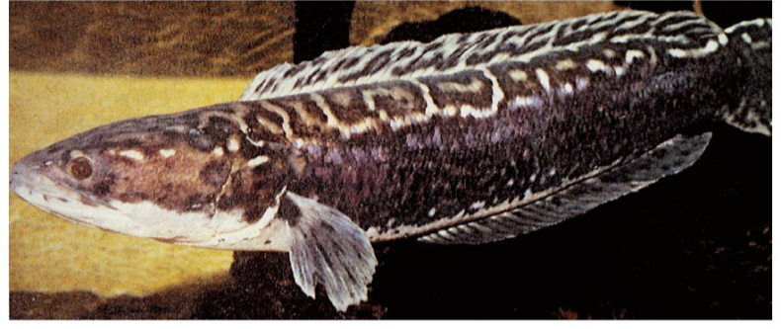

រូប 2.10រូបភាពរបស់ត្រីឆ្តោ

ត្រីឆ្តោជាប្រភេទត្រីដែលស៊ីសាច់ជាអាហារដោយសារវាមានធ្មេញស្រួចៗច្រើននិងការខាំដ៏ខ្លាំងខ្លារបស់វា។​​​​​ត្រីឆ្តោជំទង់ឬពាក់កណ្តាលជំទង់ត្រូវបានអោយចំនីជាហ្វូង​ដែលជាធម្មតានៅពាក់កណ្តាលផ្ទៃទឹកឬនៅជិត​ផ្ទៃ​ទឹក​​​ដែលការស៊ីចំនីនេះអាចម្តងឬពីរដង។ត្រីឆ្តោនៅតូចៗស៊ីបង្កង កំពឹស ប្លង់តុង សត្វល្អិតតូចៗ ក្តាមតូចៗ និងត្រីតូចៗ ហើយនៅពេលពេញវ័យវាក្លាយជាត្រីដែលល្មោភស៊ីសាច់ដូចជាសាច់ត្រី ក្តាម កំពឹស កង្កែប ឧរង្គសត្វតូចៗ និងជួនកាលស៊ីសាច់បក្សីនិងថនិកសត្វតូចៗ(USGS, 2011)។

២.៣.២. លក្ខណៈជីវសាស្ត្ររបស់ត្រីប្រា

ត្រីប្រាជាត្រីមួយប្រភេទដែលស្ថិតនៅក្នុងគ្រួសារនៃShark Catfish ឬ Pangasiidae។វា​រស់នៅ​ក្នុង​ទន្លេ​​​មេ​គង្គ​និងទន្លេចៅប្រ៉ះយ៉ាប្រទេសថៃ ប្រទេសវៀតណាម ឡាវ កម្ពុជា និងប្រទេស​មីយ៉ាន់ម៉ាផងដែរ។ត្រីប្រារស់ជាត្រីទឹកសាបដែលរស់នៅលើស្រាទាប់ទឹក កណ្តាលនិងបាត។ ទឹកត្រីប្រាជាប្រភេទត្រីដែលពងនៅក្នុងទន្លេ នៅតំបន់ដែលមានទឹកហូរ​និងមានលក្ខណៈសម​ស្របសំរាប់ត្រីមេពូជទំលាក់ពង។ពងរបស់វាជាប្រភេទពងស្អិតនៅនឹងហើយរយៈពេល​នៃការ​បញ្ចេញ​ពង​មាន​ពី​40ទៅ​44​​ម៉ោងក្នុងមជ្ឈដ្ឋានទឹកដែលមានសីតុណ្ហភាបចាប់ពី27-28​ ºC( Sar, 2003)។

ត្រីប្រាមានឈ្មោះសាមញ្ញថា​ Catfish pangasius hypothalamus ឬ pangasius Sutchi។វាត្រូវបានគេដោយលោក​Robert & Vithayanon ចាត់ថ្នាក់ទៅតាមលំដាប់លំដោយដូចជា: ស្ថិតក្នុងផ្នែក​Phylum Vertebrata និងមានផ្នែករង Craniata។ត្រីប្រាស្ថិតក្នុងសេរី Pisces ថ្នាក់ Actinopterygii( Ray- finned Fishes) មានលំដាប់ក្នុង Siluriformes ។​វាស្ថិតក្នុងគ្រួសារ Pangasiidae(​Shark catfishes)។ត្រីប្រាជាប្រភេទ Pangasius Hypothalmus ដែលស្ថិតក្នុងពូជ Pangasius ( Sar, 2003)។
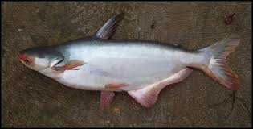

​
រូប​2.11 រូបភាពរបស់ត្រីប្រា

ត្រីប្រាមានរាងស្តួចទ្រវែងក្បាលធំតែរាងសំប៉ែតបន្តិច​ មានមាត់ស្ថិតនៅខាងក្រោម​និងភ្នែកតូច(Ng​y, 2000)។ត្រី​ប្រា​​ជា​​ប្រភេទ​​​ត្រី​​មាន​​ផ្នែកខាងលើមានពណ៌ប្រាក់រាងក្រម៉ៅហើយផ្នែកពោះមានពណ៌សប្រាក់។ចំនែកឯផ្នែកកន្ទុយនិង​​​​​ព្រុយខ្នងពណ៌រាងក្រម៉ៅ​និងនៅសងខាងចុងព្រុយមានពណ៌ថ្លាក្រហមព្រាលៗ។​ព្រុយទ្រូង ព្រុយពោះ និងព្រុយគូ​ថ​មានពណ៌​ស​​​​​​​ថ្លា រាងក្រហម​ និងមានឆ្នូតព្រាលៗនៅពាក់កណ្តាលខ្លួន( Sar, 2003)។
ត្រីប្រាអាចបន្តអាចបន្តពូជបាន​នៅពេលពេញវ័យដែលមានអាយុ​34ឆ្នាំ​ហើយត្រីប្រាមេទំងន់មួយគីឡូក្រាមអាចពង​បាន140000ដល់180000គ្រាប់ពង។ត្រីប្រាបន្តពូជនៅចន្លោះខែមេសា​ដល់សីហាហើយពងរបស់វាអាចញាស់ពី24-​48ម៉ោងក្រោមសីតុណ្ហភាព28-29​អង្សាសេ។ត្រីប្រាមេមួយក្បាលទំងន់ពី .5-8គីឡូក្រាមមានលទ្ធភាពបញ្ចេញពង​បាន10000-500000គ្រាប់ពង(Ngy, 2000)។

ត្រីប្រាស៊ីចំណីជាច្រើនប្រភេទដូចជាកូនត្រីតូចៗ ពពួកខ្យង ខ្ចៅ រួមទាំងបន្លែផ្សេងៗ។​នៅក្នុងធម្មជាតិត្រីប្រាស៊ីចំណីមិនថា​ពពួកសិប្បីសត្វ ឬបន្លែនោះទេ(Ngy, 2000)។ ​

២.៤ វិធីក្រូម៉ាតូក្រាហ្វី

ក្រូម៉ាតូក្រាហ្វីគឺជាបច្ចេកទេសប្រើសំរាប់ញែកម៉ូលេគុលចេញពីល្បាយដោយយោងទៅតាមទំរង់និងធាតុ​ផ្សំខុសៗគ្នានៃម៉ូលេគុល។ក្នុងវិធីក្រូម៉ាតូក្រាហ្វីផាសចល័តជាអ្នកនាំសាមាសធាតុវិភាគឆ្លងកាត់ផាសនឹង ប៉ុន្តែល្បឿននៃការហូរឆ្លងកាត់ផាសនឹងមានភាពខុសៗគ្នាដោយសារតែអន្តរកម្មរបស់សមាសធាតុវិភាគជាមួយ​ផាសនឹង​និងផាសចល័តខុសៗគ្នាដែលនាំអោយមានការញែកចេញពីគ្នា។សារៈសំខាន់នៃក្រូម៉ាតូក្រាហ្វីគឺវាអាចញែកល្បាយស៊ាំញ៉ាំបានដូចជាថ្នាំ ប្លាស្ទិច ល័ក្ខ អាហារ ថ្នាំសំលាប់សត្វល្អិត ឥន្ធនៈ ភាគសំណាកខ្យល់និងទឹក ដែល​​ត្រូវការបរិមាណតិចតួចសំរាប់វិភាគ(µl)​និងផ្តល់ភាពត្រឹមត្រូវនិងភាពជាក់លាក់​ខ្ពស់​។ក្រូម៉ាតូក្រាហ្វីមានច្រើន​​ប្រ​ភេទ​​ដូចជា​ ក្រូម៉ាតូក្រាហ្វីស្រទាប់ស្តើង ក្រូម៉ា​តូ​ក្រាឧស្ម័ន ក្រូម៉ាតូក្រាហ្វីអង្គធាតុរាវ( Mckey, n.d ; Senese, 2005)។

ជំពូកទី​៣
ដំណើរការពិសោធន៍

៣.១​ ទីតាំងប្រមូលភាគសំណាក

ភាគសំណាកត្រីឆ្តោនិងត្រីប្រាត្រូវបាន​ប្រមូលពីខេត្តចំនួនប្រាំដែលនៅជុំវិញបឹងទន្លេសាបគឺខេត្តកំពង់ឆ្នាំង ពោធិ៍សាត់​​ បាត់ដំបង កំពង់ធំ និងសៀមរាប។ភាគសំណាកនីមួយៗគឺត្រូវបានប្រមូលនៅតំបន់នេសាទនៅតាមខេត្តនីមួយៗ និងនៅថ្ងៃខុសៗគ្នាទៅតាមតំបន់។ភាគសំណាកដែលប្រមូលបាន​ត្រូវបាន​យកមកធ្វើការសិក្សារកបរិមាណDDT និង PCBsដោយម៉ាស៊ីនGC-MS នៅសាកលវិទ្យាល័យភូមិន្ទភ្នំពេញ

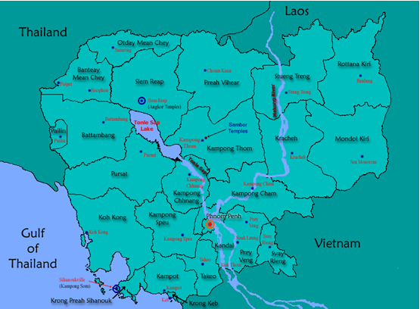

រូប 3.1 ផែនទីប្រទេសកម្ពុជា

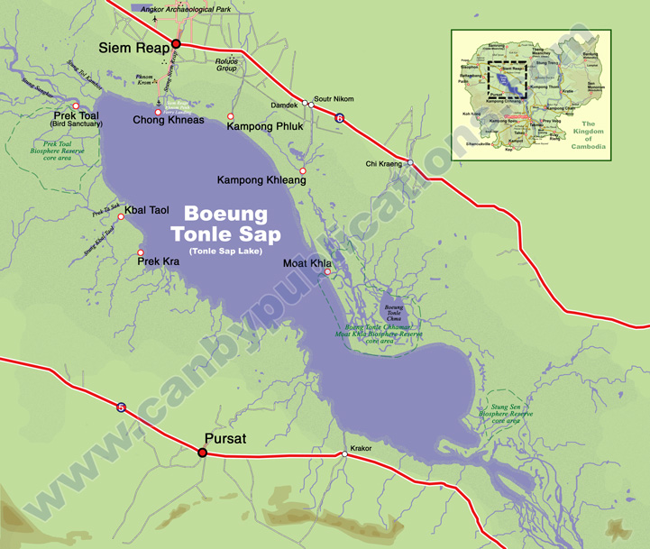
ពាមបាង

កំពង់លួង

បាវឿយ
ឆ្នុកទ្រូ
កញ្ជរ
ក្បាលតោ
បាក់ព្រា
ចុងឃ្នាស
ព្រែកទាល់

វឿ

បាក់ព្រា

រូប ​3.2ផែនទីនៃតំបន់ដែ​លប្រមូលភាគសំណាក
(http://www.canbypublications.com/maps/srtonlesapmap.htm
៣.២​ ការប្រមូលភាគសំណាក

យើងបានទៅប្រមូលភាគសំណាកនៅខេត្តកំពង់ឆ្នាំងនៅថ្ងៃទី26 ខែ មិនា ឆ្នាំ​ 2012 នៅភូមិឆ្នុកទ្រូ ឃុំឆ្នុកទ្រូ ស្រុក​បរិ​បូរណ៍​​​ ​​ខេត្តកំពង់ឆ្នាំង និងនៅភូមិសេះស្លាប ឃុំឆ្នុកទ្រូ ស្រុកបរិបូរណ៍ខេត្តកំពង់ឆ្នាំង ។​ភូមិសេះស្លាបស្ថិតនៅឆ្ងាយពីភូមិឆ្នុកទ្រូប្រហែល​១០ គីឡូម៉ែត្រ។

ពួកយើងបាន​ចុះទៅប្រមូលភាគសំណាកនៅខេត្តពោធិ៍សាត់ចំនួនពីរកន្លែងគឺនៅភូមិកំពង់លួង​​ ឃុំកំពង់លួង ស្រុក​ក្រ​គរ ខេត្តពោធិ៍សាត់នៅថ្ងៃទី​26 ខែមិនា ឆ្នាំ​ 2012 ។នៅថ្ងៃទី 27 ខែមិនា​ ឆ្នាំ 2012​ ពួកយើងបានទៅប្រមូលភាគសំណាកនៅ ភូមិកញ្ជរ ឃុំកញ្ជរខេត្តពោធិ៍សាត់ដែលជាកន្លែងនេសាទ​មួយដែលនៅក្នុងខេត្តពោធិ៍សាត់។ភូមិទាំងពីរនេះមាន​ចំងាយពីរគ្នាប្រហែល៣០គីឡូ​ម៉ែត្រ​​​​​ពី​​​​​​គ្នា​។

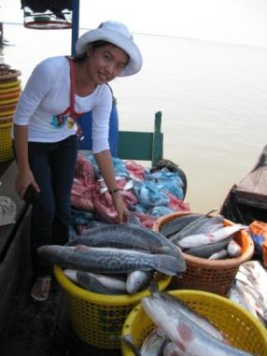
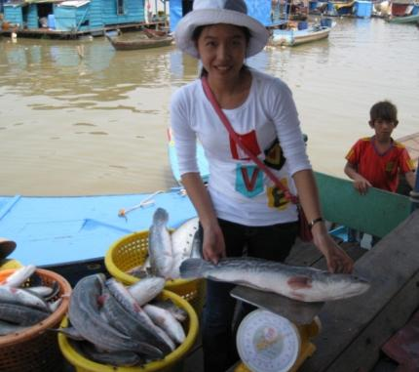

រូប3.3 សកម្មភាពប្រមូលភាគសំណាកនៅភូមិកំពង់លួង ខេត្តពោធិសាត់

នៅថ្ងៃទី 28​ ខែ មីនា ឆ្នាំ 2012 យើងបានទៅប្រមូលភាគសំណាកនៅខេត្តបាត់ដំបងចំនួនពីរកន្លែងគីនៅភូមិបាក់ព្រា​​​​​និងព្រែកទាល់ ក្បាលតោ ស្រុកសង្កែ ខេត្តបាត់ដំបង។ភូមិទាំងពីរនេះមានចំងាយពីគ្នាប្រហែល​ភូមិទាំងពីរនេះមានចំងាយពីគ្នាប្រហែ30គីឡូម៉ែត្រ។ភូមិបាក់ព្រាជាកន្លែងចុងក្រោយដែលយើងបានទៅប្រមូលភាគសំណាក។

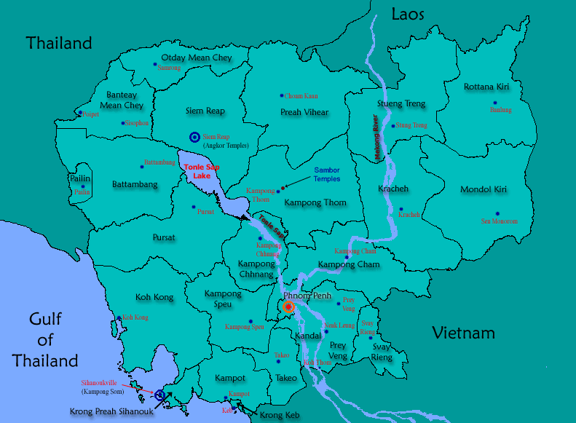
នៅថ្ងៃទី 11​​ ខែ មេសា ឆ្នាំ 2012​យើងបានប្រមូលភាគសំណាកនៅខេត្តកំពង់ធំនៅភូមិចំនួនពីរគឺភូមិពាមបាង ឃុំពាមបាង ស្រុកស្ទោង ខេត្តកំពង់ធំ និងនៅភូមិ បាវឿយ ឃុំពាមបាង ស្រុកស្ទោង ខេត្តកំពង់ធំ ដែលភូមិទាំងពីរមានចំងាយ ប្រហែលជាង​ 20 គីឡូម៉ែត្រពីគ្នា។
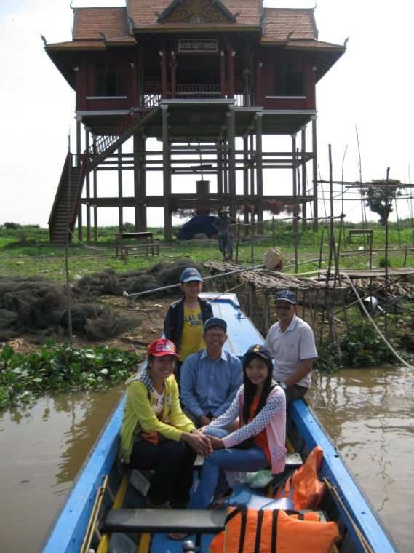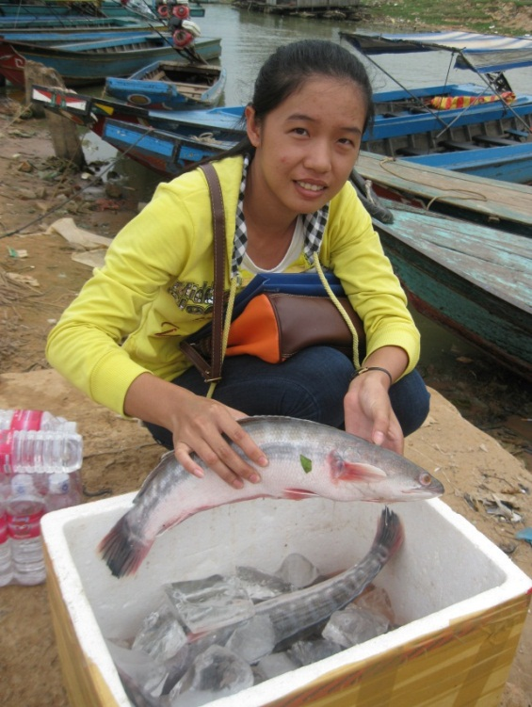

រូប3.4សកម្មភាពប្រមូលភាគសំណាកនៅខេត្តកំពង់ធំ
នៅថ្ងៃទី​02 ខែ មេសា ឆ្នាំ 2012 យើងបានចុះទៅប្រមូលភាគសំណាកនៅ នៅតំបន់ចុងឈ្នាស ខេត្តសៀមរាប​។

៣.៣ ការជ្រើសរើសវិធីសាស្ត្រ

ក្នុងការសិក្សានេះការជ្រើសរើសវិធីសាស្ត្រ​គឺមានសារៈសំខាន់​ណាស់ព្រោះ​យើងត្រូវជ្រើស​រើស​​​​​​វិធីសាស្ត្រណាដែលត្រូវជាមួយនិ​ងភាគសំណាក​របស់យើង​និងមិនប៉ៈពាល់ដល់ធាតុដែលយើង​ត្រូវរក។ក្នុងការស្រាវជ្រាវនេះវិធីសាស្ត្រដែលប្រើសំរាប់យោបកយកPCBs និង DDTsក្នុងត្រីគឺយើងបានធ្វើការជ្រើសរើសវិធីសាស្រ្ត​របស់លោក Jensen ដែលវិធីសាស្រ្តនេះប្រើសំរាប់វិភាគពពួកសរីរាង្គក្លរនិងបារតដោយប្រើម៉ាស៊ីនGC (Jesen, 1983)។វិធីសាស្រ្តត្រូវបាបយក​មកប្រើដោយសារវាប្រើប្រាស់ឧបករណ៍ដែលអាចរកបាននៅក្នុងទីពិសោធន៍សាកលវិទ្យាល័យភូមិន្ទភ្នំពេញនិងត្រូវការភាគសំណាកតិចនិងត្រូវជាមួយឧបករណ៍វិភាគGC-MS ក្នុងដេប៉ាតឺម៉ង់គីមី។

៣.៤ ការរៀបចំធាតុគីមីសំរាប់ការពិសោធន៍
វិធីសាស្រ្តនេះត្រូវការល្បាយនៃធាតុគីមីដែលតំរូវអោយមានការរៀបចំទុកមួយចំនួនដូចជា ល្បាយ 0.9% NaCl/ 0.1M H₃ PO₄ Hexan/Diethylether សមាមាត្រ 9:1 អិចសាន អាសេតូន សំរាប់ការ
យោបក​និង 2,2,4-ទ្រីមេទីលបង់តាន​និងអាស៊ីត​ស៊ុលផួរិចខាប់សំរាប់វិធីសំរិតសំរាំង។

៣.៥ ការសាកល្បងវិធីសាស្រ្ត

ការសាកល្បងវិធីសាស្រ្តគឺមានសារៈសំខាន់ណាស់រាល់គ្រប់ការស្រាវជ្រាវទាំងអស់ ដើម្បីដឹងថាវិធីសាស្ត្រដែល​យើង​​​​​​​​​​​​​​​​បានជ្រើសរើសអាចយកមកអនុត្តន៍លើភាគសំណាកយើងបានឬអត់។ ការសាកល្បងវិធីសាស្រ្តរបស់យើងគឺការគណនា​recovery នៃsurrogate standard ដែលចាក់ចូលក្នុងភាគសំណាកក្រោយពេលធ្វើការយោបកនិងសំរិតសំរាំងរួចធៀបជាមួយ Surogate standard ដែលបានចាក់ចូលក្នុងreference standard ដែលមិនបានធ្វើការយោបកនិងសំរិតសំរាំងទេ​ដែលវិភាគដោយម៉ាស៊ីនGC-MS។ដំណើរការសាកល្បងមានដូចតទៅ:

៣.៥.១ វិធីយោបកភាគសំណាក
ភាគសំណាកត្រីដែលបានយកមកវិភាគរក DDTs និង PCBsត្រូវយកមកធ្វើការយោបកយក​លីពីតចេញពីសាច់ត្រី។សាច់ត្រីឆ្តោនិងត្រីប្រាត្រូវយកមកថ្លឹងចំនួន 12ក្រាម រូចយកមកដាក់ក្នុងឡាវញែកដែលមានតំរងច្រោះធ្វើពីកែវដែលស្ថិតនៅខាងលើ។បន្ទាប់មកបន្ថែមSurrogate standard CB53 ចំនួន200µl កំហាប់ 100pg/µl​ដោយប្រើមីក្រូពីប៉ែត​ចូលទៅក្នុង​សាច់ត្រីដែល​​​​ស្ថិត​នៅ​​ក្នុង​ឡាវ​ញែក​ខាង​​​​​​លើ​​រួចទុករយៈពេល​30នាទីនិង​បន្ថែម CB53 ចូលក្នុងស្តង់ដារយោង(reference standard)(សូមមើលក្នុង​ស្តង់ដារយោង(reference standard)។បន្ទាប់ពីរ៣០នាទីក្រោយមក​ត្រូវបន្ថែមអិចសានចំនួន​​ 10mlនិង​អា​សេ​តូន​ចំនួន 25ml ចូលទៅក្នុងសាច់ត្រី។ល្បាយសូលុយស្យុង NaCl/H₃PO₄ ចំនួន​ 50ml​ត្រូវដាក់ចូលក្នុងឡារញែកខាងក្រោម។ភាគសំណាកទាំងអស់ត្រូវយយកទៅ​កិនបំបែកដោយម៉ាស៊ីន​Homogenizer ដើម្បីរំដោះលីពីតចេញ​ហើយទុករយៈពេល​​ ​5 នាទី បន្ទាប់មកបង្ហូរធាតុរំលាយនោះចូល​ទៅក្នុងឡាវញែកដែលស្ថិតនៅខាងក្រោម។បន្ទាប់ពីបង្ហូរធាតុរំលាយអស់ ត្រូវបន្ថែមល្បាយ​សូលុយ​ស្យុងនៃអិចសាន/ឌីអេទីលអេទែ ចំនួន 25ml ចូលទៅក្នុងសាច់ត្រី​ រួចទុករយៈពេល5នាទីទើបបង្ហូរធាតុ​រំលាយចូលក្នុងឡាវញែកខាងក្រោម និងធ្វើការយោបកម្តងទៀតជាមួយល្បាយ​អិច​សាន​​​​​​/ឌីអេទីល​អេទែចំនួន​25ml រួចយកចង្កឹះកែវកូរអោយសព្វទុករយៈពេល 5នាទីទើបបង្ហូរចុះ​មកក្នុងឡាវខាងក្រោម។ឡាវញែកដែលស្ថិតនៅខាងលើត្រូវយកចេញរួចកាកសំនល់ត្រូវបោះចោល។ឡាវញែកដែលស្ថិតនៅខាងក្រោមត្រូវគ្របអោយជិតនិងត្រលប់ចុះឡើងចំនូ​ន​20 ដង រួចទុករយៈ​ពេល30 នាទីដើម្បីអោយវាញែកផាស។ផាសដែលស្ថិតនៅខាងលើជាផាសសរីរាង្គនិងផាសដែល​ស្ថិតនៅខាងក្រោមជាផាសទឹក។ផាសទឹកត្រូវបង្ហូរចូលទៅក្នុងកែវបេស៊ែររួចសង្កេតមើលថាកករត្រូវបានបង្ហូរចូលក្នុងកែវ​ហើយផាសសរីរាង្គត្រូវបង្ហូរចូលក្នុងកែវបេស៊ែរមួយទៀតដែលបានថ្លឹងរួចទុក​ជា​​មុន។ផាសទឹកត្រូវបានចាក់ចូលទៅក្នុងឡាវញែកហើយធ្វើការយោបកម្តងទៀតជាមួយអិចសាន​ចំនួន10ml។ឡាវញែកត្រូវត្រលប់ចុះឡើងចំនួន10ដងនិងទុករយៈពេល15នាទីដើម្បីអោយវាញែកផាស។ផាស​សរីរាង្គដែលយោបកបានត្រូវបង្ហូរចូលក្នុងកែវបេស៊ែរមុន​ចំនែកឯផាសទឹកត្រូវចោល។ត្រូវត្រួតពិនិត្យថាគ្មានemulsion។ផាសសរីរាង្គដែលទទួលបានត្រូវយកទៅរំហួតរហូតដល់ម៉ាសវាថេរ​។បន្ទាប់ពីរធាតុរំលាយហើរអស់​ថ្លឹងកែវបេស៊ែម្តងទៀត​រួចបរិមាណខ្លាញ់ដែលទទួលបានត្រូវបាន​​​​​​​គណនា។

៣.៥.២ ការសំរិតសំរាំង
ការសំរិតសំរាំងត្រូវបានធ្វើឡើងបន្ទាប់ពីរការយោបករួច។បរិមាណលីពីតដែលបានពីរការយោ​​​​​​​​​​បកត្រូវយកមករំលាយជាមួយ​ 2,2,4-trimethylpentan​(TMP) ចំនួន 2mlដោយដាក់ចូលក្នុងកែវ​បេស៊ែដែលដាក់ខ្លាញ់ហើយរំលាយវាដោយប្រុងប្រយ័ត្ន។ខ្លាញ់ដែលរំលាយហើយត្រូវផ្ទេរចូល​ក្នុងបំ​ពង់​​​​​​​​​​​​​​​​សាកចំណុះ​15ml។បន្ថែម2,2,4-trimethylpentan ចំនួន 1ml​ចូលទៅក្នុងកែវបេស៊ែដើម្បីរំលាយ​ខ្លាញ់ដែលនៅសល់រួចផ្ទេរខ្លាញ់ដែលរំលាយបានចូលទៅក្នុងបំពង់សាកដែលដាក់ខ្លាញ់មុន។​បន្ថែមអាស៊ីតស៊ុលផួរិចខាប់ចូលក្នុងខ្លាញ់ដែលបានយោបកហើយតាមសមាមាត្រ 3:1 រួចត្រលប់ចុះឡើង​ចំនួន​ 15-20ដងដោយប្រុងប្រយ័ត្ន។បន្ទាប់មកយកបំពង់សាកទៅរង្វិលចាកផ្ចិតប្រហែល 715*g ​​​​​រយៈពេល10នាទី។បន្ថែមអាស៊ីតស៊ុលផួរិចទៀតចូលទៅក្នុងបំពង់សាកបើសិនជាផាសសរីរាង្គគឺមិន​ទាន់​​​​​អស់ព៌ណ​រួចក្រឡុកនិងបង្វិលចាកផ្ចិតម្តងទៀត។ផាសសរីរាង្គត្រូវផ្ទេរចូលក្នុងបំពង់សាក​ចំនុះ​
6ml​​។បន្ថែម2,2,4-trimethylpentan 1ml ចូលក្នុងផាសអាស៊ីតហើយត្រលប់ចុះឡើង 15-20 ដងដោយប្រុងប្រយ័ត្ន។បន្ទាប់មកយកបំពង់សាកទៅរង្វិលចាកផ្ចិតប្រហែល715​*gរយៈពេល10នាទី។ផាសសរីរាង្គត្រូវផ្ទេរចូលក្នុងបំពង់សាក 6ml​​ ដែលដាក់ផាសសរីរាង្គមុន។បន្ទាប់មកត្រូវរំហួតផាសសរីរាង្គ​អោយនៅសល់ប្រហែល​1ml។បន្ថែមvolumetric standard CB189ចំនួន200µlកំហាប់​100 pg/µlចូលទៅក្នុងផាសសរីរាង្គដែលបានរំហួតហើយនិងដាក់ចូលក្នុងស្តង់ដាយោង។ផាស​​សរីរាង្គ​ត្រូវបានរំហួតបន្តទៀតអោយនៅសល់​មាឌប្រហែល200µl។ផាសសរីរាង្គដែលទទួលបានត្រូវវិភាគ​ក្នុងម៉ាស៊ីន GC-MS។

ស្តង់ដារយោង(Reference standard)
រៀបចំ ស្តង់ដារយោង(Reference standard)មួយដោយបន្ថែម 2,2,4-trimethylpentan (TMP) ចំនួន 1mlចូលក្នុងបំពង់សាក 6ml។បន្ថែមSurrogate standard (CB53) ចូលទៅក្នុង​បំពង់សាកនៅ​
ខណៈពេលដូចគ្នាពេលបន្ថែម​CB53ចូលក្នុងភាគ​សំណាក(សូមមើលនៅចំនុចយោបក)។បន្ថែម volumetric standard​(​CB189) ចូលក្នុងបំពង់សាកនៅខណៈពេលដូចគ្នាពេលបន្ថែមចូលក្នុងភាគសំណាក​(​សូម​មើលនៅ​ចំនុចសំរិតសំរាំង)បន្ទាប់មករំហួតទុកប្រហែល​200µl។

៣.៦ បំណកស្រាយវិធីសាស្ត្រយោបកនិងសំរិតសំរាំង
តាមរយៈវិធីសាស្រ្តខាងលើដែលបានយកមកប្រើប្រាស់ក្នុងការវិភាគនេះ ធាតុរំលាយអាសេតូនគឺដាក់ចូលដើម្បីធ្វើ​ការដកទឹកចេញ ដែលធ្វើអោយមានភាពងាយស្រួលសំរាប់អិចសានក្នុងការរំលាយខ្លាញ់បំផ្លាញភ្នាសកោសិការនិងរំដោះ​យកខ្លាញ់ចេញ។ម្យ៉ាងទៀតអិចសានក៏រំលាយខ្លាញ់មិនប៉ូលែដែរ។ចំនែកឯឌីអេទីលអេទែមានឥទ្ធិពលលើភ្នាសកោសិការ​ដើម្បីអោយមានភាពងាយស្រួលក្នុងការរំដោះខ្លាញ់ដែលប៉ូលែដូចជាផូស្វ័រលីពីតដោយការយោបកជាមួយឌីអេទីលអេទែចំនួន​ពីរដង។ល្បាយសូដ្យូមក្លរួជាមួយអាស៊ីតផូស្វ័រ​រិចគឺល្អសំរាប់ការញែករវាងផាសធាតុរំលាយនិងផាសទឹក និងអាស៊ីតដែល​កំហាប់ទាបសំរាប់រំដោះអាស៊ីតខ្លាញ់សេរីចូលទៅក្នុងផាសធាតុរំលាយ។ផាសសរីរាង្គដែលធ្វើការយោបកបានមិនទាន់អាច​យកទៅវិភាគក្នុងម៉ាស៊ីនGC-MSបានឡើយគឺយើងត្រូវទុកអោយផាសសរីរាង្គហើរចេញអស់រួចខ្លាញ់ដែលនៅក្នុងកែវត្រូវ​រំលាយជាមួយ2,2,4-ទ្រីមេទីលបង់តាន។

បន្ទាប់មកខ្លាញ់ដែលបានរំលាយក្នុងទ្រីមេទីលបង់តានត្រូវយកទៅសំរិតសំរាំងបន្តទៀតដើម្បីចងយកធាតុដែលមិនចង់​បានក្នុងកំឡុងពេលយោបកចេញដោយការបន្ថែមអាស៊ីតស៊ុលផួរិចខាប់តាមសមាមាត្រ​3:1 រួចត្រលប់ចុះឡើងប្រហែល15-20 ដង។បន្ទាប់ពីក្រឡុករួចត្រូវដាក់រង្វិលចាកផ្ចិតដើម្បីទទួលបានសូលុយស្យុងថ្លាដែលសំរាប់យកទៅវិភាគក្នុងម៉ាស៊ីនGC-MS។​អាស៊ីតស៊ុលផួរិចដែលដាក់ចូលនិងមានប្រតិកម្មដោយអ៊ីដ្រូសែនដែលបានមកពីអាស៊ីតនិងទៅភ្ជាប់ជាមួយសម្ព័ន្ធពីរជាន់របស់​អុកស៊ីសែននៃអាស៊ីតខ្លាញ់និងធ្វើអុកស៊ីតកម្មខ្លាញ់។

៣.៧​ ការរៀបចំសូលុយស្យុងស្តង់ដារ
ចំពោះសូលុយស្យុងស្តង់ដារដែលត្រូវការសំរាប់ការវិភាគនេះគឺល្បាយសូលុយស្យុងដែលបាន​​លាយបញ្ចូលគ្នាដូចជាp,p’DDT, p,p’DDE, p.p’DDD, PCB 28,PCB 52, PCB101 , PCB 118, PCB138 , PCB153 , និង PCB180 ដែលត្រូវរំលាយក្នុងធាតុរំលាយ​អ៊ីសូ​អុកតានក្នុងកំហាប់ 100µg/mll។ចំនែកឯsurrogate standard គឺ PCB53 សំរាប់ដាក់ជាមួយភាគសំណាកក្នុងពេលយោបកដើម្បី គណនារកrecovery នៃវិធីសាស្ត្រ និង volumetric standard គឺPCB189 សំរាប់ដាក់ក្រោយពេល​​​​សំរិតសំរាំង។

ល្បាយសូលុយស្យុងស្តង់ដារដែលបានទិញពីក្រុមហ៊ុន​ AccuStandard.Inc សង្ខេបនៅក្នុង

ល្បាយស្តង់ដារDDT | កំហាប់ µg/ml
p,p’DDT | 100
p,p’DDE | 100
p,p’DDD | 100
ល្បាយស្តង់ដារPCBs
2,4,4’-trichlorobiphenyl(PCB 28) | 100
2,2’,5,5’-tetrachlorobiphenyl (PCB 52) | 100
2,2’,4,5,5’-pentachlorobiphenyl(PCB 101) | 100
2,3’,4,4’,5-pentachlorobiphenyl(PCB 118) | 100
2,2’,3,4,4’,5’-hexachlorobiphenyl( PCB 138) | 100
2,2’,4,4’,5,5’-hexachlorobiphenyl(PCB 153) | 100
2,2’,3,4,4’,5,5’-heptachlorobiphenyl(PCB 180) | 100
តារាង3.1 ស្តង់ដារPCBs និង DDTsនិងកំហាប់របស់វា
៣.៨ ការត្រួតពិនិត្យគុណភាព
ដើម្បីបញ្ជាក់ពីប្រសិទ្ធភាពនៃវិធីសាស្ត្រនិងប្រសិទ្ធភាពនៃម៉ាស៊ីនក្នុងការ​វាស់ ការគណនា
តំលៃRecovery គំលាតលី​នេអ៊ែរ និងការកំនត់បរិមាណតូចបំផុតត្រូវបានគណនាឡើង។

៣.៨.១ ការគណនាតំលៃ Recovery នៃភាគសំណាក

ភាគសំណាកនីមួយៗត្រូវធ្វើ recoveryដើម្បីដឹងនិងធានាពីការបាត់បង់ធាតុវិភាគក្នុងពេលយោបកនិងសំរិតសំរាំង។​ការគណនាតំលៃrecovery គឺអនុវត្តតាមការគណនាដោយយកផ្ទៃនៃsurrogate standard ក្នុងភាគសំណាកដែលឆ្លងកាត់ការ​យោ​បក​និងសំរិតសំរាំង​ធៀបជាមួយ​និងផ្ទៃនៃCB189 ក្នុងភាគសំណាក​ហើយធៀបជាមួយនិងផ្ទៃនៃsurrogate standard នៅក្នុងស្តង់ដារយោងដែលមិនបានឆ្លងកាត់ការយោបក​និងសំរិតសំរាំងធៀបជាមូយនិងផ្ទៃនៃCB189 ក្នុង reference ។​ខាងក្រោមនេះជារូបមន្តសំរាប់គណនាតំលៃrecovery

$$\frac{Area of CB53 sample}{Area of CB189 sample}$$
Recovery of CB 53
= x 100
$$\frac{Area of CB53 reference}{Area of CB189 reference}$$

ខាងក្រោមនេះជាទង្វើRecoveryនៃភាគសំណាកត្រីឆ្តោនិងត្រីប្រា។

ភាគសំណាក | ផ្ទៃពិច​CB53 | ផ្ទៃពិចCB189 | %Recovery
ត្រីឆ្តោ | 1347 | 1086 | 89.85
Referenceត្រីឆ្តោ | 2148 | 1552 | 89.85
ត្រីប្រា | 1188 | 1149 | 84.75
Referernceត្រីប្រា | 4637 | 3781 | 84.75

៣.៨.២ ការគណនាគំលាតលីនេអ៊ែឌីណាមិច

គំលាតលីនេអ៊ែគឺ សំដៅទៅលើផ្ទៃមធ្យមដែលបានពីការវាស់កំហាប់ស្តង់ដារផ្សេងៗគ្នានិងគូសបានជាក្រាបមួយ។​ការ​គណនាគំលាតលីនេអ៊ែឌីណាមិចត្រូវបានគណនាពីកំហាប់ស្តង់ដារ100ppb, 50ppb, 25ppb, 12.5ppb, 6.25ppb​ នៃស្តង់ដារនីមួយៗដែលបានពីផ្ទៃពិចដែលបានវាស់​ក្នុងម៉ាស៊ីន​ GC-MS ចំនួន 3ដង៖

ស្តង់ដារ CB28( ppb) | 6.25 | 12.5 | 25 | 50 | 100
ផ្ទៃពិចស្តង់ដារជាមធ្យម | 150± 11.2 | 280± 18.5 | 600.33± 30 | 1200±72.5 | 2500± 141

ស្តង់ដារ DDE (ppb) | 6.25 | 12.5 | 25 | 50 | 100
ផ្ទៃពិចស្តង់ដារជាមធ្យម | 85±11.2 | 160± 11.3 | 340±23.8 | 700±46.6 | 1400 ±86.5

ក្រាប​3.1 : ក្រាបខ្សែកោងស្តង់ដារCB28 និងDDE ដែលសំរាប់គណនាគំលាតលីនេអ៊ែរឌីណា​ ​ មិច

តាមរយៈក្រាបទាំង2នៃស្តង់ដារទាំង​2មានតំលៃ R² មានតំលៃ 0.999 ដែលតំលៃ R²ជាទូទៅ​មានតំលៃ 0< R²< 1 ។

៣.៨.៣ ការគណនាតំលៃតូចបំផុតដែលអាចកំណត់បាន(LOD)

Limited of Detection (LOD) គឺជាការកំនត់អំពីកំហាប់តូចបំផុតដែលម៉ាស៊ីនអាចមានលទ្ធភាពវាស់បានក្នុងភាគ​សំណាក។ការគណនាអំពី LOD នេះគឺគណនាទៅតាមរយៈការវាស់កំពស់នៃពិចរបស់ធាតុវិភាគក្នុងសូលុយ​ស្យុងស្តង់ដារធៀបទៅនិងកំពស់នៃភាពរំខាន(Noise)។បើឃើញកំពស់​​​​​​ពិចរបស់ធាតុវិភាគនៅកំហាប់តូចណាមួយមានតំលៃខ្ពស់ជាងNoiseចំនួន3មានន័យថាម៉ាស៊ីននិងមានលទ្ធភាពក្នុងការវាស់ធាតុនោះនៅកំហាប់កំនត់ប៉ុណ្ណោះ ហើយវាមិនអាចវាស់នៅ​កំហាប់​ក្រោមនេះបានទេ។

រូបខាងក្រោមបង្ហាញពីការគណនា LOD របស់ DDD នៅកំហាប់ 1.5ppb ដោយធៀបកំពស់​ពិច​ (Signal) ជាមួយ​ Noise(​S/N) ។

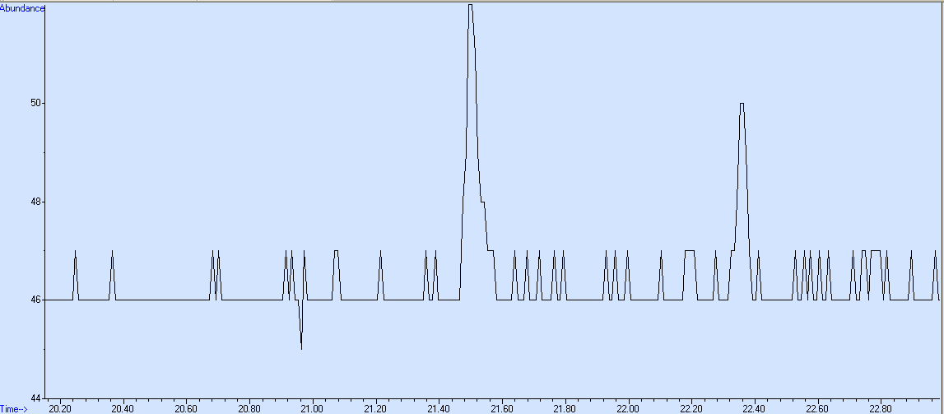
​​
Signal

Noise

រូប3.5ពិចរបស់ DDD ធៀបជាមួយ​និងNoise នៅកំហាប់ 1.5 ppb

ចំពោះស្តង់ដារទាំង 9 ជា​ធាតុខុសៗគ្នាដូចនេះវការគណនាLOD ក៏ធ្វើឡើងខុសៗគ្នាដែលខាងក្រោមនេះជា​តារាងបង្ហា្ញញពីរតំលៃ LOD នៃស្តង់ដារទាំង9ដែលបានវាស់ចំនួន3​ដង

ឈ្មោះស្តង់ដារ | LOD នៅកំហាប់(ppb)
p.p’DDT | 1.5
p,p’DDD | 1.5
P,p’DDE | 1.5
PCB 28 | 1.5
PCB 52 | 1.5
PCB 101 | 1.5
PCB 118 | 1.5
PCB 138 | 1.5
PCB 153 | 3.12
PCB 180 | 1.5
តារាង3.2 តារាងកំរិតLOD របស់ស្តង់ដារនីមួយៗ

៣.៩ ការគណនាបរិមាណPCBs និង DDTsក្នុងភាគសំណាក

បរិមាណPCBs និង DDTsត្រូវបានគេគណនាតាមរយះរូបមន្តដូចខាងក្រោមដោយធៀប​ជាមួយកំហាប់នៃSurrogate standard(CB53)បើសិនជាមាន​PCBs និង ​ DDTs ក្នុងភាគសំណាក

បរិមាណDDE_{ស្តង់ដារ} x ផ្ទៃពិចនៃ CB53_{ស្តង់ដារ}​​x ផ្ទៃពិចDDE_{ភាគសំណាក} x បរិមាណCB53_{ភាគសំណាក}
​
បរិមាណDDE_{ភាគសំណាក}
=
ផ្ទៃពិច DDE_{ស្តង់ដារ} x បរិមាណ CB53_{ស្តង់ដារ} ​x ផ្ទៃពិចCB 53_{ភាគសំណាក}

បរិមាណDDE _{ភាគសំណាក( ng)}
កំហាប់DDE(ng/g)
=
បរិមាណភាគសំណាក(g)

៣ ១០ ការរៀបចំភាគសំណាកសំរាប់វិភាគ

ភាគសំណាកត្រីឆ្តោនិងត្រីប្រាដែលបាន​ប្រមូលទិញពីកន្លែងនេសាទត្រូវបាន​រក្សាទុកក្នុងទូរទឹកកកនៅសីតុណ្ហភាព-25ºC​​​​​​​​​ត្រូវបានដកចេញទុកអោយរលាយទឹកកកប្រហែលពាក់កណ្តាលបន្ទាប់មកកាត់យកតែសាច់ខាងពោះនិងសាច់​កណ្តា​​ល​​​​​​​​​​​​​​​​​ខ្នងព្រោះកន្លែងនេះមានខ្លាញ់ច្រើនដោយចៀរយកស្បែកចេញ។ក្នុងតំបន់នីមួយត្រូវកាត់ភាគសំណាកនីមួយចំនួន 12g សំរាប់ការយោបក។

ភាគសំណាកទាំងអស់ត្រូវបាន​កាត់ជាបំនែកសាច់តូចៗដែលមានភាពងាយស្រួលក្នុងការបំបែករួចមកភាគសំណាក​ទាំងអស់នោះនិងត្រូវដាក់ក្នុងកូនដបតូចដែលមានគំរបបិទជិតនិងមានការបិតផ្លាកបញ្ជាក់ពីឈ្មោះត្រី ទីតាំង លេខ​កូដ​និងការ​បរិច្ឆេទ​ នៅលើដបអោយបានត្រឹមត្រូវនិងយកទៅរក្សាទុកក្នុងទូទឹកកកដែលមានសីតុណ្ហភាព-25 ºC.។
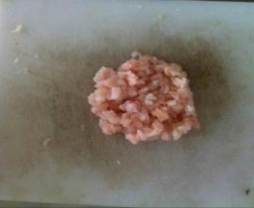
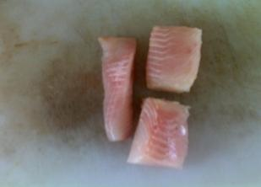

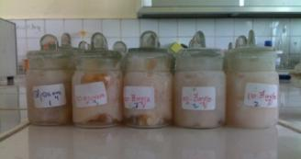
- (b)

(c)
រូប3.6 ការរៀបចំភាគសំណាក (a) ការកាត់សាច់ត្រីដោយយកស្បែកចេញ (b) ការកាត់ត្រីអោយជា​បំនែកតូច (c) ការទុកភាគសំណាកសាច់ត្រីក្នុងដបដែលមានគំរបនិងបិទផ្លាកត្រឹមត្រូវ
៣.១០.១ ការយោបក

ភាគសំណាកត្រីដែលបានយកមកវិភាគរក DDTs និង PCBsត្រូវយកមកធ្វើការយោបកយក​លីពីតចេញពីសាច់ត្រី។សាច់ត្រីឆ្តោនិងត្រីប្រាត្រូវយកមកថ្លឹងចំនួន 12 ក្រាម រូចយកមកដាក់ក្នុងឡាវ​ញែកដែលមានតំរងច្រោះធ្វើពីកែវដែលស្ថិតនៅខាងលើ។បន្ទាប់មកបន្ថែមSurrogate standard CB53 ចំនួន200µl កំហាប់ 100pg/µl​ដោយប្រើមីក្រូពីប៉ែត​ចូលទៅក្នុង​សាច់ត្រីដែល​​​​ស្ថិត​នៅ​​ក្នុង​ឡាវ​ញែក​ខាង​​​​​​លើ​​រួចទុករយៈពេល​ 30នាទីនិង​បន្ថែម CB53 ចូលក្នុង reference standard(សូមមើលក្នុង​reference standard)។បន្ទាប់ពីរ30នាទីក្រោយមក​ត្រូវបន្ថែមអិចសានចំនួន​​ 10mlនិង​អា​សេ​តូន​ចំនួន 25ml ចូលទៅក្នុងសាច់ត្រី។ល្បាយសូលុយស្យុង NaCl/H₃PO₄ ចំនួន​ 50ml​ត្រូវដាក់ចូលក្នុងឡារញែកខាងក្រោម។ភាគសំណាកទាំងអស់ត្រូវយយកទៅ​កិនបំបែកដោយម៉ាស៊ីន​Homogenizerដើម្បីរំដោះលីពីតចេញ​ហើយទុករយៈពេល​5នាទីបន្ទាប់មកបង្ហូរធាតុរំលាយនោះចូល​ទៅក្នុងឡាវញែកដែលស្ថិតនៅខាងក្រោម។បន្ទាប់ពីបង្ហូរធាតុរំលាយអស់ ត្រូវបន្ថែមល្បាយ​សូលុយ​ស្យុងនៃអិចសាន/ឌីអេទីលអេទែ ចំនួន 25ml ចូលទៅក្នុងសាច់ត្រី​រួចទុករយៈពេល 5នាទីទើបបង្ហូរធាតុ​រំលាយចូលក្នុងឡាវញែកខាងក្រោម។ធ្វើការយោបកម្តងទៀតជាមួយល្បាយ អិចសាន/ឌីអេទីល​អេទែចំនួន​25ml រួចយកចង្កឹះកែវកូរអោយសព្វទុករយៈពេល 5 នាទីទើបបង្ហូរចុះ​មកក្នុងឡាវខាងក្រោម។ឡាវញែកដែលស្ថិតនៅខាងលើត្រូវយកចេញរួចកាកសំនល់ត្រូវបោះចោល។ឡាវញែកដែលស្ថិតនៅខាងក្រោមត្រូវគ្របអោយជិតនិងត្រលប់ចុះឡើងចំនូ​ន​20ដង រួចទុករយៈ​ពេល 30នាទីដើម្បីអោយវាញែកផាស។ផាសដែលស្ថិតនៅខាងលើជាផាសសរីរាង្គនិងផាសដែល​ស្ថិតនៅខាងក្រោមជាផាសទឹក។ផាសទឹកត្រូវបង្ហូរចូលទៅក្នុងកែវបេស៊ែររួចសង្កេតមើលថាកករត្រូវបានបង្ហូរចូលក្នុងកែវ​ហើយផាសសរីរាង្គត្រូវបង្ហូរចូលក្នុងកែវបេស៊ែរមួយទៀតដែលបានថ្លឹងរួចទុក​ជា​​មុន។ផាសទឹកត្រូវបានចាក់ចូលទៅក្នុងឡាវញែកហើយធ្វើការយោបកម្តងទៀតជាមួយអិចសាន​ចំនួន10ml។ឡាវញែកត្រូវត្រលប់ចុះឡើងចំនួន10ដងនិងទុករយៈពេល15នាទីដើម្បីអោយវាញែក​ផាស។ផាស​សរីរាង្គដែលយោបកបានត្រូវបង្ហូរចូលក្នុងកែវបេស៊ែរមុន​ ចំនែកឯផាសទឹកត្រូវចោលរួច​ត្រូវត្រួតពិនិត្យថាគ្មានemulsion។ផាសសរីរាង្គដែលទទួលបានត្រូវយកទៅរំហួតរហូតដល់ម៉ាសវាថេរ។បន្ទាប់ពីរធាតុរំលាយហើរអស់​ថ្លឹងកែវបេស៊ែម្តងទៀត​រួចបរិមាណខ្លាញ់ដែលទទួលបានត្រូវបាន​គណនា។

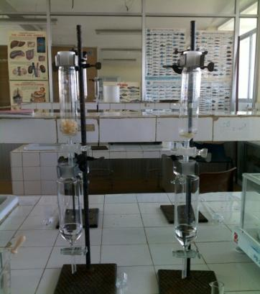
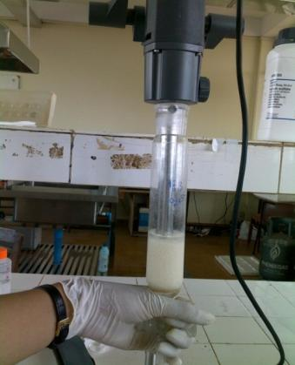

(a)​​​​​​​​​​​​​​​​​​​​​​​​​​​​​​​​​​​​​​​​​​​​​​​​​​​​​​​​​​​​​​​​​​​​​​​​ (b)
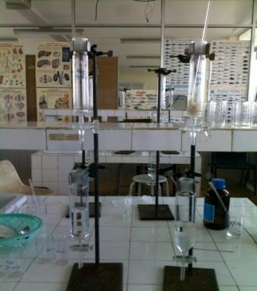
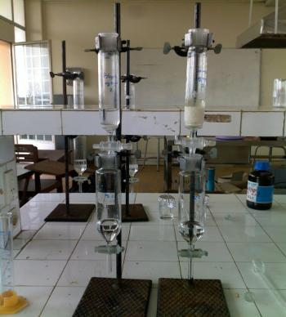

( C ) (d)

រូប ​3.7ដំណើរការយោបកភាគសំណាក (a) ការដាក់ភាគសំណាកនៅក្នុងឡាវញែក (b) ការធ្វើhomogenize ភាគសំណាក(c) ការទុកភាគសំណាករយៈពេល5​នាទីក្រោយពេលhomogenize រួច (d) ការបង្ហូរធាតុរំលាយមកនៅក្នុងឡាវញែក​ខាងក្រោម

៣.១០.២ ការសំរិតសំរាំង

ការសំរិតសំរាំងត្រូវបានធ្វើឡើងបន្ទាប់ពីរការយោបករួច។បរិមាណលីពីតដែលបានពីរការយោ​​​​​​​​​​បកត្រូវយកមករំលាយជាមួយ​ 2,2,4-trimethylpentan​(TMP) ចំនួន 2mlដោយដាក់ចូលក្នុងកែវ​បេស៊ែដែលដាក់ខ្លាញ់ហើយរំលាយវាដោយប្រុងប្រយ័ត្ន។ខ្លាញ់ដែលរំលាយហើយត្រូវផ្ទេរចូល​ក្នុង​បំ​ពង់​​​​​​​​​​​​​​​​សាកចំណុះ​15ml។បន្ថែមTMPចំនួន 1ml​ចូលទៅក្នុងកែវបេស៊ែដើម្បីរំលាយ​ខ្លាញ់ដែលនៅសល់ រួចផ្ទេរខ្លាញ់ដែលរំលាយបានចូលទៅក្នុងបំពង់សាកដែលដាក់ខ្លាញ់មុន។​បន្ថែមអាស៊ីតស៊ុលផួរិចខាប់ចូលក្នុងខ្លាញ់ដែលបានយោបកហើយតាមសមាមាត្រ 3:1 រួចត្រលប់ចុះឡើង​យចំនួន​15-20 ដងដោយប្រុងប្រយ័ត្ន។បន្ទាប់មកយកបំពង់សាកទៅរង្វិលចាកផ្ចិតប្រហែល 715*g រយៈពេល10​​នាទី។បន្ថែមអាស៊ីតស៊ុលផួរិចទៀតចូលទៅក្នុងបំពង់សាកបើសិនជាផាសសរីរាង្គគឺមិន​ទាន់អស់ពណ៌​រួចក្រឡុកនិងបង្វិលចាកផ្ចិតម្តងទៀត។ផាសសរីរាង្គត្រូវផ្តេចូលក្នុងបំពង់សាក​ចំនុះ​​6ml។បន្ថែម2,2,4-trimethylpentan(TMP)1mlចូលក្នុងផាសអាស៊ីតហើយត្រលប់ចុះឡើង15-20ដងដោយប្រុងប្រយ័ត្ន។បន្ទាប់មកយកបំពង់សាកទៅរង្វិលចាកផ្ចិតប្រហែល715​ *g​ រយះពេល10នាទី។ផាសសរីរាង្គត្រូវផ្ទេរចូលក្នុងបំពង់សាក 6mlដែលដាក់ផាសសរីរាង្គមុន។បន្ទាប់មកត្រូវរំហួតផាសសរីរាង្គ​អោយ​​នៅសល់ប្រហែល​​ 1ml។បន្ថែមvolumetric standard CB189ចំនួន 200µl កំហាប់​ 100pg/µlចូលទៅក្នុងផាសសរីរាង្គដែលបានរំហួតហើយនិងដាក់ចូលក្នុងreference standard ។ផាស​​សរីរាង្គ​​ត្រូវបានរំហួតបន្តទៀតអោយនៅសល់​តែ 200µl។ផាសសរីរាង្គដែលទទួលបានត្រូវវិភាគ​ក្នុងម៉ាស៊ីន GC-MS។

ស្តង់ដាយោង
រៀបចំស្តង់ដារយោង​(Reference standard)មួយដោយបន្ថែម 2,2,4-trimethylpentan (TMP) ចំនួន 1mlចូលក្នុងបំពង់សាក 6ml។បន្ថែមSurrogate standard (CB53) ចូលទៅក្នុង​បំពង់សាកនៅខណះពេលដូចគ្នាពេលបន្ថែម​CB53ចូលក្នុងភាគ​សំណាក(សូមមើលនៅចំនុចយោបក)។បន្ថែម volumetric standard(​CB 189) ចូលក្នុងបំពង់សាកនៅខណះពេលដូចគ្នាពេលបន្ថែមចូលក្នុងភាគសំណាក​(​សូម​មើលនៅចំនុចសំរិតសំរាំង)បន្ទាប់មករំហួតទុកប្រហែល​200µl។
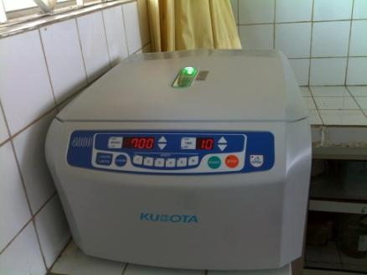
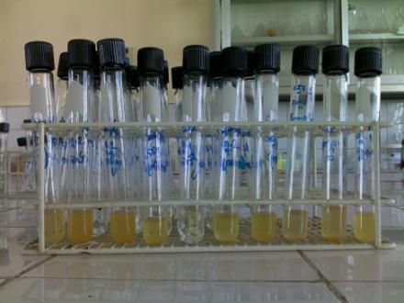

(a) (b)
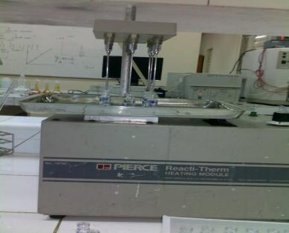
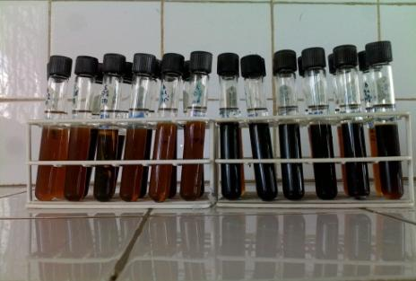

(c) (d)
រូប 3.8 ដំណើរការសំរិតសំរាំង (a) ការរំលាយលីពីតនៅក្នុងធាតុរំលាយTMP (b) ការរង្វិលចាកផ្ចិតក្រោយបន្ថែមអាស៊ីត (c) ភាគសំណាកក្រោយពេលរង្វិលចាកផ្ចិតរួច (d) ការរំហួតភាគសំណាកក្រោយពេលរង្វិលចាកផ្ចិតរួច

៣.១០.៣ លក្ខខណ្ឌក្នុងការវិភាគភាគសំណាកក្នុងGC-MS

ក្នុងការវិភាគស្តង់ដារនិងភាគសំណាកយើងបានប្រើប្រាស់នូវវិធីសាស្ត្រដូចដែលបានប្រើក្នុងការសាកល្បងវិភាគស្តង់ដារ។ខាងក្រោមនេះជាលក្ខខណ្ឌ​ដែលប្រើវិភាគស្តង់ដារនិងភាគសំណាក៖

GC-MS condition
លក្ខខណ្ឌសំរាប់ការវិភាគក្នុងម៉ាស៊ីន​GC-MS ស៊េរី II 5890
- Injector temperature : 250 ºC
- Detector B temperature : 300 ºC
- Rate : 8 ºC
- Column A flow : 1.12 ml/min
- Oven temperature : 80 ºC
- Initial time : 2 mins
- Final temperature : 300 ºC
- Final time : 1 min
- Inject : 2µl
- Gas : Helium
- Spliteless : 2mins
- Mode : SIM mode

ជំពូកទី​៤
លទ្ធផលនៃការពិសោធន៍និងការពិភាក្សា

៤.១​ លទ្ធផលសំរាប់សូលុយស្យុងស្តង់ដារ

លទ្ធផលដែលទទួលបានក្រោយពីការសាកល្បងវិភាគធាតុនីមួយៗ ក្នុងល្បាយសូលុយស្យុង​ស្តង់ដារដោយប្រើប្រាស់ម៉ាស៊ីន GC-MS គឺយើងទទួលបាន Retention time នៃធាតុនីមួយ មានរយៈពេលខុសៗគ្នា.

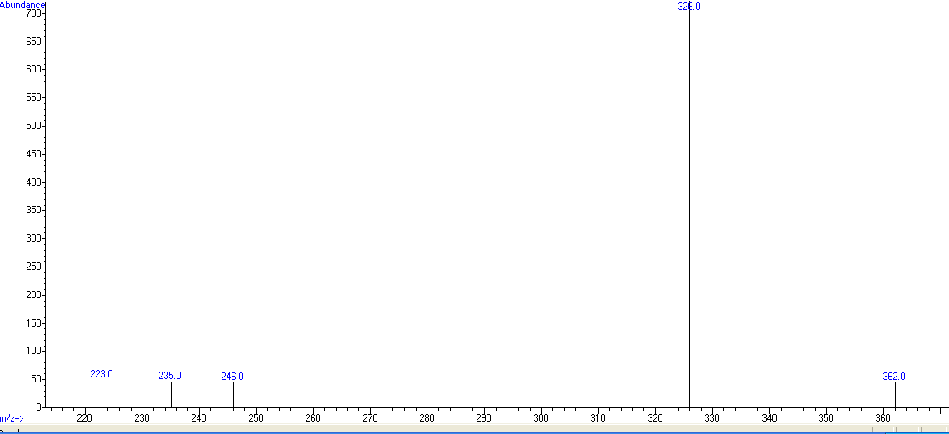
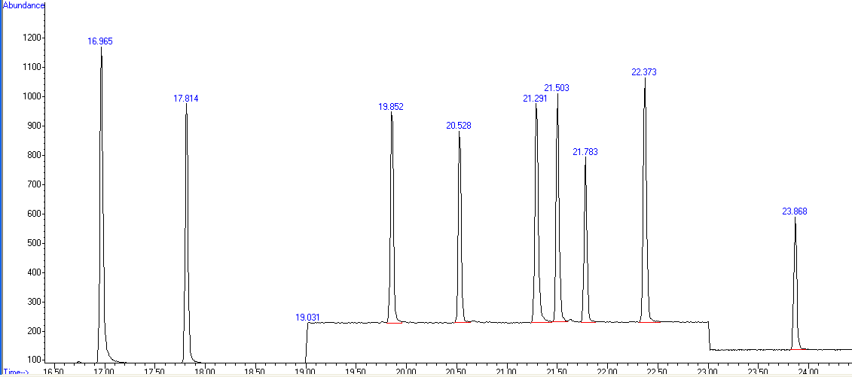
PCB138+DDT
PCB180
PCB153
PCB118
DDD
DDE
PCB101
PCB52
PCB28

ក្រាប 4.1 : ក្រូម៉ាតូក្រាមល្បាយស្តង់ដារ​DDTs និង PCBs ម៉ាសស្បិចនៃស្តង់ដារPCB153កំហាប់ 100ppb

ល្បាយស្តង់ដារទាំងអស់គឺមានចំនួន10 គឺ p,p’DDT, p,p’DDD, p,p’DDE , PCB28, PCB52, PCB101, PCB 118, PCB138, PCB153, PCB 180​តែពិចស្តង់ដារដែលបង្ហាញក្នុងក្រាបគឺមានតែចំនួន9ទេគឺមានពិចគឺមានពិចដែលគងលើគ្នាមួយគឺ ពិចនៃ PCB 138,និង​ p,p’DDT។​ពិច​ទាំងពីរនេះចេញនៅរយៈពេលដូចគ្នាគឺ 22.373 min ។​ទោះបីជាវាចេញនៅពិចនៅរយៈពេលដូចគ្នាក៏ដោយក៏យើងអាចញែកធាតុទាំងពីនេះតាមរយៈ​ម៉ាសស្បិច​​ព្រោះធាតុទាំងពីរនេះមានម៉ាសស្បិចខុសៗគ្នា។

ល្បាយស្តង់ដារទាំងអស់ត្រូវពង្រាវពីកំហាប់100ppb, 50ppb, 25ppb, 12.5, 6.25ppb, 3.12ppbដើម្បីដឹងពីទំនាក់ទំនង​រវាងកំហាប់និងផ្ទៃពិច។កាលណាកំហាប់ស្តង់ដារកាន់តែខ្ពស់នោះផ្ទៃ​ពិចកាន់​តែ​​​​​​​ធំដែរ។

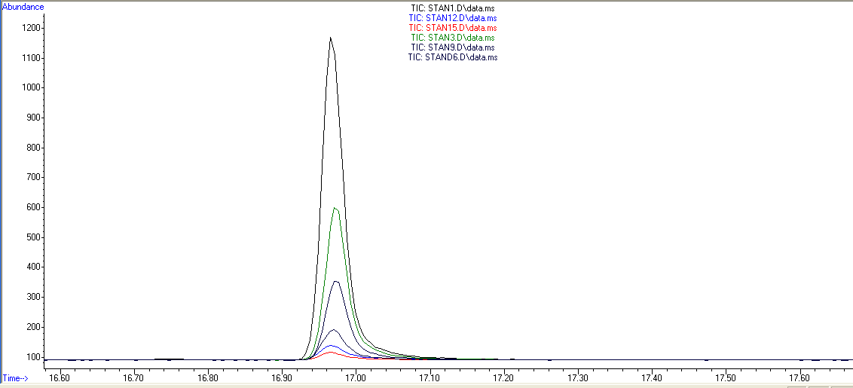
12.5ppb
6.25ppb
3.12ppb
25ppb
50ppb
100ppb

ក្រាប4.2ក្រាបនៃស្តង់ដារCB28 នៅកំហាប់ផ្សេងៗគ្នា

៤.​២​លទ្ធផលនៃការវិភាគភាគសំណាក

តាមរយៈការវិភាគលើភាគសំណាកទាំងអស់បាន​បង្ហាញថាមានខេត្តចំនួន​4គឺ ពោធិសាត់ បាត់ដំបង កំពង់ធំ និងសៀមរាប ដែលបាន​រក​ឃើញវត្តមាននៃDDT, DDE, DDD​ ក្នុងត្រីទាំងពីរ​​ប្រភេទ។​ចំនែកឯPCB congenersទាំង7ប្រភេទគឺមិនត្រូវបានរកឃើញក្នុងភាគសំណាកត្រីទាំងពីរប្រភេទក្នុង​ខេត្តទាំង5ជុំវិញបឹងទន្លេសាបទេ។

៤.២.១ លទ្ធផលភាគសំណាកក្នុងខេត្តបាត់ដំបង

ភាគសំណាកត្រីក្នុងខេត្តពោធិសាត់ត្រូវបានប្រមូលពីតំបន់ចំនួន2​គឺកំពង់លួង និងកញ្ជរ។​តាមរយៈការវិភាគលើភាគសំណាកទាំងពីរប្រភេទបានបង្ហាញថាមានវត្តមានពិចបីដែលត្រួតគ្នាជាមួយពិចស្តង់ដារមានretention time ដូចគ្នានិងមានm/z គ្នា​ដែល​បង្ហាញថាវាជាពិចរបស់ DDT, DDDE, DDD​។
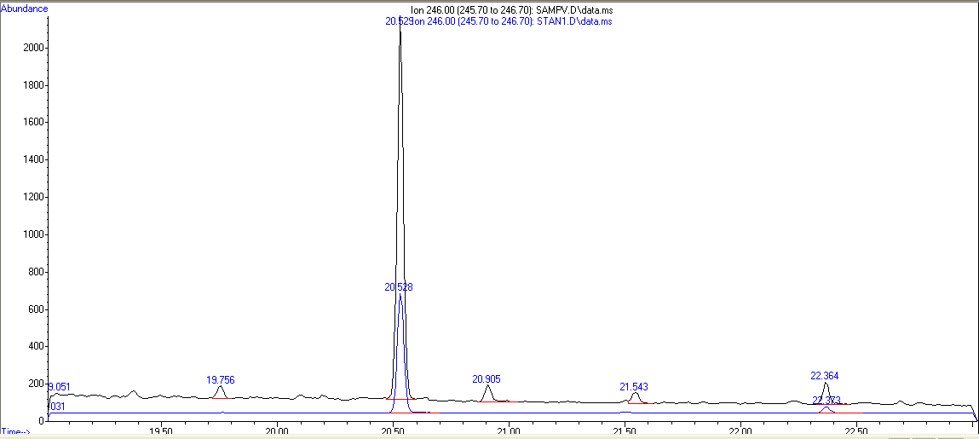
ភាគសំណាកត្រីប្រា2(ក្បាលតោ)
ស្តង់ដារp,p’DDE
ភាគសំណាកត្រីប្រា២

ភាគសំណាកត្រីប្រា2(ក្បាលតោ)
ស្តង់ដារp,p’DDT

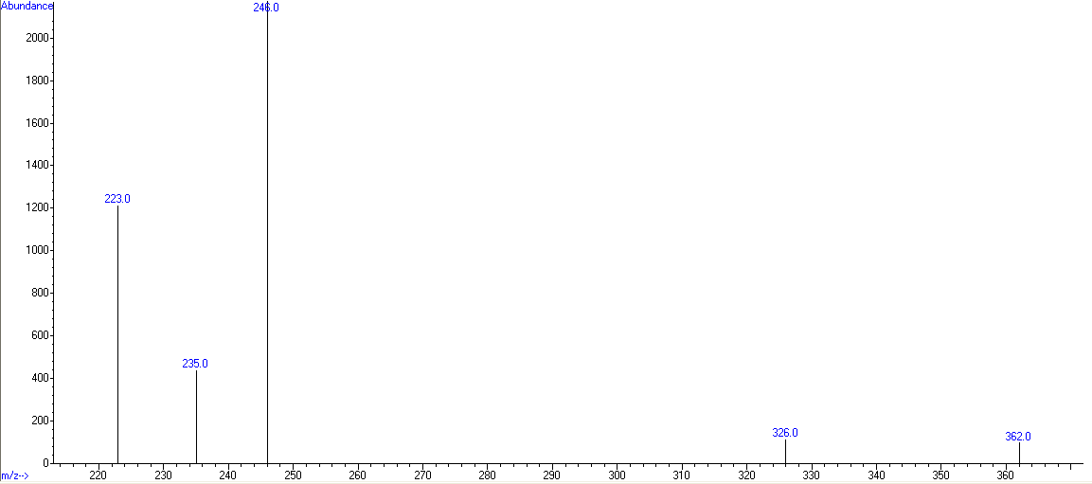
jra
ម៉ាសស្បិចនៃក្រូម៉ាតូក្រាមក្នុងភាគសំណាក ធៀបជាមួយ​DDE

ក្រាប ក្រាបពិចរបស់DDE និងម៉ាសស្បិចm/z នៅក្នុងត្រីប្រា២នៅក្បាលតោ

ក្រាប4.4 ក្រូម៉ាតូក្រាមនិងម៉ាសស្បិចភាគសំណាកត្រីប្រា២ក្បាលតោជាមួយស្តង់ដាDDT និង DDE

ក្រាប4.3ក្រូម៉ាតូក្រាមនិងម៉ាសស្បិចរបស់ត្រីប្រាក្បាលតោធៀបជាមួយនិងស្តង់ដារp,p’DDE p,p’DDT

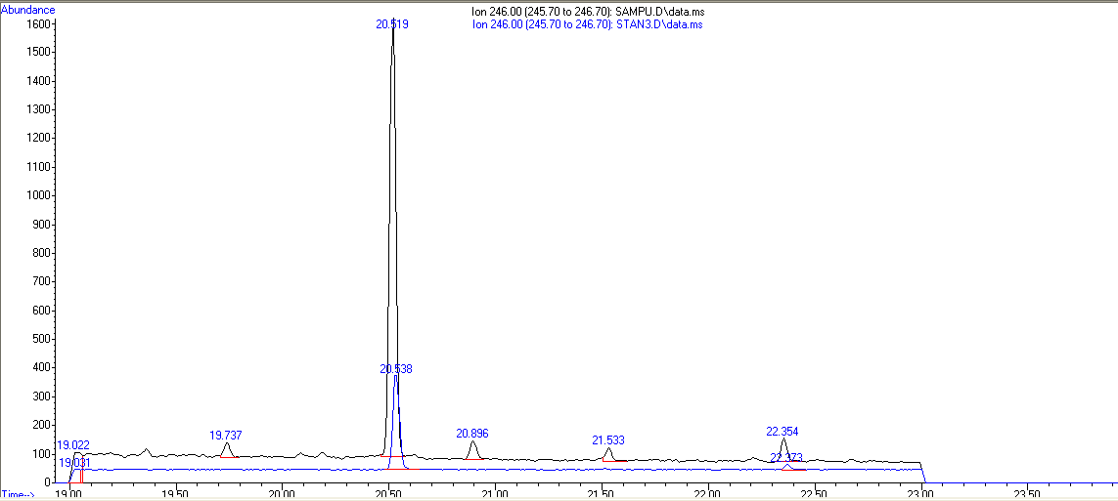
ស្តង់ដារp,p’DDE
ស្តង់ដារp,p’DDT
ភាគសំណាកត្រីឆ្តោ
ភាគសំណាកត្រីឆ្តោ

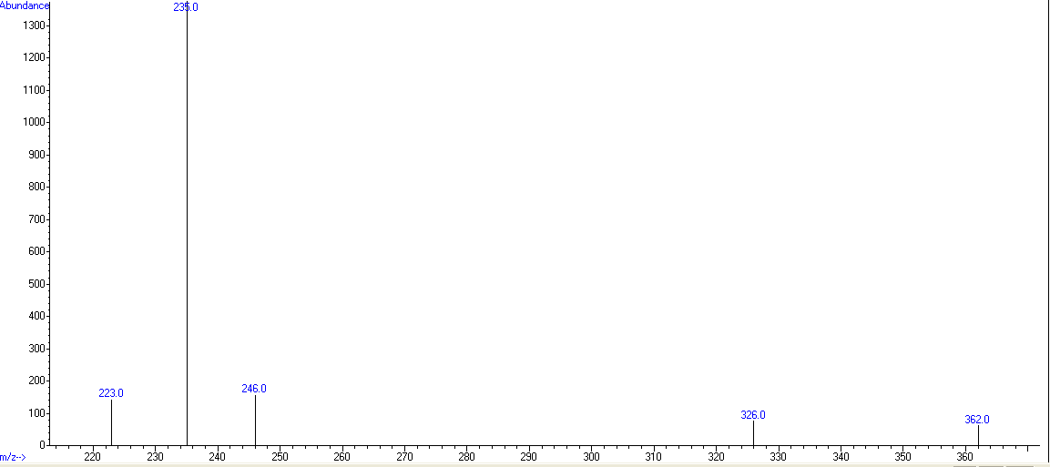ក្រាប4.4​ ក្រូម៉ាតូក្រាមនិងម៉ាសស្បិចនៅក្នុងភាគសំណាកត្រីឆ្តោ2ក្បាលតោជាមួយស្តង់ដារDDTនិងDDE
ម៉ាសស្បិចនៃក្រូម៉ាតូក្រាមក្នុងភាគសំណាក

៤.២.២ភាគសំណាកមកពីខេត្តពោធិសាត់

ចំនែកឯភាគសំណាកត្រីប្រានិងត្រីឆ្តោដែលប្រមូលពីកំពង់លួងនិងកញ្ជរនៅខេត្តពោធិសាត់ត្រូ​​​វបាន​វិភាគ​ឃើញថាមានពិចដែលមានretention time, m/​z​ដូចទៅនិងស្តង់ដារនិងត្រួត​ស៊ីគ្នា​​​ជា​​​​​​​​​​​​​​មូយ​និង​ពិច​ស្តង់​ដារ​DDE និង DDD។

អាំងតង់ស៊ីតេ

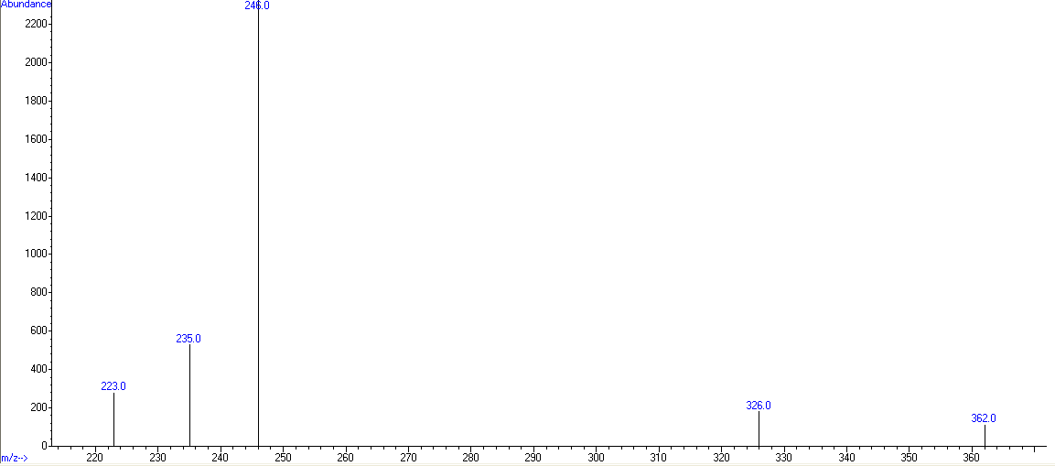
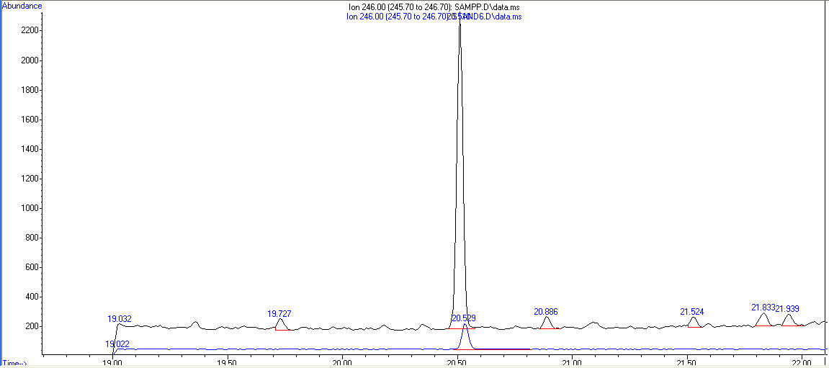
ស្តង់ដារp,p’DDE
ភាគសំណាកត្រីប្រា2
ម៉ាសស្បិចក្រូម៉ាតូក្រាមភាគសំណាក

ក្រាប4.5 ក្រូម៉ាតូក្រាមភាគនិងម៉ាសស្បិចភាគសំណាកត្រីប្រា2កំពង់លួងជាមួយស្តង់ដារDDE

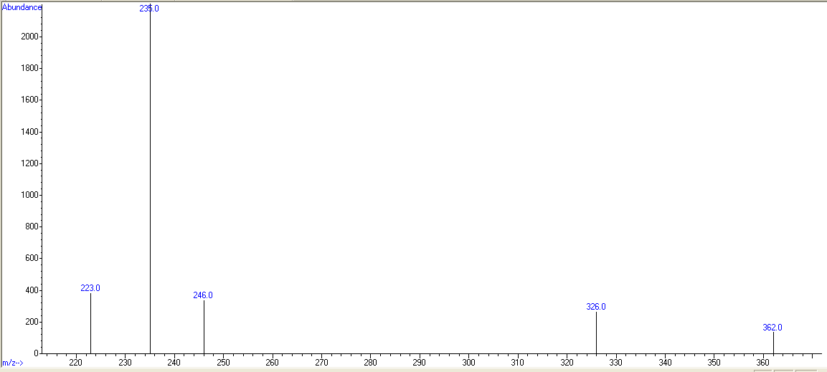
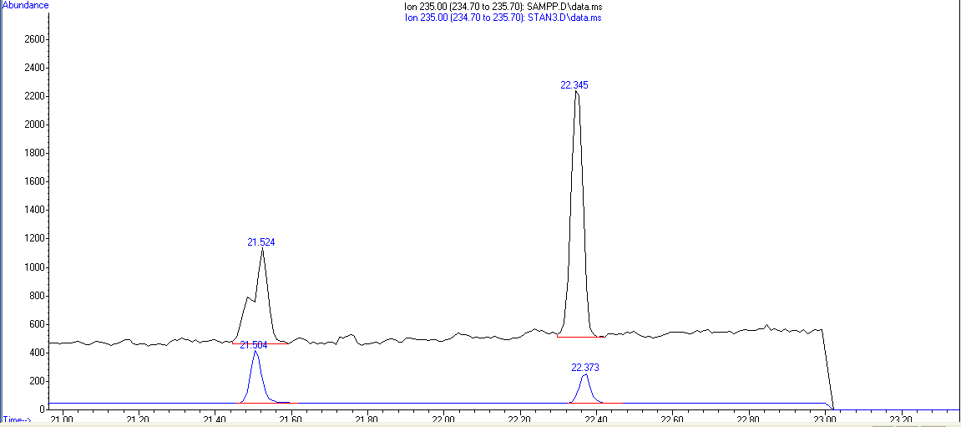
ស្តង់ដារp,p’DDT
ស្តង់ដារp,p’DDD
ភាគសំណាកត្រីប្រា2
ភាគសំណាកត្រីប្រា2
ម៉ាសស្បិចក្រូម៉ាតូក្រាមភាគសំណាកត្រីប្រា2

ក្រាប4.6ក្រូម៉ាតូក្រាមនិងម៉ាសស្បិចសំណាកត្រីប្រា2កំពង់លួងជាមួយស្តង់ដារDDT

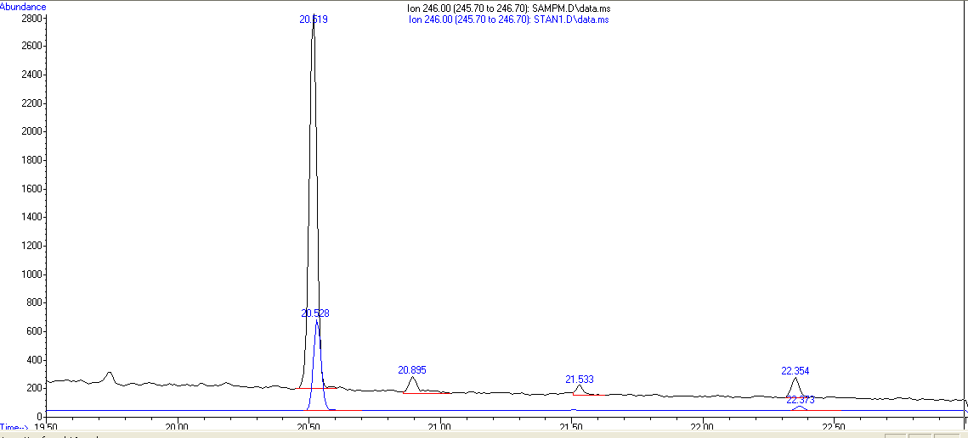
ភាគសំណាកត្រីឆ្តោ1
ស្តង់ដារp,p’DDE
ស្តង់ដារp,p’DDT
ភាគសំណាកត្រីឆ្តោ1

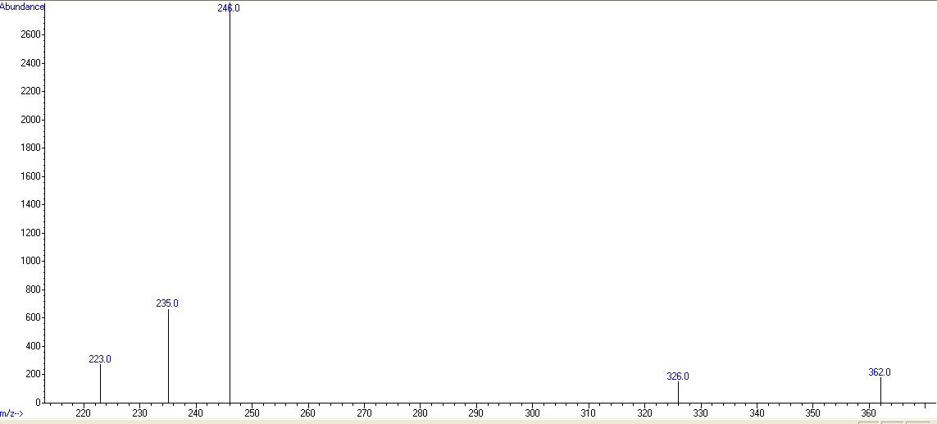
ម៉ាសស្បិចភាគសំណាកត្រីឆ្តោ1

ក្រាប4.7 ក្រូម៉ាតូក្រាមនិងម៉ាសស្បិចនៃភាគសំណាកត្រីឆ្តោ1ធៀបជាមួយស្តង់ដារDDE និង DDT
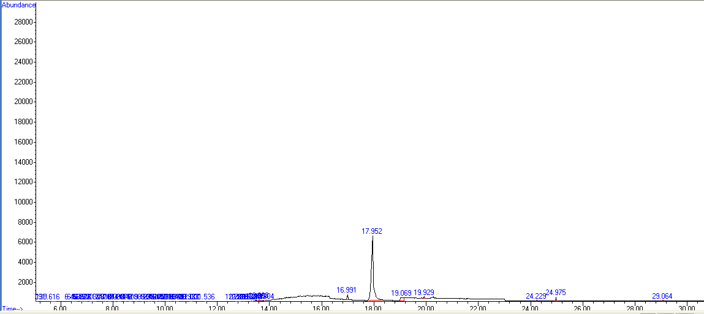

ក្រាប4.8ក្រូម៉ាតូក្រាមប្រា2កំពង់លួងដែលអត់មានវត្តមាននៃពិចDDT,DDE, DDDនិងPCBs ទាំង​ 7

៤.២.៣ ភាគសំណាកមកពីខេត្តកំពង់ធំ

ការវិភាគលើភាគសំណាកនៅតំបន់ទាំងពីរនៅក្នុងខេត្តកំពង់ធំគឺភូមិពាមបាងនិងបាវឿយ​បាន​​​​​​​បង្ហាញអោយឃើញនូវក្រូម៉ាតូក្រាមដែលមានretention​ time, m/zនិងត្រួតស៊ីគ្នា​ជាមួយនិង​ក្រូម៉ា​តូ​ក្រាម​​​​​​​ស្តង់ដាររបស់​DDE និង DDD។ក្រូម៉ាតូក្រាមដែលត្រូវនិងស្តង់ដារDDEនិងDDDត្រូវបាន​រក​ឃើញ​ក្នុង​ភាគ​​​សំ​ណាក​​​​​ត្រីឆ្តោទាំងពីរដែលបាន​យកមកសិក្សារ។

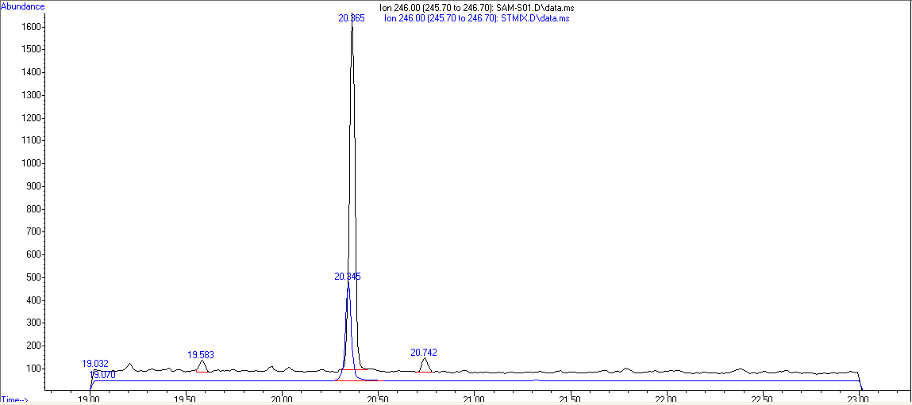
ភាគសំណាកត្រីឆ្តោ1
ស្តង់ដារp,p’DDE

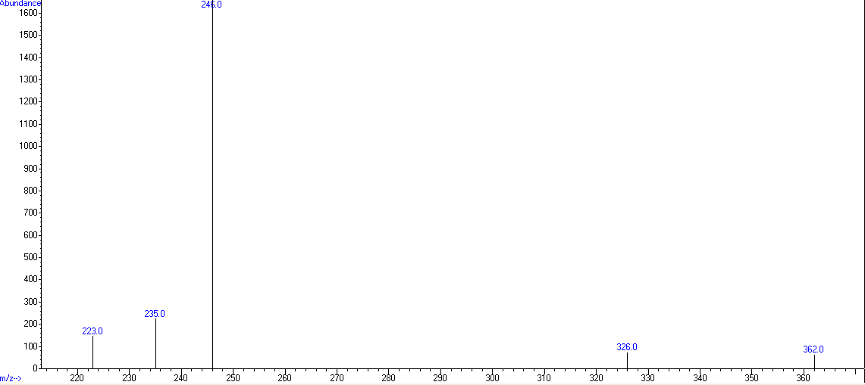
ម៉ាសស្បិចភាគសំណាកត្រីឆ្តោ1

ក្រាប​4.9ក្រូម៉ាតូក្រាមភាគនិងម៉ាសស្បិចសំណាកត្រីឆ្តោ1បាវឿយជាមួយស្តង់ដារDDE

៤.២.៤ ភាគសំណាកមកពីខេត្តសៀមរាប

ភាគសំណាកត្រីឆ្តោដែលបាន​ប្រមូលពីកន្លែងទាំងពីរ​គឺត្រូវបានវិភាគរកឃើញក្រូម៉ាតូក្រាម​ដែលមាន​​​retention time , m/z ដូចគ្នានិងស្តង់ដារDDE DDDនិងត្រួតស៊ីគ្នាជាមួយស្តង់ដារទៀត។

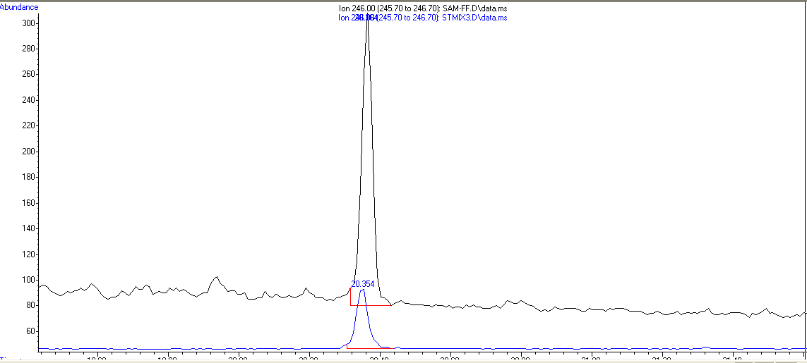
ភាគសំណាកត្រីឆ្តោ2

ស្តង់ដារp,p’DDE

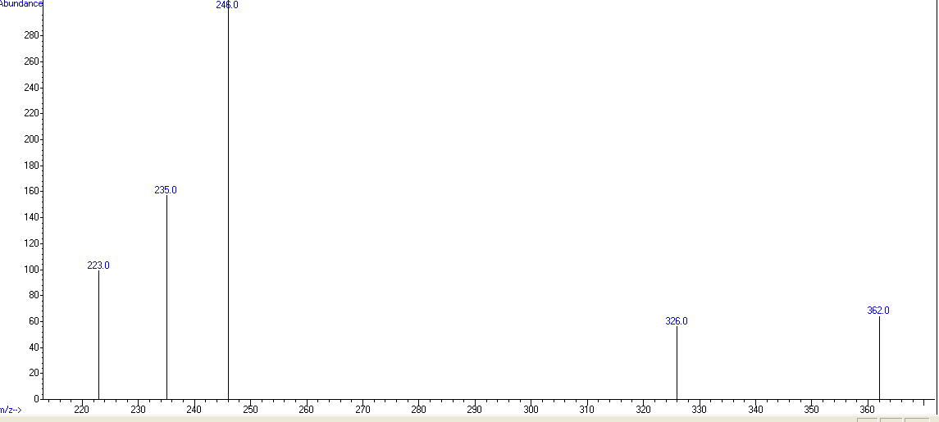

ក្រាប 4.10ក្រូម៉ាតូក្រាមនិងម៉ាសស្បិចភាគសំណាកត្រីឆ្តោ2ចុងឃ្នាស ជាមួយស្តង់ដារDDE

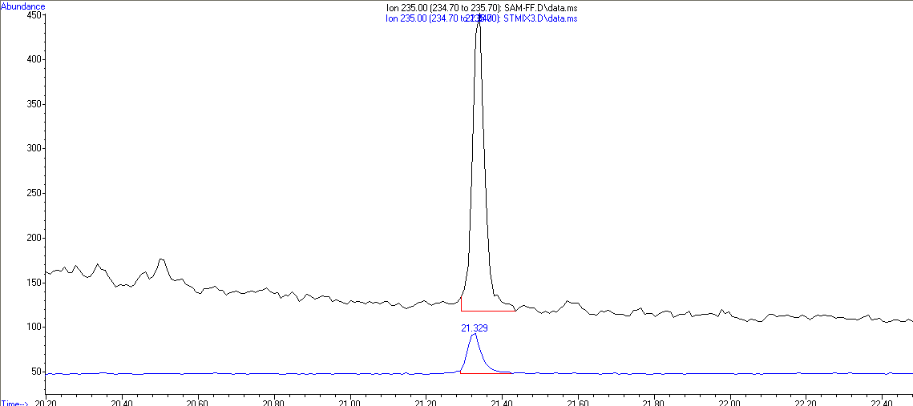
ភាគសំណាកត្រីឆ្តោ2
ស្តង់ដារp,p’DDD

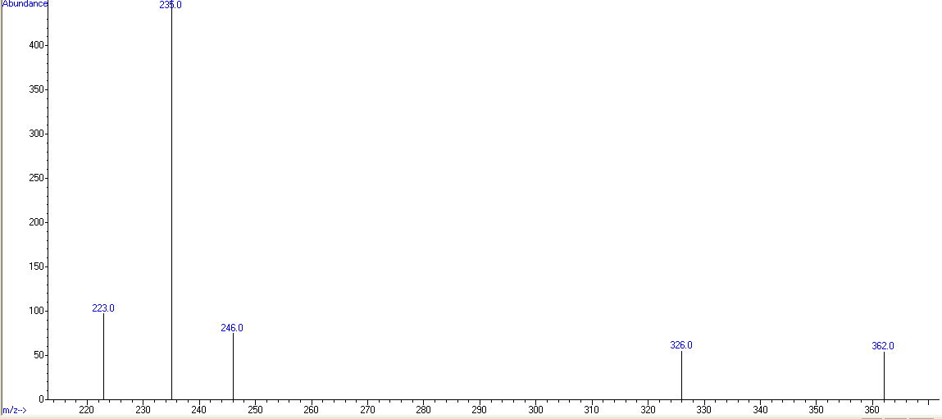
ក្រូម៉ាតូក្រាមភាគសំណាកត្រីឆ្តោ2

ក្រាប 4.11 ក្រូម៉ាតូក្រាមនិងម៉ាសស្បិចត្រីឆ្តោ2ចុងឃ្នាស ជាមួយស្តង់ដារDDD

៤.៣លទ្ធផលBLANK

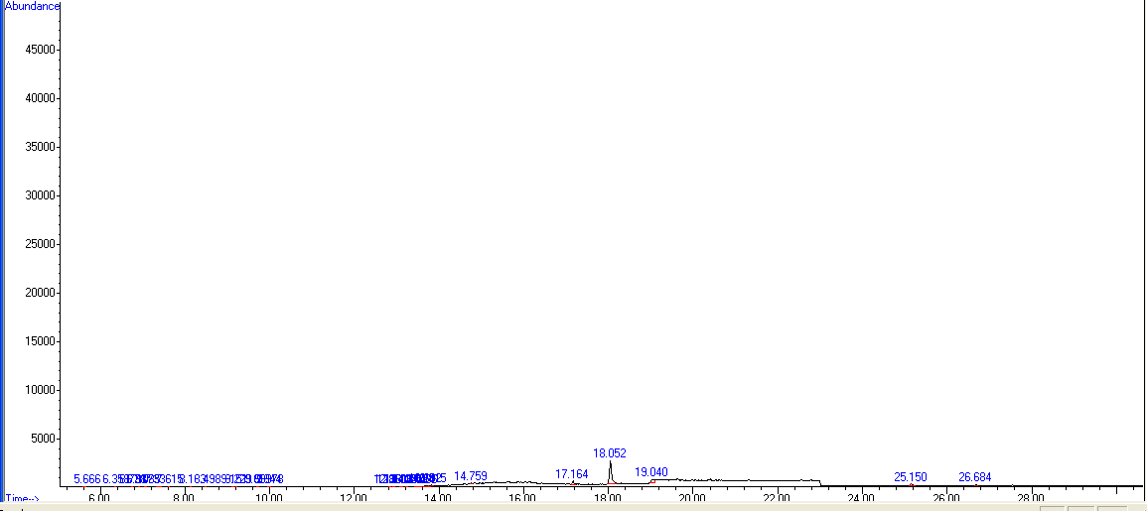
ក្នុងពេលធ្វើការយោបកភាគសំណាកត្រីឆ្តោនិងត្រីប្រាក៏មានការធ្វើblank សំរាប់ត្រួតពិ​និត្យក្នុង​ដំណើរការធ្វើយោបកនិងសំរិតសំរាំងថាគ្មានការចំលង(contaminated)។

រូប 4.12ក្រូម៉ាតូក្រាមនៃBlank
តាមរយៈលទ្ធផលblank បានបង្ហាញថាគ្មានពិចDDTs និង PCBs ណាមួយក្នុងblank ទេដែលបង្ហាញថាវាគ្មានការចំលងក្នុងកំឡុងពេលយោបកនិងសំរិតសំរាំង​ទេ។ម៉្យាងទៀតវាសំរាប់​ប្រៀប​ធៀបជាមួយនិងភាគសំណាកដើម្បីបញ្ជាក់ថាភាគសំណាកនេះគ្មានពិចនៃDDTs និង PCBsទេ។

តាមរយៈក្រូម៉ាតូក្រាមទាំងអស់ដែលមាននៅក្នុងភាគសំណាកត្រីឆ្តោនិងត្រីប្រាដែលស្ថិតនៅក្នុងខេត្តពោធិសាត់ បាត់ដំបង កំពង់ធំនិងសៀមរាប​គឺពិតជាពិចរបស់ DDT ,DDE ,DDD​ប្រាកដ​មែន​ដោយ​​​សារតែវាមានretention time និងm/zដូចទៅនិងស្តង់ដារនិងវាត្រួតស៊ីគ្នាជាមួយនិង​ពិច​ស្តង់​ដារ​​p,p’DDT, p,p’DDE, និងp,p’DDD។ម៉្យាងទៀតការវិភាគជាមួយនិងម៉ាស៊ីន​GC-MS គឺវាមានភាពរួសជាមួយនិងសមាសធាតុសរីរាង្គក្លរនិងបាន​ប្រើកម្មវិធីSIM mode ដែលមានភាពជាក់លាក់ចំពោះ​m/zនៃធាតុដែលយើងបាន​វិភាគរក។ចំនែក​ឯ​កា​រ​ប្រៀបធៀប​ជាមួយ​​​និងblank ក៏បាន​បង្ហាញថា​ក្នុង​blank​គឺគ្មានពិចទាំង3 នោះទេ។ហេតុផលទាំងនេះបញ្ជាក់ថាវាជាពិចរបស់DDT, DDE, និងDDD​ដែល​យើង​ចង់រក។ចំនែកPCB congners ទាំង7គឺពុំត្រូវបានរកឃើញនៅក្នុងភាគសំណាកត្រីឆ្តោនិងត្រីប្រា​ក្នុងខេត្តទាំង៥នោះទេ។ការដែលរកមិនឃើញនូវPCB congeners ទាំង7អាចមកពីPCB congeners ទាំង7មានកំហាប់តិចជាងកំហាប់តូចបំផុតដែលធ្វើម៉ាស៊ីនអាចកំនត់បាន។ចំនែកឯវិធីសាស្ត្រសំរាប់យោបកលីពីតនិងសំរិតសំរាំងគឺអាចទទួលយកបានព្រោះrecovery 89%​​​ និងពិចនៃsurrogate standards PCB53 ដាក់មុនពេលធ្វើការយោបកនិងបានឆ្លងកាត់ការធ្វើយោបកនិងសំរិតសំរាំងបានបង្ហាញពិចនៅក្នុងគ្រប់ភាគសំណាកនេះបញ្ជា្កក់ថាវិធិសាស្ត្រនេះក៏អាចប្រើចំពោះសមាសធាតុPCBs។
តារាង4.1 តារាងលទ្ធផលនៃភាគសំណាកទាំង32ប្រមកពីជុំវិញបឹងទន្លេសាប
Nº | Code | p,p’DDT | p,p’DDE | p,p’DDD | PCBsទាំង​7
1 | SamA | ND | ND | ND | ND
2 | SamB | ND | ND | ND | ND
3 | SamC | ND | ND | ND | ND
4 | SamD | ND | ND | ND | ND
5 | SamE | ND | ND | ND | ND
6 | SamF | ND | ND | ND | ND
7 | SamG | ND | ND | ND | ND
8 | SamH | ND | ND | ND | ND
9 | SamI | ND | ND | ND | ND
10 | SamJ | ND | D | D | ND
11 | SamK | ND | ND | ND | ND
12 | SamL | ND | D | D | ND
13 | SamM | D | D | ND | ND
14 | SamN | D | D | ND | ND
15 | SamO | D | D | ND | ND
16 | SamP | D | D | D | ND
17 | SamQ | ND | D | ND | ND
18 | SamR | ND | D | D | ND
19 | SamS | ND | D | D | ND
20 | SamT | ND | D | D | ND
21 | SamU | D | D | ND | ND
22 | SamV | D | D | D | ND
23 | SamW | D | D | ND | ND
24 | SamX | D | D | ND | ND
25 | SamY | ND | ND | ND | ND
26 | SamZ | ND | ND | ND | ND
27 | SamAA | ND | ND | ND | ND
28 | SamBB | D | D | ND | ND
29 | SamCC | ND | ND | ND | ND
30 | SamDD | ND | D | D | ND
31 | SamEE | ND | D | ND | ND
32 | SamFF | ND | D | D | ND

SamAតំណាងអោយត្រីប្រាទី1ឆ្នុកទ្រូSamBតំណាងអោយត្រីប្រាទី2ឆ្នុកទ្រូSamCតំណាងអោយត្រីឆ្តោទី1ឆ្នុកទ្រូSamDតំណាងអោយត្រីឆ្តោទី2ឆ្នុកទ្រូSamEតំណាងអោយត្រីឆ្តោទី1សេះស្លាបSamFតំណាងអោយត្រីឆ្តោទី2សេះស្លាបSamGតំណាងអោយត្រីប្រាទី1សេះស្លាបSamHតំណាងអោយត្រីប្រាទី២សេះស្លាបSamIតំណាងអោយត្រីប្រាទី1កំពង់លួងSamJតំណាងអោយត្រីប្រាទី2កំពង់លួងSamKតំណាងអោយត្រីឆ្តោទី1កំពង់លួង​SamLតំណាងអោយត្រីឆ្តោទី2កំពង់លួងSamMតំណាងអោយត្រីឆ្តោទី1កញ្ជរSamNតំណាងអោយត្រីឆ្តោទី2កញ្ជរSamOតំណាងអោយត្រីប្រាទី1កញ្ជរSamPតំណាងអោយត្រីប្រាទី2កញ្ជរ

SamQតំណាងអោយត្រីឆ្តោទី1ពាមបាងSamRតំណាងអោយត្រីឆ្តោទី2ពាមបាងSamSតំណាងអោយត្រីឆ្តោទី1បាវឿយSamTតំណាងអោយត្រីឆ្តោទី2បាវឿយSamUតំណាងអោយត្រីឆ្តោទី1ក្បាលតោSamVតំណាងអោយត្រីឆ្តោទី2ក្បាលតោSamWតំណាងអោយត្រីប្រាទី1ក្បាលតោSamXតំណាងអោយត្រីប្រាទី2ក្បាលតោSamYតំណាងអោយត្រីប្រាទី1ព្រែកទាល់SamZតំណាងអោយត្រីប្រាទី2ព្រែកទាល់SamAAតំណាងអោយត្រីឆ្តោទី1ព្រែកទាល់SamBBតំណាងអោយត្រីឆ្តោទី2ព្រែកទាល់SamCCតំណាងអោយត្រីឆ្តោទី1បាក់ព្រាSamDDតំណាងអោយត្រីឆ្តោទី2បាក់ព្រាSamEEតំណាងអោយត្រីឆ្តោទី1ចុងឃ្នាសSamFFតំណាងអោយត្រីឆ្តោទី2ចុងឃ្នាស។

តាមរយៈតារាងលទ្ធផលបានបង្ហាញថាភាគសំណាកទាំង32មានភាគសំណាកចំនួន18ដែល​​រាប់បញ្ចូលទាំងត្រីឆ្តោនិងត្រីប្រាដែលត្រូវបានរកឃើញវត្តមាននៃពិចDDT,DDE,DDD។​ភាគ​សំ​ណាក​ទាំង​18​ដែលរកឃើញមានDDT, DDE, DDD ស្ថិត​នៅក្នុងខេត្តពោធិសាត់ បាត់ដំបង កំពង់ធំនិង សៀមរាបដែលយកមកពីកន្លែងផ្សេងៗគ្នា។

តារាង4.2​ តារាងបរិមាណនៃDDTsក្នុងភាគសំណាកដែលវិភាគឃើញ
ឈ្មោះភាគសំណាក | ឈ្មោះDDTs | បរិមាណDDTsសរុបនៃទំងន់សើម  (ng) | បរិមាណក្នុង1g នៃ​​​  ទំងន់សើម  ( ng/g ww)
Sam(W) | DDE | 61 | 5.0
Sam(W) | DDT | 7.0 | 0.6
Sam(V) | DDE | 67 | 6.0
Sam(V) | DDD | 19 | 1.5
Sam(V) | DDT | 20 | 1.7
Sam(U) | DDE | 75 | 6.0
Sam(U) | DDT | 104 | 9.0
Sam(X) | DDT | 79 | 7.0
Sam(X) | DDE | 66 | 5.5
Sam(P) | DDE | 102 | 8.0
Sam(P) | DDT | 171 | 14
Sam(P) | DDD | 45 | 3.7
Sam(O) | DDE | 134 | 11
Sam(O) | DDT | 173 | 14
Sam(M) | DDE | 65 | 5.4
Sam(M) | DDT | 91 | 7.5
Sam(N) | DDE | 55 | 4.6
Sam(N) | DDT | 75 | 6.2
Sam(J) | DDE | 56 | 4.7
Sam(J) | DDD | 23 | 2.0
Sam(L) | DDE | 66 | 5.0
Sam(L) | DDD | 29 | 2.4
Sam(Q) | DDE | 90 | 7.4
Sam(R) | DDE | 129 | 10
Sam(R) | DDD | 72 | 6.0
Sam(S) | DDE | 79 | 6.6
Sam(T) | DDE | 93 | 7.7
Sam(T) | DDD | 51 | 4.2
Sam(DD) | DDE | 6.2 | 0.5
Sam(DD) | DDD | 4.4 | 0.4
Sam(EE) | DDE | 3.0 | 0.3
Sam(FF) | DDE | 18 | 1.6
Sam(FF) | DDD | 27 | 2.3
Sam(BB) | DDE | 75 | 6.4
Sam(BB) | DDT | 124 | 10

ឈ្មោះកន្លែងប្រមូលភាគសំណាក | ប្រភេទត្រី | កំហាប់DDTs ជាមធ្យម​ជា ng/g ww± SD
ក្បាលតោ | ត្រីប្រា | 7.4 ± 1.8
ក្បាលតោ | ត្រីឆ្តោ | 14 ± 1.3
បាក់ព្រា | ត្រីឆ្តោ​ | 1.9
ព្រែកទាល់ | ត្រីឆ្តោ | 16.4
កញ្ជរ | ត្រីប្រា | 25.4 ± 0.4
កញ្ជរ | ត្រីឆ្តោ | 12 ± 1.1
កំពង់លួង | ត្រីប្រា | 6.7
កំពង់លួង | ត្រីឆ្តោ | 7.4
ពាមបាង | ត្រីឆ្តោ | 12 ± 4.3
បាវឿយ | ត្រីឆ្តោ | 9.3 ± 2.7
ចុងឃ្នាស | ត្រីឆ្តោ | 2.2 ± 1.8

តារាង4.3​ កំហាប់DDTsជាមធ្យមនៅក្នុងត្រីឆ្តោនិងត្រីប្រាក្នុងតំបន់នីមួយៗ

ឈ្មោះភាគសំណាក | កំហាប់DDTs(mg/Kgនៃខ្លាញ់ត្រី)
Sam W | 0.8
Sam V | 4
Sam U | 2.3
Sam X | 1.6
Sam DD | 0.00066
Sam BB | 1.2
Sam P | 1
Sam O | 2
Sam M | 1.5
sam N | 1.4
Sam J | 1.6
Sam L | 1
Sam Q | 1.1
Sam R | 2
Sam S | 1.2
Sam T | 1.6
Sam EE | 0.04
Sam FF | 0.4

តារាង​4.4តារាងបរិមាណDDTs នៅក្នុងខ្លាញ់ត្រីទាំង​ពីប្រភេទក្នុងខេត្តទាំង4

តាមរយៈការកំនត់ឃើញវត្តមាននៃDDT, DDE, DDD ​ការគណនាកំហាប់ត្រូវបាន​ធ្វើឡើងដើម្បីដឹងពី​បរិមាណរបស់វាថាមានផលប៉ះពាល់ដល់សុខភាពប្រជាជនដែលបរិភោគត្រីទាំងពីរប្រភេទនោះ​​​​។​​​​​​តាមរយៈលទ្ធផលនៃបរិមាណនៃ DDTs ​នៅក្នុងត្រីនីមួយបានបង្ហាញថាកំរិតDDTs សរុបនៅ​ក្នុងខ្លាញ់ត្រី​នីមួយ​ៗ​មានមានបរិមាណទាបជាងការកំណត់កំរិតសំនល់ខ្ពស់បំផុតនៃDDT​នៅក្នុង​​ខ្លាញ់សត្វដែលបាន​កំនត់​ឡើង ដោយ FAO/WHO​ គឺ 5mg/Kg នៃខ្លាញ់សត្វ។នេះបញ្ជាក់ថាបរិមាណនៃDDTs គឺមិនប៉ះពាល់ដល់​សុខភាពប្រជាជននៅជុំវិញបឹងទន្លេសាបទេ។

តារាង4.5តារាងកំហាប់ជាមធ្យមនៃ​DDT, DDE, DDD នៅក្នុងខេត្តពោធិសាត់ បាត់ដំបង កំពង់ធំ​​​ ​និងសៀមរាប
ឈ្មោះខេត្តប្រមូលភាគសំណាក | ប្រភេទត្រី | កំហាបជាមធ្យមនៃ  DDTs (ng/g ww) | កំហាបជាមធ្យមនៃDDTs(mg/kg) នៃខ្លាញ់
ពោធិសាត់ | ត្រីឆ្តោ5.12 ± 1.6 |  | 1.3±0.2
ពោធិសាត់ | ត្រីប្រា 8.2 ± 5 |  | 1.5± 0.4
បាត់ដំបង | ត្រីឆ្តោ 5.6± 3.5 |  | 2±1.5
បាត់ដំបង | ត្រីប្រា3±2.4 |  | 2.4±1.6
កំពង់ធំត្រីឆ្តោ 7± 2 |  |  | 1.5± 0.4
សៀមរាបត្រីឆ្តោ 1.4± 1 |  |  | 0.2±0.1

តាមរយៈលទ្ធផលខាងលើបាន​បង្ហាញថា​កំហាប់DDTsនៅក្នុងត្រីទាំងពីប្រភេទមានកំហាប់​ទាប​​ជាងកា​រ​​​ MRL ដែលកំនត់ដោយអង្គការចំនីអាហារនិងកសិកម្ម និងអង្គការសុខភាពពិភព​លោក(FAO/WHO) មានន័យថាត្រីទាំងនោះផ្ទុកDDTs ក្នុងបរិមាណសុវត្ថិភាព។

បើប្រៀបធៀបបរិមាណនៃ​ DDTs សរុបដែលរកឃើញក្នុងត្រីនីមួយក្នុងខេត្តទាំង4នៅជុំវិញបឹង​ទន្លេសាបជាមួយនិងប្រវត្តនៃការស្រាវជា្រវពីមុនរបស់លោកMonirith និងលោកBart Klusken 1999 និង​​2009​បានបង្ហាញថាបរិមាណនៃDDTs មានកំហាប់ទាបខុសពីរការស្រាវជ្រាវពីមុននេះបានបញ្ជាក់ថា​កំហាប់​​នៃDDTs មានការថយចុះជាលំដាប់ក្នុងរយៈពេលមួយឆ្នាំៗឬមកពីការធ្វើការ​ស្រាវជ្រាវ​លើភាគ​សំណាក​​​​ប្រភេទត្រីផ្សេងគ្នា។ចំនែកឯPCBs ដែលមិនបានកំនត់រក​ឃើញនៅក្នុងការស្រាវជ្រាវនេះដែលមានលទ្ធផលខុសពីការសិក្សាមុនៗដោយសារការជ្រើសរើសប្រភេទត្រីខុសគ្នានៅក្នុងការសិក្សានិង​​​​​​​​​​​រយៈពេលនៃការស្រាវជ្រាវខុសគ្នាដែលPCBsអាចបំបែកនៅសល់កំហាប់មួយទាបដែលម៉ាស៊ីនមិន​អាចកំណត់​បាន។ការសិក្សានេះក៏អាចចាត់ទុកជាការសិក្សារអង្កេតតាម​ដានបន្តបើធៀបជាមួយនិងការសិក្សាពីមុនដែលបាន​បង្ហាញថាកំហាប់DDTs មានការថយចុះ​និង​ការ​មិន​អាចកំនត់ឃើញវត្តមាននៃPCBs​។ដូចនេះគួរតែមានការសិក្សាអង្កេតតាមដានបន្តទៅទៀតដើម្បីដឺង​ថាកំហាប់DDTs និង​ PCBs​មានការថយចុះដល់កំរិតណាក្នុងរយៈពេលមួយ។

៤.៣លទ្ធផលនៃការយោបកភាគសំណាក

ភាគសំណាកត្រីទាំងអស់ត្រូវបានយកមកធ្វើយោបកយកលីពីត។តារាងខាងក្រោមបង្ហាញ​ពីបរិមានលីពីតដែលយោបកបានជាភាគរយនៃទំងន់សើម

ឈ្មោះខេត្ត | ឈ្មោះតំបន់ | ឈ្មោះត្រី | បរិមាណត្រី(g) | បរិមាណ  លីពីត(g) | បរិមាណ  លីពីត(%)
កំពង់ឆ្នាំង | ឆ្នុកទ្រូ | ត្រីឆ្តោ​1 | 12.003 | 0.097 | 0.64
កំពង់ឆ្នាំង | ឆ្នុកទ្រូ | ត្រីឆ្តោ​2 | 12.038 | 0.077 | 0.84
កំពង់ឆ្នាំង | ឆ្នុកទ្រូ | ត្រីប្រា1 | 12.223 | 0.055 | 0.45
កំពង់ឆ្នាំង | ឆ្នុកទ្រូ | ត្រីប្រា2 | 12.076 | 0.03 | 0.25
 | ភូមិសេះស្លាប | ត្រីឆ្តោ1 | 12.095 | 0.064 | 0.52
 | ភូមិសេះស្លាប | ត្រីឆ្តោ2 | 12.09 | 0.038 | 0.31
 | ភូមិសេះស្លាប | ត្រីប្រា1 | 12.147 | 0.093 | 0.76
 | ភូមិសេះស្លាប | ត្រីប្រា2 | 11.77 | 0.054 | 0.46
ពោធិសាត់ | កំពង់លួង | ត្រីឆ្តោ​1 | 11.86 | 0.07 | 0.59
ពោធិសាត់ | កំពង់លួង | ត្រីឆ្តោ​2 | 12.12 | 0.095 | 0.78
ពោធិសាត់ | កំពង់លួង | ត្រីប្រា1 | 12.047 | 0.185 | 1.53
ពោធិសាត់ | កំពង់លួង | ត្រីប្រា2 | 11.8 | 0.05 | 0.42
ពោធិសាត់ | កញ្ជរ | ត្រីឆ្តោ​1 | 12.086 | 0.105 | 0.86
ពោធិសាត់ | កញ្ជរ | ត្រីឆ្តោ​2 | 12.067 | 0.094 | 0.77
ពោធិសាត់ | កញ្ជរ | ត្រីប្រា1 | 12.039 | 0.153 | 1.27
ពោធិសាត់ | កញ្ជរ | ត្រីប្រា2 | 12.09 | 0.076 | 0.63
បាត់ដំបង | ព្រែកទាល់ | ត្រីឆ្តោ​1 | 11.8 | 0.12 | 1.01
បាត់ដំបង | ព្រែកទាល់ | ត្រីឆ្តោ​2 | 11.83 | 0.16 | 1.35
បាត់ដំបង | ព្រែកទាល់ | ត្រីប្រា1 | 11.36 | 0.05 | 0.44
បាត់ដំបង | ព្រែកទាល់ | ត្រីប្រា2 | 12.09 | 0.07 | 0.58
បាត់ដំបង | បាក់ព្រា | ត្រីឆ្តោ​1 | 11.86 | 0.22 | 1.85
បាត់ដំបង | បាក់ព្រា | ត្រីឆ្តោ​2 | 11.88 | 0.16 | 1.34
បាត់ដំបង | ក្បាលតោ | ត្រីឆ្តោ​1 | 12.005 | 0.076 | 0.63
បាត់ដំបង | ក្បាលតោ | ត្រីឆ្តោ​2 | 12.04 | 0.093 | 0.77
បាត់ដំបង | ក្បាលតោ | ត្រីប្រា1 | 12.141 | 0.082 | 0.67
បាត់ដំបង | ក្បាលតោ | ត្រីប្រា2 | 12.038 | 0.024 | 0.19
កំពង់ធំ | ពាមបាង | ត្រីឆ្តោ​1 | 12.102 | 0.084 | 0.7
កំពង់ធំ | ពាមបាង | ត្រីឆ្តោ​2 | 12.051 | 0.102 | 0.84
កំពង់ធំ | បាវឿយ | ត្រីឆ្តោ​1 | 12.092 | 0.068 | 0.56
កំពង់ធំ | បាវឿយ | ត្រីឆ្តោ​2 | 12.1 | 0.09 | 0.74
សៀមរាប | ចុងឃ្នាស | ត្រីឆ្តោ​1 | 12.06 | 0.08 | 0.66
សៀមរាប | ចុងឃ្នាស | ត្រីឆ្តោ​2 | 11.72 | 0.12 | 1.02
តារាង4.6 តារាងបរិមាណខ្លាញ់ទទួលបានក្រោយ​ពេលយោបក

ឈ្មោះខេត្ត | ឈ្មោះត្រី | បរិមាណលីពីតជាមធ្យម​(g)±​SD
កំពង់ឆ្នាំង | ត្រីឆ្តោ | 0.07 ± 0.02
កំពង់ឆ្នាំង | ត្រីប្រា | 0.06 ± 0.02
ពោធិសាត់ | ត្រីឆ្តោ | 0.09 ± 0.01
ពោធិសាត់ | ត្រីប្រា | 0.12 ± 0.05
បាត់ដំបង | ត្រីឆ្តោ | 0.13 ± 0.05
បាត់ដំបង | ត្រីប្រា | 0.06 ± 0.02
កំពង់ធំ | ត្រីឆ្តោ | 0.09 ± 0.01
សៀមរាប | ត្រីឆ្តោ | 0.1 ± 0.02

តារាង4.7 តារាងបរិមាណខ្លាញ់សរុបរបស់ត្រីក្នុងខេត្តនីមួយៗ

តាមរយៈលទ្ធផលដែលទទួលបានពីការធ្វើការយោបកបានបង្ហាញថាត្រីឆ្តោក្នុងខេត្តទាំងអស់មានតំលៃចាប់ពី0.06g ដល់ 0.1 g ចំពោះត្រីឆ្តោនិងត្រីប្រាមានបរិមាណលីពីត​ពី0.06ដល់0.12g។

ជំពូកទី​៥​

ការសន្និដ្ឋាននិងអនុសាសន៍

៥.១ ការសន្និដ្ឋានលើលទ្ធផលភាគសំណាក

តាមរយៈការវិភាគនៃភាគសំណាកត្រីឆ្តោនិងត្រីប្រាចំនួន32នៅក្នុងខេត្តទាំង5ជុំវិញបឹងទន្លេសាបបានបង្ហាញថាមានខេត្តចំនួន4គឺពោធិសាត់ បាត់ដំបង កំពង់ធំ និងសៀមរាបដែលបាន​​ កំនត់ឃើញវត្តមាន​នៃDDT, DDE, DDD នៅក្នុងភាគសំណាកត្រីទាំងពីរប្រភេទចំនួន​​​ 18។ចំនែកPCBs មិនត្រូវបានរកឃើញក្នុងភាគសំណាកណាមួយដែលបានយកមកវិភាគ​ទេ តែមិនមែនមានន័យថាភាគសំណាករបស់យើងមិនមានPCBs សោះនោះទេព្រោះជួនកាលវា PCBs ក្នុងបរិមាណមួយដែលទាបជាងកំរិតតូចបំផុតដែលម៉ាស៊ីនអាចកំនត់បាននិងជួនកាលអាចមាន​វត្ត​មាននៃPCB congeners ផ្សេងទៀតដែលយើងមិនបានកំនត់រកក្នុងការស្រាវជ្រាវនេះព្រោះPCB congeners មានទៅដល់209 ។

បរិមាណតាមរយៈលទ្ធផលដែលទទួលបានគឺភាគសំណាកត្រីឆ្តោនិងត្រីប្រានៅក្នុងខេត្តពោធិសាត់ បាត់ដំបង កំពង់ធំ និងសៀមរាប​ មាន​វត្តមាននៃDDT, DDE, DDD។កំហាប់ជាមធ្យមសរុបនៃDDTs(p,p’DDT, p,p’DDE.p,p’DDD) ក្នុងត្រីឆ្តោមានតំលៃតាមខេត្តពោធិសាត់(​5.12ng/gww​និង​ 1.3mg/Kg ខ្លាញ់), ខេត្តបាត់ដំបង(5.6ng/g ww​និង 2mg/Kg ខ្លាញ់), ខេត្តកំពង់ធំ(7ng/gww​និង 1.5mg/Kg ខ្លាញ់), ខេត្តសៀមរាប(1.4ng/gww និង0.2mg/Kg ខ្លាញ់)រៀងគ្នាតាមខេត្ត។​ចំនែកឯកំហាប់DDTs នៅក្នុងត្រីប្រា ក្នុងខេត្តពោធិសាត់មានតំលៃ (8.2 ng/g wwនិង 1.5mg/Kg ខ្លាញ់)និង ក្នុងខេត្តបាត់ដំបង(3ng/g wwនិង 2.4mg/Kg ខ្លាញ់)​​​​។កំហាប់ដែលរកឃើញក្នុងត្រីទាំងពីរ​ប្រភេទ​​នេះ​មាន​​តំលៃទាបជាង MRL របស់DDTs(​5mg/Kgនៃខ្លាញ់សត្វ)ដែលកំនត់ដោយអង្គការចំនីអាហារ​និងកសិកម្ម​និងអង្គការសុខភាព ​​ពិភព​លោកដែលបង្ហាញថាDDTs ក្នុងត្រីគឺស្ថិតក្នុងកំរិតសុវត្ថិភាពចំពោះអ្នក​បរិភោគ​។

សរុបមកលទ្ធផលបានបង្ហាញថាកំហាប់DDTs នៅក្នុងត្រីទាំងពីរប្រភេទនេះមិនមានផល​ប៉ៈពាល់ដល់សុខភាពប្រជាជននៅក្នុងតំបន់ដែលស្ថិតនៅក្នុងខេត្តទាំង4នៅជុំវិញបឹងទន្លេសាប​នាំ​អោយ​​​សម្មតិកម្មខាងលើដែលលើកឡើងថាត្រីឆ្តោនិងត្រីប្រាមានផ្ទុកDDTsនិងPCBs​ខ្ពស់​ដែល​អាច​ប៉ះ​ពាល់​​ដល់សុខភាពប្រជាជនមិនបានគាំទ្រលទ្ធផលពិសោធន៍ទេ។

ដូចនេះបញ្ហាកខ្វក់​របស់DDTs និង PCBs ក្នុងត្រីនៅក្នុងបឹងទន្លេ​សាបនៃប្រទេសកម្ពុជាមិនមានបញ្ហារធ្ងន់ធ្ងរទេចំពោះប្រជាជនរស់នៅតំបន់ជុំវិញចឹងទន្លេសាបព្រោះបរិមាណDDTsដែលរកឃើញនិង PCBs ដែលមិនបានរកឃើញមានកំរិតទាបជាងMRLដែលកំនត់ដោយអង្គការកសិកម្មនិងចំនីអាហារ​និងអង្គកាសុខភាពពិភពលោក(FAO/WHO)។

៥.២ បញ្ហាដែលជួបប្រទះនិងអនុសាសន៍

នៅក្នុងការស្រាវជ្រាវនេះ មានការជួបប្រទះបញ្ហាលំបាកមួយចំនួនដូចជា ការរអាក់​រអួល​នៃ​ឧបករណ៍ចាក់បញ្ចូលដោយស្វ័យប្រវត្ត(​Auto injector)នៃGC-MS ការដាច់ចរន្តអគ្គិសនីម្តងម្តាលដែលនាំអោយម៉ាស៊ីនរលត់ ការពិបាកក្នុងការលាងសំអាតឧបករណ៍ពិសោធន៍ដូចជាឡាវញែកដែលមានកែវជាតំរងច្រោះជាមួយនិងអាស៊ីត​ស៊ុលផួរិចខាប់98% និងកំដៅក្នុងម៉ាស៊ីនសំងួត​នៅសីតុណ្ហភាព450ºCប៉ុន្តែការលំបាកទាំងអស់នេះមិនធ្វើ​អោយប៉ះពាល់ដល់លទ្ធផលនៃការពិសោធន៏ក្នុងការស្រាវជ្រាវនោះទេ។

ដើម្បីអោយការស្រាវជ្រាវលើកក្រោយមានភាពកាន់តែល្អប្រសើរមានអនុសាសន៍មួយចំនួន​អាចត្រូវបានផ្តល់អោយដូចជា៖

ធ្វើការប្រមូលភាគសំណាកអោយបាន​ច្រើនក្នុងមួយកន្លែង

ធ្វើការប្រមូលភាគសំណាកអោយបានច្រើនកន្លែង

ធ្វើការកំនត់ពីប្រភេទPCB congeners និងDDTs ផ្សេងៗទៀត

គួរធ្វើការស្រាវជ្រាវលើប្រភេទត្រីផេ្សងៗទៀតនៅក្នុងបឹងទន្លេសាប

គួរប្រមូលភាគសំណាកនៅរដូវត្រីច្រើនចៀសវាងការប្រមូលភាគសំណាកមិនបាន​

គួរធ្វើលើពពួកសត្វដែលរស់នៅក្នុងទឹកផេ្សងៗទៀត

ទោះជាលទ្ធផលបានបង្ហាញថាDDTs ស្ថិតក្នុងកំរិតសុវត្ថិភាពមិនប៉ះពាល់ដល់សុខភាព​ប្រជាជនក៏ដោយត្រូវមានការប្រុងប្រយ័ត្នចំពោះប្រភេទត្រីដែលយកមកបរិភោគព្រោះDDTs និង​PCBsជាធាតុដែលប្រមូលផ្តុំក្នុងជាលិការខ្លាញ់ក្នុងរយៈពេលយូរដែលអាចបង្កជាជំងឺបានក្នុងបរិមាណមួយកំនត់។ដូចនេះគួរតែបរិភោគត្រីនេះដោយការដកយកជាលិការខ្លាញ់ចេញអាចនាំអោយមានការកាត់បន្ថយបរិមាណDDTs ក៏ដូចជា PCBs​ដែរ។

ឯកសារយោង​(References)

Alh, U.G., Hanberg, A., Kenne, K.(1992). Risk Assessment of Polychlorinated
Biphenyls (PCBs).

Agency for Toxic Substances and Diseases Registry ( ATSDR)( 2000).
Toxicological Profile for Polychlorinated Biphenyls( PCBs).

Agency for Toxic Substances and Diseases Registry( ATSDR) (2001).
Polychlorinated Biphenyls.

Agency for Toxic Substances and Diseases Registry( ATSDR) (2002).
Toxicology Profile for DDT, DDE & DDD.

Agency for Toxic Substances and Diseases Registry ( ATSDR) ( 2002). DDT,
DDE, DDD .Retrieved 20.02. 2012 from
http:// www.atsdr.cdc.gov/toxfaq.html

Agency for Toxic Substances and Diseases Registry (ATSDR)(2011).
Addendum to the Toxicological Profile for Polychlorinated Biphenyls.

Alkhatib, E.,Weigand, C.(2002). Parameters Affecting Partitioning of 6 PCB
congeners in Natural Sediments. Journal of Environmental Monitoring and Assessment: 28:1-17

Australian Center for International of Agriculture Research (ACIAR)(n.d).
Cambodia. Retrived 12/02/2012From http:// aciar.gov.au/aboutus

Bao, Z.C., Zheng. M.H., Wang, X.B.( 1997). Formation of Polychlorinated
Biphenyls from the Pyrolysis of Hexachlorocylclohexane in the presence
of Fe₂O₃. Journal of Environmental Contamination and Toxicology, 59:
83-89

Baskin, S (n.d). DDT and its Metabolites (DDE, DDD). Retrieved from

Bayat, S., Sari, A.E., Bahramifar, N., Younesi, H., Bchrooz, R.D. (2011).
Survey of Organochlorine residues in Sediment and fish in the lower
Mekong Irrawaddy Dolphin (Occalla Brevirostris), Cambodia WWF
Technical report .

Beek, Bernd. (2000). "Bioaccumulation: New Aspects and Developments."
In Handbook of Environmental Chemistry, Vol. 2: Reactions and
Processes, Part J, edited by Otto Hutzinger. New York: Springer-Verlag.

Breda, E., Chevrier, J., Rosas, L. G., Anderson, H.A., Bornman, M.S.,
Bouwman, H., Chen , A., Cohan, B.A., Jager, C.D., Henshel, D.S.,
Leipzig, F., Leizig, J.S., Lorenz, E.C, Snedeker, S.M.,
Stapleton, D.( 2009).The Pine River Statement : Human Health
Consequences of DDT Use. Retrieved 08.03.2012 from
http://ehp01.niehs.nih.gov/ehpals

Cambodian Community Day (CCD)( 2012). Tonle Sap Lake .Retrieved 20.02.
2012 from http:// www. cambodiamcommunityday.org/

Cambodian Center for Study and Development of Agriculture (CEDAC).
(2006). Raising Public Awareness on Persistent Organic Pollutants
Program. Retrieved from www.ipen.org

Cambodian Center for Study and Development of Agriculture (CEDAC)(2002).
Technical report 2002,​​ Pesticides and their problems .

Carpenter, D.O (2006). Polychlorinated Biphenyls (PCBs): Route of Exposure
and Effects on Human Health, 21(1)

Castro-Jame, J., Eisenrenh, S.J., Mariani, G., Skejo,H ., Umlauf, G( 2008).
Polychlorinated Biphenyls (PCBs) at The Joint Research
Cente(JRC) Ispra Site: Air Concentrations, Congener Patterns and

Center for Disease Control and Prevention (CDC)(2010). National Report on
Human Exposure to Environmental Chemicals. Retrieved 20.02.2012 from
http://www.cdc.gov/exposurereport/

Chak, S., Klusken, B., Ford, D (2010). Determination of Polychlorinated
Biphenyls (PCBs) and Dichlorodiphenyl Trichloro ethane (DDTs) in
Sediments in Beong Cheung Ek Phnom Penh, Cambodia. Asian Journal
of Water, Environment and Pollution , 7(3):3-11

Crisp. T.M., Clegg, E.D., Cooper, R.L., Wood, W.P., Anderson, G., Bactcke,
K.P., Hoffmann, J.L., Morrow, M.S Rodier, D.J., Schafter,J.L., Touart,
L.W., Zeeman, M.G.,&Patel, Y.M( 1998).Enviromental Endocrine
Disruption: An Effects Assessment and Analysis. Journal of
Environmental Health Perspective. 106:1-53

Douglas, F(n.d). GC/MS Analysis . Retrieved 01.03.2012 from http:// sites
netscape.net/dougfrm

Eglin,S.( n.d). A Study of the Chemistry of DDT and its Effects on the
Environment .

Environmental Justice Foundation (EJF) (2002). Death in a Small Dose-
Cambodia’s Pesticide Peril. Retrieved 20.02.2012 from
http:// ejfoundation.org

Environmental Protection Agency (EPA)( 2009). Persistent Organic Pollutants:,
A Global Issue Global Response.

Environmental Protection Agency (EPA) (2012). Persistent Organic Pollutants:
A Global Issue, Global Response. Retrieved 14.02.2012
fromhttp://www.epa.gov

Environmental Protection Agency (EPA) (2011) . Polychlorinated Biphenyls
(PCBs) CCASRN 1336-36-3. Retrieved 19/02/2012
from http://www.epa.gov

European Food Safety Authority (EFSA)(2011). Scientific Opinion on the Risk
to Public Health Related to the Presence of High Levels of Dioxins and
Dioxin-like-PCBs in liver from,Sheep and Deer . Journal of EFSA
9(7): 771

EWOS (2003). Summary of PCBs in Farmed Salmon , Retrieved 21.02. 2012
from http:// bee.cornell.edu/cats/Bee/outreach…/PCBs
_factsheets_English.pdf

Faroon, O.M., Sumuch, K.L., Simon, S.C., Christoper , T.D.R (2003).
Polychlorinated Biphenyls: Human Health Aspect for World Health
Organization

Feng , J. (2011). 1,1,1-trichloro-2,2-bis-(4’-chlorophenyl) ethane (DDT) Path
Way Map. Retrieved 20.02.2012 from
http:// umbbd.msi.umn.edu/ddt/ddt_map.html

Fish Contamination Education Collaborative (FCEC)(2003).What is DDT?
Retrieved 14.02.2012From http:// www.pvsfish.org/index.php.home

Fisklin , T. J., Santoro, E.D, ( 2002). PCB Congeners Distribution in Estaurine,
Water, Sediment and Fish Sample: Implication for Monitoring Programs.

Food Agriculture organization (FAO)(1998). Contributions of Fisheries and
Aquatic Culture in the Asia-Pacific Region . Retrieved 20.03.2012 from
http://www.fao/org/docrep/007/ad

Geneva(2002). Reducing and Eliminating the use of Persistent Organic
Pesticides.For UNEP, FAO, and WHO.

Green Facts (2006). Scientific Facts on PCBs. Retrieved 07.02.2012 from
http://www.greenfacts.org/en/index,

Haozheng, W., He, M., Lin , C., Quan, X., Guo, W., Yang, Z.( 2007).
Monitoring and Assessment of Persistent Organochlorine Residues in,
Sediment from the Daiaohe River Watershed Northeast of China .Journal
of Environmental Monitoring Assessment :133-231

Henry, T. R., Devito, M.J.( 2003). Non-Dioxin-like PCBs : Effects and
Consideration in Ecological Risk Assessment.

Ho, S.( 2020). Determination of DDT and PCBs in Corbicular Fluminea and
Pilsbrayoconcha exilis collected From Kampong Chhnang Province (
Tonle Sap)and Kampong Cham Province( Mekong River).

International Agency for Research on Cancer(IARC)(1997). DDT and
Associated Compound (Group 2B). Retrived 02.03.2012 from
http://www.inchem.org/

Jensen, S., Reutergardh, L., and Jansson, B. (1983), Analytical Methods for
Measuring Organ chlorines and Methyl Mercury by Gas
Chromatography.FAO Fisheries Technical Paper No.212. Manual of
Methods in Aquatic Environment Research . Part 9-Analyses of Metals
and Organochlorines in Fish ,pp.21-33.

Kodavant, P.R.S( 2005). Neurotoxicology of Persistent Organic Pollutions :
Possible Mode(s) of Action and Further Consideration.3: 273-305

Kunisue, T., Someya, M., Monirith, I., Watanabe, M., Tana, T.S., Tabe, S.
(2004). Occurrence of PCBs ,Organochlorine insecticides, tris(4-
chlorophenyl) methane, and tris (4- chlorophenyl)methanol in human
Breast milk collected from Cambodia . Arch Environmental
Contamination Toxicology, 46(3): 405-4012

Laymithuna, N. (2000). The study on the growth and survival rate of Pangasius
Hypopthalamus ( Khmer Strain) and Pangasius SP. (Thai strain).
Phnom Penh.

Leng, S.V., Baran, E., Chheng, P., Touch, B.T(2006). Biology Reviews of
Important Cambodian Fish Species based on fish base 2004. For Inland
Fisheries, Research and Development.

Makay, E(n.d). AnIntroduction to Chromatography. Retrieved 19.03.2012 from
http://www.acessexcellence.org

McGrawSr, J.E., Waller, D.P​​​(2009). The role of African American Ethnicity and
Metabolism in Sentinel Polychlorinated Biphenyl Congeners Levels,
27(1): 54-61

Ministry of Environment(MoE)(2004). National Profile on Chemicals
Management in Cambodia.

Monirith, I ., Nakata, H., Tanabe, S., Touch, S.T(1999). Persistent
Organochlorine Residues in Marine and Fresh water Fish in Cambodia,
38(7): 604-612

National Safety Council (NSC)( 2002). DDT. Retrieved 20.02.2012 from
http://www.nsc.org/library/chemical/ddt.htm

Pham, M.H., Nguyen.H.M., Pham, H.V., Michael, B., Ajfredo, C.A., Water,
G(2010). Recent levels of Organochlorine Pesticide and Polychlorinated
Biphenyls in Sediments of Sewer system in Hanoi, Vietnam . Journal of
Environmental Pollution :913-920

Poca, P., Fischer, B., Klonish , T., & Klonish , S.H(2005). Molecular
Interactions of the Aryl Hydrocarbon Receptor and its biological and
Toxicological relevance for reproduction. Rtrieved 29.02.2012From
http://www.reproduction –online.org: 379-389

Ramu, K., Kajiwara, N., Sundaryanto, A., Zheng. G. J., Lam, P.K.S., Takada,
H., Zakaria, M.P., Viet, P.H.,Prudente, M., Tana, T.S, Tanabe, S(2007).
Asian Mussel Watch Program : Contamination Status of Poluchlorinated
Diphenyl Ethers and Organochlorines in Coastal Waters of Asian Country:
133-193

Ritter, L. Solomon, K.R., Forget, J. (1997).Persistent Organic Pollutants

Sense, F.(2005). What is chromatography? Retrieved 19.03.2012 from
http://www.antoine.frostBurg.edu/chem/senses/101/index.html
Sarith, S. (2003). Processing Technology of Pangasius Filet of Lian Heng
Trading Co.,LTD.

Thay , S., Schmidt, U. (2004) Aquatic Resources Management : Tonlesap Great
Lake , Cambodia

United Nations Environment Programme(UNEP). ( 2005). Ridding the World of
POPs: A Guide to the Stockholm Convention on Persistent Organic
Pollutants

U.S Geological Survey (USGS).( 2011). Channa Micropeltes ( Cuvier, 1831)
Giant Snakehead.Retrieved 22.03. 2012 from http://www.usgs.gov

Vene, D(2009). Mortality Investigation of the Mekong Irrawaddy River Dolphin
( orcaella brevirostris)In Cambodia Based on Necrospy Sample Analysis.
For World Wildlife Fund (WWF)

Wang, H.S., Sthianopkao, S., Du, J., Chen, Z,J., Kim, K.W., Yasin, M.S.M.,
Hashim, J.H., Wong, C.K.CWong, M.H(2011). Daily Intake and Human
Risk Assessment of Organochlorine Pesticides (OCPs)Based on
Cambodian Market Basket Data. Journal of Hazardous Materials:
1441-1449

Washington Toxics Coalition​(WTC)(n.d). PCBs and DDT.Retrieved 01.02.
2012 from http:// www.watoxics.org

Water Environment Partnership in Asia (WEPA)(2001).Case 2: Pesticide
Pollution​ in Tonle Sap Catchments. Retrieved 07.02.2012 from
http:// www.wepa-db.net/index.html

Williamson,K.L(2006). Alkylation of Mesitylene.

World Wild Life Fund (n.d). WWF’s effort to phase out DDT . Retrieved
21.02.2012 from www.wwf.panda.org

World Health Organization (WHO) ( 2010). The WHO Recommended
Classification of Pesticides byHazard and ​Guideline forClassification.
​
World Health Organization (WHO)( 2010).Persistent Organic Pollutants Impact
on Child Health.

World Health Organization (WHO)(2011). DDT in the Indoor Residual
Spraying Human Health Aspects

Yann, V(2010). Determination of Dichlorodiphenyltrichloroethane (DDT) and
Polychlorianted Biphenyls (PCBs) in Snail Sample in Mekong River Basin
(Kampong Chhnang Province and Cheung Ek Lake).

